SESSIÓ ÚNICA · 3 HORES

ANÀLISI D'ARQUITECTURES SEO
SEO Tradicional + SEO amb IA
Del fitxer robots.txt a les AI Overviews de Google
Cas pràctic real: www.pisosenmanresa.com | www.homesweethomevillas.com
Portal immobiliari del Bages — Pisos, cases, locals, terrenys i aparcaments
Camp | Detall
Formador | David Berruezo
Centre | Barcelona Activa — Cibernàrium
Durada | Sessió única (3 hores)
Modalitat | Presencial
Data | [Data de la sessió]
Idioma | Català
Cas pràctic principal | www.pisosenmanresa.com — Portal immobiliari del Bages
Casos de suport | davidberruezo.com (events GA4) · 2Automoció (GTM, funnels, formularis)
Materials | davidberruezo.com/curso-seo — descàrrega de documents

Com funciona aquest document?
Cada secció conté teoria, exemples reals extrets de pisosenmanresa.com i un mini-exercici pràctic. Si seguiu tots els mini-exercicis en ordre, al final tindreu una auditoria SEO completa del portal sense gairebé adonar-vos-en. Penseu-hi com muntar un moble: cada secció és una peça!
Aquesta és la documentació única del curs. Tot el material (aquest document, els prompts, els manuals d'eines i la fitxa d'entorns) el trobareu a davidberruezo.com/curso-seo.

ÍNDEX DE CONTINGUTS
Actualitza el camp (F9 / clic dret → Actualitzar camp) per generar l'índex.
Els 2 documents complementaris
1. Aquest document — Teoria, mini-exercicis I prompts integrats de tot el curs (els prompts ja no van en un document a part: els trobaràs al final de cada bloc).
2. Manuals d'eines — Guies pas a pas: Google Search Console, GA4, GTM, Ubersuggest, AnswerThePublic, Google Trends i Schema JSON-LD.

1. Introducció al SEO

1.1 Què és el SEO?
SEO (Search Engine Optimization) és el conjunt de tècniques i estratègies que s'utilitzen per millorar la visibilitat d'un lloc web als resultats orgànics (no pagats) dels motors de cerca com Google, Bing o Yahoo.
Quan un usuari cerca "venta de pisos en Manresa particulares", els motors de cerca mostren una llista de resultats ordenats per rellevància. L'objectiu del SEO és aconseguir que el nostre lloc web aparegui a les primeres posicions, per davant de la competència. El mateix passa amb un altre sector: quan algú cerca "alquiler villa en Ibiza Sa Forada", volem que aparegui el portal de villes.

Dos portals, dos sectors, el mateix motor
Al llarg del curs treballarem amb dos portals reals fets amb el mateix motor tècnic (els va desenvolupar el mateix equip). Canvia el sector:
• pisosenmanresa.com — venda i lloguer immobiliari al Bages (cerca per categoria + localitat).
• homesweethomevillas.com — lloguer vacacional de villes a les Balears (cerca per nom de propietat).
Veure els dos casos alhora ajuda a entendre que el SEO no és una recepta única: s'adapta al negoci.

El SEO tècnic: la infraestructura invisible
Abans d'entrar en matèria, cal entendre que el SEO tècnic és la infraestructura invisible que permet a Google trobar, llegir i indexar el teu lloc web. Sense una base tècnica sòlida, el millor contingut del món no apareixerà a Google. Pensa-hi com els fonaments d'un edifici: no es veuen, però ho suporten tot.
Element tècnic | Sense optimitzar | Optimitzat
robots.txt | Google no sap què pot rastrejar | Rastreig eficient, cap bloqueig accidental
sitemap.xml | Google ha de descobrir les pàgines sol | Google rep la llista completa de pàgines
Estructura d'URLs | URLs tipus /p?id=123 (no descriptives) | URLs tipus /venta-de-pisos-en-manresa/
Indexació | Pàgines importants no indexades | Totes les pàgines clau indexades a Google

SEO vs SEM: la diferència clau
Concepte | SEO (Orgànic) | SEM (Pagament)
Cost directe | Gratuït (inversió en temps i coneixement) | Pagament per clic (PPC)
Temps de resultats | Mitjà-llarg termini (3-6 mesos) | Immediat
Durabilitat | Resultats duradors | S'aturen quan es deixa de pagar
Credibilitat | Alta (els usuaris confien més en orgànic) | Mitjana (etiqueta "Anunci")
Posició | Sota els anuncis | Part superior (etiquetats)

1.2 Importància del SEO per a les empreses
El SEO és fonamental per a qualsevol negoci amb presència digital. Considerem aquestes dades:
Dada | Impacte
El 68% de les experiències online comencen amb un motor de cerca | Si no ets visible a Google, no existeixes per a la majoria d'usuaris
El 75% dels usuaris mai passen de la primera pàgina | Estar a la pàgina 2 és gairebé invisible
Els resultats orgànics reben el 70% dels clics | El SEO genera més tràfic que la publicitat pagada
El SEO local influeix en el 46% de les cerques | Crucial per a portals amb focus geogràfic

Cas PisosEnManresa — Per què necessita SEO?
PisosEnManresa.com és un portal immobiliari especialitzat en la comarca del Bages (Barcelona). Ofereix pisos, cases, locals, edificis, aparcaments i terrenys en venda i lloguer a Manresa i més de 30 municipis (Navarcles, Santpedor, Cardona, Artés, Sallent...). Sense SEO, només el trobarien els que ja coneixen la web. Amb un bon SEO, qualsevol persona que cerqui "pis en venda a Navarcles" o "local comercial Manresa" pot descobrir-lo.

Cas HomeSweetHome Villas — Per què necessita SEO?
HomeSweetHomeVillas.com és un portal de lloguer vacacional de villes de luxe a les Balears (Eivissa, Menorca, Mallorca, Formentera). Aquí el client no cerca per municipi, sinó pel nom de la vila (Sa Forada, Bora House, Can Aigua...) o per illa ("alquiler de villas en Ibiza"). Sense SEO, competeix contra gegants com Airbnb o Booking; amb un bon SEO, pot captar reserves directes sense comissions quan algú cerca una vila concreta o villes a una illa.

1.3 Com funcionen els motors de cerca
Els motors de cerca funcionen en tres fases principals:
Fase 1: Rastreig (Crawling). Els robots ("spiders" o "crawlers", com el Googlebot) recorren la web seguint enllaços i llegeixen el contingut de cada pàgina.
Fase 2: Indexació (Indexing). Un cop llegida una pàgina, el motor de cerca l'emmagatzema al seu índex (una enorme base de dades), analitzant contingut, paraules clau, imatges i estructura.
Fase 3: Classificació (Ranking). Quan un usuari fa una cerca, Google consulta l'índex i ordena els resultats segons centenars de factors: rellevància, autoritat del domini, experiència d'usuari, velocitat i optimització mòbil.
Analogia per entendre-ho
Penseu en Google com una biblioteca gegant. El crawler és el bibliotecari que recorre les prestatgeries (webs) catalogant llibres (pàgines). L'índex és el catàleg. Quan algú demana un llibre sobre "pisos a Manresa", el bibliotecari dóna primer els més rellevants i de millor qualitat.

MINI-EXERCICI 1 — Coneix els dos casos reals
PART A — PisosEnManresa.com
1. Accedeix a www.pisosenmanresa.com i navega 5 minuts.
2. Respon: a) Quins tipus de propietats ofereix? b) Quantes localitats cobreix? c) Té blog? d) En quin idioma està?
3. Cerca a Google "venta de pisos en manresa particulares" — En quina posició apareix? (pista: pàgina 3).
4. Cerca "venta de pisos en navarcles particulares" — Apareix?
5. Anota 5 cerques que faria un client potencial per trobar aquest portal.

PART B — HomeSweetHome Villas
6. Accedeix a www.homesweethomevillas.com i navega 5 minuts.
7. Respon: a) A quines illes ofereix villes? b) Es cerquen per municipi o per nom? c) En quins idiomes està?
8. Cerca a Google "alquiler villa en ibiza sa forada" — Apareix el portal?
9. Cerca "alquiler de villas en ibiza" — En quina posició surt?
10. Anota 5 cerques que faria un client que vol llogar una vila a les Balears.

Aquesta anàlisi dels dos portals serà la base de tot l'exercici final!

1.4 Prompt pràctic: diagnòstic SEO inicial amb IA
Ara que ja saps què és el SEO i com funciona Google, el primer pas amb un negoci real és fer-ne una radiografia. Aquest prompt fa que la IA (Claude o ChatGPT) analitzi el teu negoci i et doni el punt de partida. Fixa't en el patró: la mateixa plantilla, tres negocis diferents — el SEO s'adapta al sector canviant només les dades d'entrada.

▸ PLANTILLA (copia i omple els [claudàtors])
Actua com un consultor SEO expert.

Sóc propietari de [NOM NEGOCI], un [TIPUS DE NEGOCI] a [LOCALITAT/ZONA].
La meva web és [URL] i té les seccions: [llista les seccions principals].
El meu client tipus busca: [què cerca un client potencial].

Fes-me un diagnòstic SEO inicial amb:
1. Qui és el meu client i quines 5-8 cerques faria a Google per trobar-me
(classifica-les per intenció: informacional, transaccional, navegacional).
2. Qui són els meus 3 competidors principals a la cerca orgànica.
3. Per quin tipus de cerca podria posicionar més fàcilment (nínxol / cua llarga).
4. 3 punts forts i 3 punts febles previsibles del meu SEO.
5. Les 3 primeres accions per on començar, ordenades per prioritat.

Idioma de la resposta: Català.

▸ EXEMPLE RESOLT 1 — PisosEnManresa
Actua com un consultor SEO expert.

Sóc propietari de PisosEnManresa, un portal immobiliari a Manresa i la
comarca del Bages. La meva web és www.pisosenmanresa.com i té les seccions:
venda i lloguer de pisos, cases, oficines, locals, terrenys, parkings, naus
i edificis, organitzades per municipi (Manresa i 30+ pobles), a més de
buscador i blog.
El meu client tipus busca: comprar o llogar un immoble a un poble concret
del Bages.

Fes-me un diagnòstic SEO inicial amb:
1. Qui és el meu client i quines 5-8 cerques faria a Google per trobar-me
(classifica-les per intenció: informacional, transaccional, navegacional).
2. Qui són els meus 3 competidors principals a la cerca orgànica.
3. Per quin tipus de cerca podria posicionar més fàcilment (nínxol / cua llarga).
4. 3 punts forts i 3 punts febles previsibles del meu SEO.
5. Les 3 primeres accions per on començar, ordenades per prioritat.

Idioma de la resposta: Català.

▸ EXEMPLE RESOLT 2 — HomeSweetHome Villas
Actua com un consultor SEO expert.

Sóc propietari de HomeSweetHome Villas, un portal de lloguer vacacional de
villes de luxe a les Balears. La meva web és www.homesweethomevillas.com i
té les seccions: villes per illa (Eivissa, Menorca, Mallorca, Formentera) i
fitxa individual de cada vila amb nom propi (Sa Forada, Bora House, Can
Aigua...).
El meu client tipus busca: llogar una vila concreta o una vila en una illa
per a les vacances, sovint per nom de propietat.

Fes-me un diagnòstic SEO inicial amb:
1. Qui és el meu client i quines 5-8 cerques faria a Google per trobar-me
(classifica-les per intenció: informacional, transaccional, navegacional).
2. Qui són els meus 3 competidors principals a la cerca orgànica.
3. Per quin tipus de cerca podria posicionar més fàcilment (nínxol / cua llarga).
4. 3 punts forts i 3 punts febles previsibles del meu SEO.
5. Les 3 primeres accions per on començar, ordenades per prioritat.

Idioma de la resposta: Català.

▸ EXEMPLE RESOLT 3 — 2Automoció
Actua com un consultor SEO expert.

Sóc propietari de 2Automoció, un concessionari i taller de vehicles a
Barcelona. La meva web té les seccions: cotxes nous, cotxes d'ocasió,
taller i manteniment, finançament i contacte/cita prèvia.
El meu client tipus busca: comprar un cotxe d'ocasió o demanar cita per al
taller a la seva zona.

Fes-me un diagnòstic SEO inicial amb:
1. Qui és el meu client i quines 5-8 cerques faria a Google per trobar-me
(classifica-les per intenció: informacional, transaccional, navegacional).
2. Qui són els meus 3 competidors principals a la cerca orgànica.
3. Per quin tipus de cerca podria posicionar més fàcilment (nínxol / cua llarga).
4. 3 punts forts i 3 punts febles previsibles del meu SEO.
5. Les 3 primeres accions per on començar, ordenades per prioritat.

Idioma de la resposta: Català.

Consell d'ús
Passa el mateix prompt pels dos models (Claude i ChatGPT) i compara les respostes. Sovint un detecta competidors o cerques que l'altre no veu. La resposta de la IA és un esborrany excel·lent, però valida-la amb el teu coneixement real del sector.

2. Pilar tècnic del SEO
El SEO tècnic és la base sobre la qual es construeix tota l'estratègia. Si la base tècnica no és sòlida, cap contingut ni cap estratègia de backlinks funcionarà. Penseu-hi com els fonaments d'un edifici: si fallen, tot cau.

2.1 El fitxer robots.txt
El robots.txt és un arxiu de text pla que es col·loca a l'arrel del domini (www.pisosenmanresa.com/robots.txt). Indica als motors de cerca quines parts del lloc poden rastrejar i quines no.
Cas real: problema detectat a PisosEnManresa.com!
En analitzar pisosenmanresa.com vam detectar que el robots.txt retornava un error HTTP 500 (Error Intern del Servidor). Això significa que els crawlers de Google NO podien llegir les instruccions del fitxer, provocant problemes greus d'indexació. A classe explicarem com es va detectar i corregir.

Vegem com hauria de ser un robots.txt correcte per a un portal immobiliari:
Fitxer: robots.txt CORRECTE per a PisosEnManresa.com
# robots.txt per a www.pisosenmanresa.com
User-agent: *
Allow: /

# Pàgines privades i d'administració
Disallow: /admin/
Disallow: /wp-admin/
Disallow: /compte-usuari/
Disallow: /login/

# Evitar contingut duplicat de filtres i cerques
Disallow: /cerca?*
Disallow: /*?ordenar=*

# Recursos estàtics (permetre imatges dels immobles)
Allow: /wp-content/uploads/

# Sitemap
Sitemap: https://www.pisosenmanresa.com/sitemap.xml

Directiva | Significat
User-agent: * | S'aplica a tots els robots (Googlebot, Bingbot...)
Allow: / | Permet rastrejar tot el lloc per defecte
Disallow: /admin/ | Bloqueja el panell d'administració
Disallow: /cerca?* | Bloqueja cerques internes (contingut duplicat)
Allow: /wp-content/uploads/ | Permet indexar les imatges dels immobles
Sitemap: | Indica la ubicació del mapa del lloc XML

Google Search Console: on comprovar el robots.txt
Google Search Console (GSC) és l'eina gratuïta de Google per controlar com et veu el cercador. És el primer lloc on anar per comprovar l'estat del robots.txt. El fem servir amb el compte de pisosenmanresa.com (propietat verificada des del 29 d'agost de 2020).
On anar: GSC → menú lateral → Ajustes → secció Rastreo → robots.txt. Si tot va bé, veuràs l'estat "Válidas" i podràs obrir l'informe per veure quan es va llegir per última vegada.
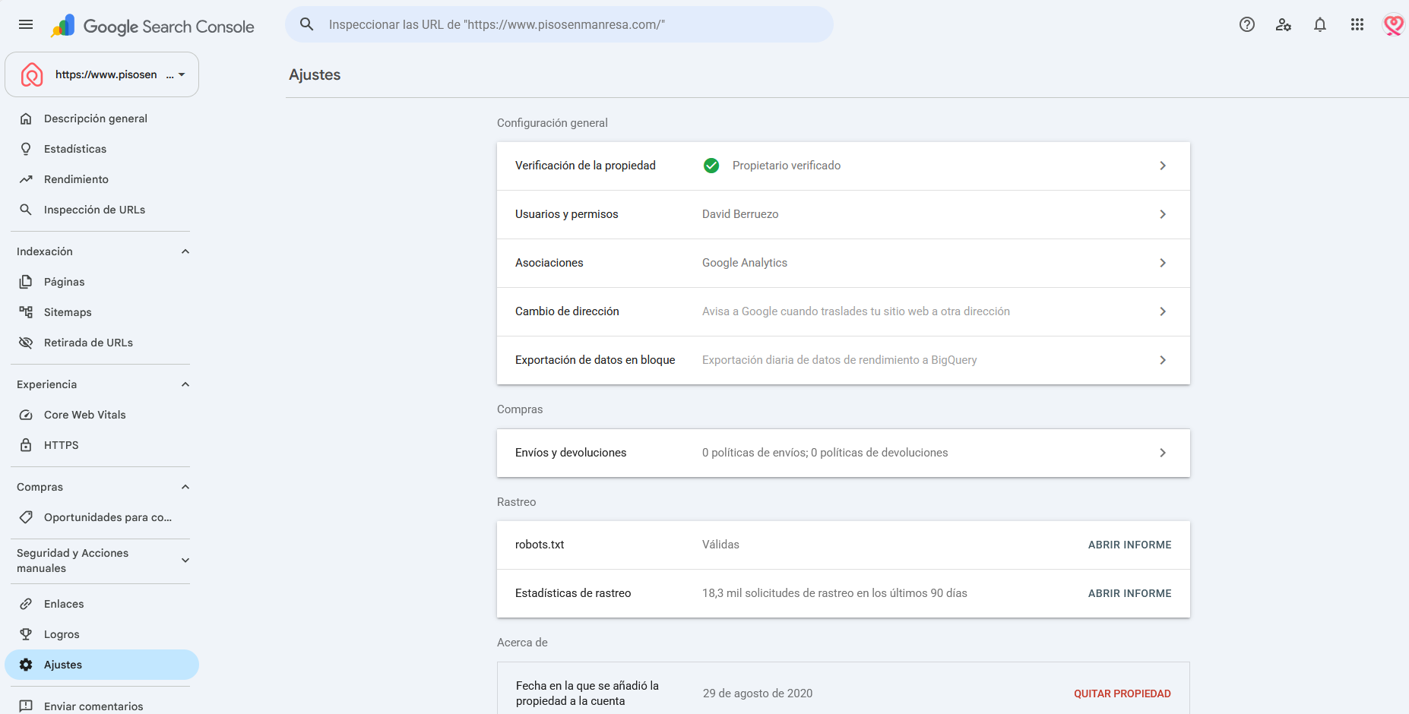
Search Console → Ajustes: robots.txt amb estat "Válidas" i 18,3 mil sol·licituds de rastreig en 90 dies.
Passos per actualitzar el robots.txt
1. Edita el fitxer robots.txt al servidor (a l'arrel del domini).
2. Comprova'l al navegador: www.pisosenmanresa.com/robots.txt (ha de carregar sense error 500).
3. A GSC → Ajustes → robots.txt → "Abrir informe" per veure l'estat i sol·licitar una nova lectura.
4. Google torna a llegir el fitxer automàticament, però pots forçar-ho des d'aquí.

Prompt 2 — Generar el robots.txt amb IA
La IA pot generar un robots.txt correcte a partir de la descripció del teu negoci. Mateixa plantilla, tres negocis diferents:

▸ PLANTILLA
Actua com un expert en SEO tècnic.

Genera un fitxer robots.txt correcte i vàlid per a la meva web:
[URL DEL DOMINI].
És un/a [TIPUS DE NEGOCI] fet amb [CMS/tecnologia, ex: WordPress].

Requisits:
- Permet rastrejar tot el contingut públic.
- Bloqueja àrees privades: [admin, login, compte d'usuari...].
- Bloqueja cerques internes i paràmetres de filtre/ordenació (duplicats).
- Permet indexar les imatges.
- Inclou la línia Sitemap: amb la URL del meu sitemap.
Explica'm breument què fa cada directiva.

▸ EXEMPLE 1 — PisosEnManresa
Actua com un expert en SEO tècnic.
Genera un fitxer robots.txt correcte i vàlid per a www.pisosenmanresa.com.
És un portal immobiliari del Bages fet amb WordPress.
Requisits:
- Permet rastrejar totes les pàgines de venda i lloguer per municipi.
- Bloqueja: /wp-admin/, /login/, /compte-usuari/.
- Bloqueja cerques internes /cerca? i paràmetres ?ordenar= i ?filtre=.
- Permet /wp-content/uploads/ (fotos dels immobles).
- Sitemap: https://www.pisosenmanresa.com/sitemap.xml
Explica'm breument què fa cada directiva.

▸ EXEMPLE 2 — HomeSweetHome Villas
Actua com un expert en SEO tècnic.
Genera un fitxer robots.txt per a www.homesweethomevillas.com.
És un portal de lloguer vacacional de villes a les Balears.
Requisits:
- Permet rastrejar els llistats per illa i les fitxes de cada vila.
- Bloqueja: /admin/, /login/, panell de propietaris.
- Bloqueja el calendari de disponibilitat amb paràmetres de dates.
- Permet les imatges de les villes.
- Sitemap: https://www.homesweethomevillas.com/sitemap.xml
Explica'm breument què fa cada directiva.

▸ EXEMPLE 3 — 2Automoció
Actua com un expert en SEO tècnic.
Genera un fitxer robots.txt per a la web de 2Automoció,
concessionari i taller de vehicles a Barcelona.
Requisits:
- Permet rastrejar cotxes nous, cotxes d'ocasió i taller.
- Bloqueja: /admin/, àrea de gestió interna, cistella de cita prèvia.
- Bloqueja filtres de cerca de vehicles amb paràmetres (?marca=, ?preu=).
- Permet les fotos dels vehicles.
- Sitemap: https://www.2automocio.com/sitemap.xml
Explica'm breument què fa cada directiva.

2.2 El mapa del lloc XML (sitemap.xml)
El sitemap.xml llista totes les pàgines que volem que Google indexi. Per a un portal immobiliari amb centenars de propietats i desenes de localitats és absolutament crític.
Cas real: el sitemap de PisosEnManresa a Search Console
El sitemap de pisosenmanresa.com està enviat i verificat a GSC amb estat "Correcto". Google hi ha descobert 5.360 pàgines. Aquesta xifra creix a mesura que s'afegeixen propietats i municipis.

Un sitemap ben estructurat assigna prioritats segons la importància de cada pàgina:
Tipus de pàgina | Exemple d'URL | Prioritat | Freqüència
Pàgina principal | pisosenmanresa.com/ | 1.0 | daily
Categoria + localitat | /venta-de-pisos-en-manresa/ | 0.9 | daily
Categoria + localitat | /venta-de-casas-en-navarcles/ | 0.8 | daily
Fitxa de propietat | /venta-de-pisos-en-manresa/piso-p4096 | 0.7 | weekly
Blog | /blog/ | 0.6 | weekly
Pàgines legals | /aviso-legal/ | 0.2 | yearly

Fitxer: sitemap.xml (fragment)
<?xml version="1.0" encoding="UTF-8"?>
<urlset xmlns="http://www.sitemaps.org/schemas/sitemap/0.9">
<url>
<loc>https://www.pisosenmanresa.com/</loc>
<lastmod>2026-06-08</lastmod>
<changefreq>daily</changefreq>
<priority>1.0</priority>
</url>
<url>
<loc>https://www.pisosenmanresa.com/venta-de-pisos-en-manresa/</loc>
<changefreq>daily</changefreq>
<priority>0.9</priority>
</url>
</urlset>

Google Search Console: on pujar i actualitzar el sitemap
On anar: GSC → menú lateral → Indexación → Sitemaps. Aquí pots afegir un sitemap nou (només cal escriure la ruta, ex: sitemap.xml, i clicar "Enviar") i veure l'estat dels que ja has enviat.
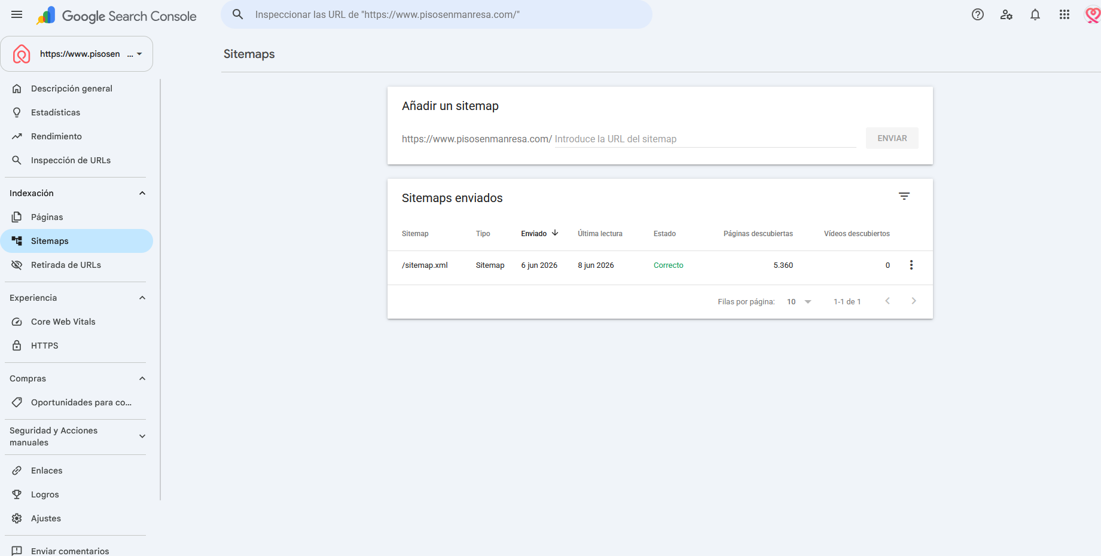
Search Console → Sitemaps: /sitemap.xml enviat el 6 jun 2026, estat "Correcto", 5.360 pàgines descobertes.
Passos per enviar el sitemap
1. Genera el sitemap.xml (o sitemap_index.xml si tens molts URLs).
2. Puja'l a l'arrel del domini i comprova'l al navegador.
3. A GSC → Indexación → Sitemaps → camp "Añadir un sitemap" → escriu sitemap.xml → "Enviar".
4. Espera unes hores/dies: la columna "Estado" ha de passar a "Correcto" i mostrar les pàgines descobertes.

Prompt 3 — Generar el sitemap.xml amb IA
Mateixa plantilla, tres negocis diferents:

▸ PLANTILLA
Actua com un expert en SEO tècnic.

Sóc propietari de [NOM NEGOCI], un [TIPUS NEGOCI] a [LOCALITAT].
La meva web té les seccions: [llista les seccions principals].

Genera un fitxer sitemap.xml complet i vàlid per a la meva web.
Inclou: pàgina d'inici (prioritat 1.0), categories principals (0.9),
pàgines de serveis/productes (0.8) i blog/articles (0.6).
Afegeix changefreq apropiada per a cada tipus de pàgina.

▸ EXEMPLE 1 — PisosEnManresa
Actua com un expert en SEO tècnic.
Sóc propietari de PisosEnManresa, un portal immobiliari a Manresa i
el Bages. La meva web té les seccions: venda i lloguer de pisos, cases,
oficines, locals, terrenys, parkings, naus i edificis, per municipi
(Manresa i 30+ pobles), buscador i blog.
Genera un fitxer sitemap.xml complet i vàlid per a la meva web.
Inclou: pàgina d'inici (1.0), categories per municipi (0.9),
fitxes de propietat (0.7) i articles de blog (0.6).
Afegeix changefreq apropiada per a cada tipus de pàgina.

▸ EXEMPLE 2 — HomeSweetHome Villas
Actua com un expert en SEO tècnic.
Sóc propietari de HomeSweetHome Villas, lloguer vacacional de villes
a les Balears. La meva web té les seccions: llistats per illa (Eivissa,
Menorca, Mallorca, Formentera) i fitxa de cada vila per nom.
Genera un fitxer sitemap.xml complet i vàlid.
Inclou: pàgina d'inici (1.0), llistats per illa (0.9),
fitxes de vila (0.8) i blog de destinacions (0.6).
Afegeix changefreq apropiada per a cada tipus de pàgina.

▸ EXEMPLE 3 — 2Automoció
Actua com un expert en SEO tècnic.
Sóc propietari de 2Automoció, concessionari i taller a Barcelona.
La meva web té les seccions: cotxes nous, cotxes d'ocasió, taller i
manteniment, finançament i contacte/cita prèvia.
Genera un fitxer sitemap.xml complet i vàlid.
Inclou: pàgina d'inici (1.0), categories principals (0.9),
fitxes de vehicle (0.8) i blog (0.6).
Afegeix changefreq apropiada per a cada tipus de pàgina.

2.3 Arquitectura web i estructura d'URLs
L'arquitectura web és l'estructura amb la qual organitzes les pàgines del teu lloc. Una bona arquitectura facilita la navegació als usuaris i als robots de Google, i distribueix l'autoritat SEO de manera eficient. Ho veurem en profunditat més endavant, però aquí en tens les bases.
URL dolenta | URL correcta | Per què millora
/p?id=45 | /venta-de-pisos-en-manresa/ | Descriptiva, llegible per a humans i Google
/categoria1/sub/item23 | /venta-de-pisos-en-manresa/pis-illa-verda/ | Jerarquia clara i paraula clau inclosa
/page.php?cat=alq&id=3 | /alquiler-de-pisos-en-manresa/ | Neteja de paràmetres innecessaris
/Alquiler-VACACIONAL-Ibiza | /alquiler-de-villas-en-ibiza/ | Minúscules, guions, sense majúscules

Regles d'or per a URLs amigables SEO:
• Sempre en minúscules i sense accents (venta-de-pisos, no Venta-de-Písos).
• Separació amb guions (-), mai amb guions baixos (_).
• Inclou la paraula clau principal a la URL (venta, alquiler, alquiler-vacacional + tipus + localitat).
• Màxim 3 nivells de profunditat: domini.com/categoria/subcategoria/pàgina/.
• Evita paràmetres (?id=, ?cat=) per a pàgines de contingut principal.

Els 3 patrons d'URL del sector immobiliari
Venda: /venta-de-[tipus]-en-[localitat]/ → /venta-de-pisos-en-manresa/
Lloguer: /alquiler-de-[tipus]-en-[localitat]/ → /alquiler-de-pisos-en-manresa/
Lloguer vacacional: /alquiler-de-villas-en-[illa]/ → /alquiler-de-villas-en-ibiza/
El mateix patró, tres intencions de negoci diferents.

Core Web Vitals: velocitat i experiència d'usuari
Des del 2021 Google usa els Core Web Vitals com a factor de classificació. Mesuren l'experiència real de l'usuari: velocitat de càrrega (LCP), resposta a les interaccions (INP) i estabilitat visual (CLS).
Mètrica | Què mesura | Valor bo
LCP | Càrrega de l'element més gran visible | < 2,5 s
INP | Resposta a les interaccions de l'usuari | < 200 ms
CLS | Estabilitat visual (elements que es mouen) | < 0,1

On anar, pas 1 — Google Search Console: GSC → menú lateral → Experiencia → Core Web Vitals. Veuràs dos informes separats: Móviles i Ordenador. Si la web té poc trànsit, pot dir "No se han recogido suficientes datos" — llavors cal usar l'eina de prova directa (pas 2).
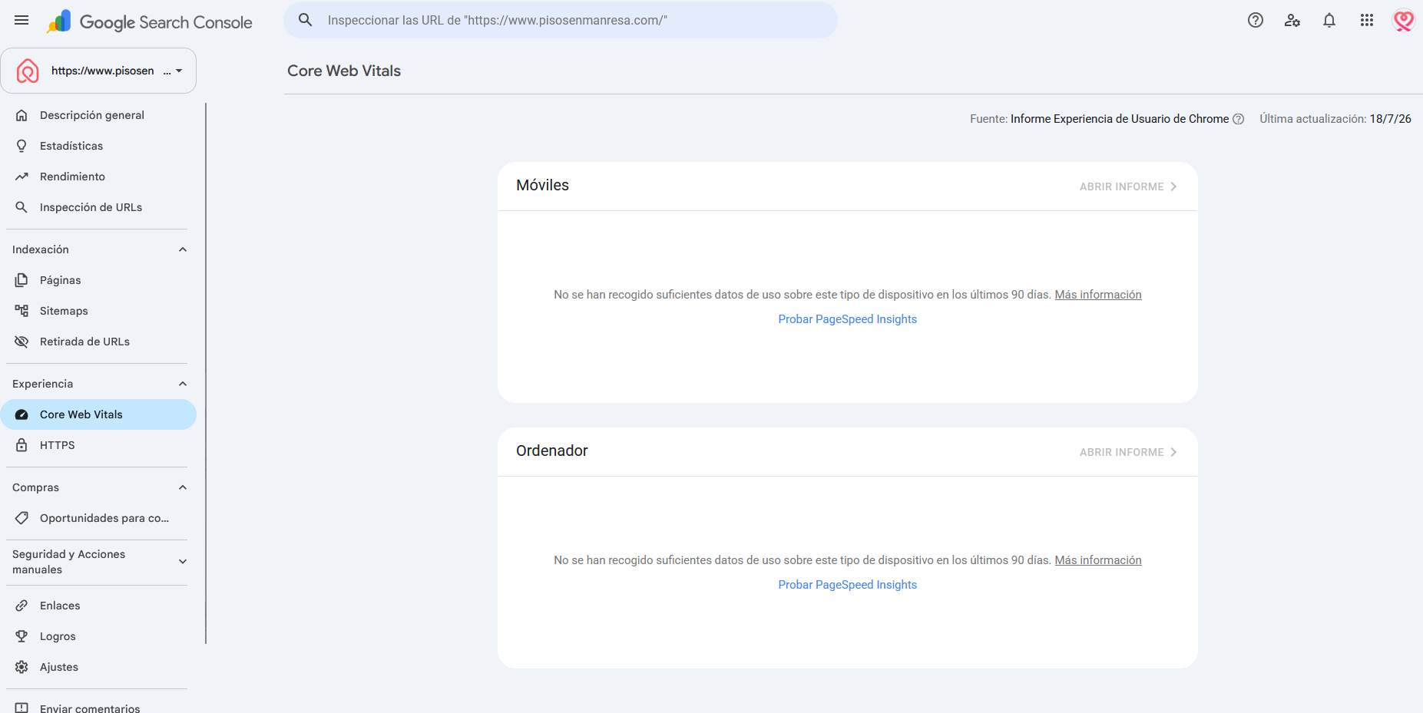
Search Console → Core Web Vitals: informes separats de Móviles i Ordenador, amb enllaç a PageSpeed Insights.
On anar, pas 2 — PageSpeed Insights: per provar una URL a l'instant (mòbil i escriptori), obre PageSpeed Insights. Aquest és l'enllaç directe per a pisosenmanresa.com en versió mòbil:
https://pagespeed.web.dev/analysis?url=https://www.pisosenmanresa.com/
&form_factor=mobile&hl=es

# Per a la versió d'escriptori, canvia:
&form_factor=desktop
Truc
PageSpeed Insights analitza les dues versions (mòbil i escriptori) en una sola execució i et dona una puntuació de 0 a 100 amb els valors de LCP, INP i CLS, més recomanacions concretes de millora. Comença sempre per la versió mòbil: Google indexa amb mobile-first.

Prompt 4 — Generar l'estructura d'URLs del negoci amb IA
Aquest prompt fa que la IA proposi l'arquitectura d'URLs completa del teu negoci seguint les regles d'or. Mateixa plantilla, tres negocis diferents:

▸ PLANTILLA
Actua com un arquitecte web SEO.

Sóc propietari de [NOM NEGOCI], un [TIPUS NEGOCI] a [LOCALITAT/ZONA].
Els meus productes/serveis són: [llista].

Proposa'm l'estructura d'URLs completa i amigable per a SEO seguint
aquestes regles: minúscules, sense accents, guions, paraula clau
inclosa, màxim 3 nivells, sense paràmetres.
Organitza-la en: pàgina d'inici, categories, subcategories i fitxes.
Dona'm exemples reals d'URL per a cada nivell.

▸ EXEMPLE 1 — PisosEnManresa
Actua com un arquitecte web SEO.
Sóc propietari de PisosEnManresa, portal immobiliari al Bages.
Els meus productes són: venda i lloguer de pisos, cases, oficines,
locals, terrenys, parkings, naus i edificis, per 30+ municipis.
Proposa'm l'estructura d'URLs completa i amigable per a SEO (minúscules,
sense accents, guions, paraula clau, màxim 3 nivells, sense paràmetres).
Organitza-la en inici, categories (acció+tipus+municipi) i fitxes.
Dona'm exemples reals d'URL per a cada nivell.

▸ EXEMPLE 2 — HomeSweetHome Villas
Actua com un arquitecte web SEO.
Sóc propietari de HomeSweetHome Villas, lloguer vacacional de villes
a les Balears (Eivissa, Menorca, Mallorca, Formentera).
Els meus productes són villes de luxe amb nom propi.
Proposa'm l'estructura d'URLs amigable per a SEO (minúscules, sense
accents, guions, paraula clau, màxim 3 nivells, sense paràmetres).
Organitza-la en inici, llistats per illa i fitxa de cada vila.
Dona'm exemples reals d'URL per a cada nivell.

▸ EXEMPLE 3 — 2Automoció
Actua com un arquitecte web SEO.
Sóc propietari de 2Automoció, concessionari i taller a Barcelona.
Els meus productes/serveis són: cotxes nous, cotxes d'ocasió,
taller i manteniment, finançament.
Proposa'm l'estructura d'URLs amigable per a SEO (minúscules, sense
accents, guions, paraula clau, màxim 3 nivells, sense paràmetres).
Organitza-la en inici, categories i fitxes de vehicle.
Dona'm exemples reals d'URL per a cada nivell.

MINI-EXERCICI 2 — Auditoria tècnica dels dos portals
1. Accedeix a www.pisosenmanresa.com/robots.txt — Funciona? Quin contingut té?
2. A GSC (o simulat a classe) mira l'estat del sitemap: quantes pàgines descobertes?
3. Obre PageSpeed Insights amb l'enllaç mòbil i anota LCP, INP i CLS.
4. Genera un robots.txt i un sitemap.xml amb la IA (prompts 2 i 3) per a un dels negocis.
5. Proposa 5 URLs amigables seguint les regles d'or.
Aquests fitxers seran part del vostre lliurament final!

3. Meta tags i Schema JSON-LD
Els meta tags i les dades estructurades són la manera com "parlem el llenguatge de Google": li expliquem de què va cada pàgina perquè la mostri bé als resultats. En aquesta secció treballarem amb el codi real de pisosenmanresa.com per veure com canvia pàgina a pàgina.

3.1 El Title Tag
El títol (title tag) és el text blau clicable que apareix als resultats de Google. És la primera impressió que té l'usuari i un dels factors On-Page més importants.
Regla | Detall
Longitud ideal | 50-60 caràcters (Google talla els més llargs)
Paraula clau | Incloure-la al principi
Marca | Afegir el nom del portal al final
Únic | Cada pàgina ha de tenir un títol diferent
Atractiu | Ha de generar interès per clicar

Cas real: com canvia el title segons la pàgina a PisosEnManresa
El punt clau: la pàgina d'inici té un title de marca, mentre que les pàgines de categoria (per tipus + localitat) tenen un title amb la paraula clau al davant. Vegem els titles reals extrets del codi:

Pàgina d'inici (home):
<title>Pisos en Manresa | Casas en Manresa | PisosEnManresa.com</title>
Categoria — Venda de cases a Manresa:
<title>venta de casas de particulares e inmobiliarias en manresa |
especialistas en ofertas y promociones de venta de casas en manresa</title>
Categoria — Venda d'oficines a Manresa:
<title>venta de oficinas de particulares e inmobiliarias en manresa |
especialistas en ofertas y promociones de venta de oficinas en manresa</title>

Anàlisi: què està bé i què es pot millorar
✔ BÉ: cada pàgina té un title únic i diferent (home, cases, oficines).
✔ BÉ: les categories inclouen la paraula clau ("venta de casas en manresa") al principi.
✔ BÉ: la home combina les keywords principals amb la marca al final.
✘ MILLORABLE: els titles de categoria són molt llargs (~90 caràcters). Google en mostra només uns 60, així que la segona meitat ("especialistas en ofertas...") es talla als resultats i no es veu.
✘ MILLORABLE: repeteix "venta de casas en manresa" dues vegades al mateix title (keyword stuffing lleu).
→ Proposta: "Venta de Casas en Manresa | Particulares e Inmobiliarias - PisosEnManresa" (~62 car.).

El meta name=title vs el <title>
Al codi real hi ha DUES etiquetes: <title> (la que Google usa de veritat) i <meta name="title"> (que Google ignora gairebé sempre). Al portal, el <meta name="title"> de la home és "Pisos, casas, parkings y más en Manresa" i el de categoria és "venta de casas en manresa". No fa mal tenir-la, però la que compta és l'etiqueta <title>.

3.2 La Meta Description i les Keywords
La metadescripció és el text descriptiu sota el títol als resultats. No és un factor de ranking directe, però influeix moltíssim en el CTR (percentatge de clics). Com el title, ha de ser única per pàgina.
Regla | Detall
Longitud ideal | 150-160 caràcters
Contingut | Resum atractiu amb keyword, dades i CTA
Únic | Diferent per cada pàgina
CTA | "Encuentra", "Descubre", "Visita", "No dude en..."

Cas real: com canvia la description segons la pàgina
Home:
<meta name="description" content="Encuentra pisos en venta en Manresa y
pisos de alquiler en Manresa. Accede para ver las mejores casas, locales,
y pisos en Manresa.">
Categoria — Cases a Manresa:
<meta name="description" content="Encuentra casas en venta en manresa de
particulares e inmobiliarias, Descubre nuestra selección de casas nuevas,
de segunda mano, de lujo y baratas. Disponemos de ofertas y promociones.
No dude en visitarnos en Pisosenmanresa">
Categoria — Oficines a Manresa:
<meta name="description" content="Encuentra oficinas en venta en manresa de
particulares e inmobiliarias, Descubre nuestra selección de oficinas nuevas,
de segunda mano, de lujo y baratas. Disponemos de ofertas y promociones.
No dude en visitarnos en Pisosenmanresa">

Anàlisi de les descriptions
✔ BÉ: cada categoria té una description pròpia amb la keyword i una CTA ("No dude en visitarnos").
✔ BÉ: inclou termes que cerca la gent: particulares, inmobiliarias, obra nueva, segunda mano, baratos.
✘ MILLORABLE: les de categoria són una mica llargues (>160 car.) i Google en talla el final.
✘ MILLORABLE: el patró es repeteix idèntic canviant només "casas"/"oficinas" — funciona, però es podria personalitzar amb dades de cada categoria (nombre d'immobles, preus des de...).

El meta keywords: un cas especial
El portal fa servir <meta name="keywords">. Aquest és el contingut real de la home i d'una categoria:
<!-- Home -->
<meta name="keywords" content="venta piso manresa,alquiler piso manresa,
pisos en manresa, pisos alquiler en manresa, pisos baratos en manresa,
casas en venta en manresa">

<!-- Categoria cases -->
<meta name="keywords" content="venta de casas en manresa de particulares,
inmobiliarias y bancos, de obra nueva y de segunda mano, de lujo, baratos
con ofertas y promociones en manresa">
Important: Google ignora el meta keywords des de 2009
El <meta name="keywords"> ja NO és un factor de posicionament: Google el va deixar d'utilitzar el 2009 perquè s'abusava d'ell. Tenir-lo no penalitza, però no ajuda al ranking. On sí que compten les paraules clau és al title, la description, els encapçalaments (H1-H2) i el contingut real de la pàgina. No hi perdis temps optimitzant-lo.

3.3 Estructura d'una capçalera HTML completa
Tots aquests elements viuen dins de l'etiqueta <head> del codi HTML. Aquesta és la capçalera real completa de la pàgina d'inici de pisosenmanresa.com, amb tots els blocs comentats:

Bloc 1 — Meta tags bàsics:
<meta charset="utf-8">
<meta http-equiv="X-UA-Compatible" content="IE=edge">
<!-- línia per a les imatges d'ainmobles -->
<meta name="referrer" content="no-referrer">
<meta name="viewport" content="width=device-width, initial-scale=1">
Bloc 2 — SEO (keywords, description, robots, title):
<meta name="keywords" content="venta piso manresa, alquiler piso manresa,
pisos en manresa, pisos baratos en manresa, casas en venta en manresa">
<meta name="description" content="Encuentra pisos en venta en Manresa y
pisos de alquiler en Manresa. Accede para ver las mejores casas, locales,
y pisos en Manresa.">
<meta name="robots" content="INDEX,FOLLOW">
<meta name="title" content="Pisos, casas, parkings y más en Manresa">
<title>Pisos en Manresa | Casas en Manresa | PisosEnManresa.com</title>
Bloc 3 — Verificació de Google i canonical:
<!-- google site verification -->
<meta name="google-site-verification" content="k2paz_QsvYCeBP-ED14d6...">
<link href="https://www.pisosenmanresa.com/" rel="canonical" />
<link href="https://www.pisosenmanresa.com/" hreflang="es" rel="alternate" />
Bloc 4 — Open Graph (Facebook, LinkedIn, WhatsApp):
<meta property="og:locale" content="es" />
<meta property="og:type" content="website" />
<meta property="og:title" content="Pisos, casas, parkings y más en Manresa" />
<meta property="og:description" content="Encuentra pisos en venta en Manresa..." />
<meta property="og:url" content="https://www.pisosenmanresa.com/" />
<meta property="og:site_name" content="Pisosenmanresa" />
<meta property="og:image" content="https://www.pisosenmanresa.com/.../1.jpg" />
Bloc 5 — Twitter / X Cards:
<meta name="twitter:card" content="summary_large_image" />
<meta name="twitter:site" content="@ManresaEn" />
<meta name="twitter:title" content="Pisos, casas, parkings y más en Manresa" />
<meta name="twitter:description" content="Encuentra pisos en venta en Manresa..." />
<meta name="twitter:image" content="https://www.pisosenmanresa.com/.../1.jpg" />

Etiqueta | Per a què serveix | Factor SEO?
charset / viewport | Codificació i adaptació mòbil | Indirecte (mòbil)
referrer: no-referrer | Permet carregar imatges externes (ainmobles) | No (tècnic)
keywords | Paraules clau (obsolet) | No (ignorat)
description | Resum als resultats | Indirecte (CTR)
robots: INDEX,FOLLOW | Permet indexar i seguir enllaços | Sí (indexació)
title | Títol clicable als resultats | Sí (alt)
google-site-verification | Verifica la propietat a Search Console | No (accés a GSC)
canonical | Versió oficial de la pàgina (evita duplicats) | Sí (alt)
hreflang | Idioma de la pàgina | Sí (internacional)
og: (Open Graph) | Com es veu en compartir a xarxes socials | Indirecte (social)
twitter: | Com es veu en compartir a Twitter/X | Indirecte (social)

El canonical: l'etiqueta clau contra el contingut duplicat
De totes les etiquetes de la capçalera, el <link rel="canonical"> és una de les més importants per a un portal immobiliari. Indica a Google quina és la versió "oficial" d'una pàgina. Sense ell, la mateixa propietat amb diferents paràmetres (filtres, ordenacions) es veuria com contingut duplicat i Google es confondria sobre quina indexar. Fixa't que a cada pàgina el canonical apunta a la seva pròpia URL neta: la home a /, la categoria a /venta-de-casas-en-manresa/.

Prompt 5 — Generar els meta tags del negoci amb IA
Aquest prompt fa que la IA generi tota la capçalera <head> optimitzada per a una pàgina concreta del teu negoci. Mateixa plantilla, tres negocis diferents:

▸ PLANTILLA
Actua com un expert en SEO On-Page.

Genera els meta tags complets (capçalera <head>) per a aquesta pàgina:
- Negoci: [NOM NEGOCI], un [TIPUS NEGOCI] a [LOCALITAT].
- Pàgina concreta: [quina pàgina, ex: categoria de X / fitxa / home].
- Paraula clau principal: [keyword].
- URL de la pàgina: [URL].

Inclou: title (50-60 car.), meta description (150-160 car. amb CTA),
meta robots, canonical, hreflang, Open Graph (og:) i Twitter Cards.
El title i la description han de ser únics i no superar els límits.
Idioma: [Català / Castellà].

▸ EXEMPLE 1 — PisosEnManresa
Actua com un expert en SEO On-Page.
Genera els meta tags complets (<head>) per a aquesta pàgina:
- Negoci: PisosEnManresa, portal immobiliari a Manresa i el Bages.
- Pàgina: categoria de venda de cases a Manresa.
- Paraula clau principal: venta de casas en Manresa.
- URL: https://www.pisosenmanresa.com/venta-de-casas-en-manresa/
Inclou title (50-60 car.), description (150-160 car. amb CTA), robots,
canonical, hreflang, Open Graph i Twitter Cards. Únics i dins de límits.
Idioma: Castellà.

▸ EXEMPLE 2 — HomeSweetHome Villas
Actua com un expert en SEO On-Page.
Genera els meta tags complets (<head>) per a aquesta pàgina:
- Negoci: HomeSweetHome Villas, lloguer vacacional de villes a Balears.
- Pàgina: llistat de villes a Eivissa.
- Paraula clau principal: alquiler de villas en Ibiza.
- URL: https://www.homesweethomevillas.com/alquileres/alquiler-de-villas-en-ibiza
Inclou title (50-60 car.), description (150-160 car. amb CTA), robots,
canonical, hreflang, Open Graph i Twitter Cards. Únics i dins de límits.
Idioma: Castellà.

▸ EXEMPLE 3 — 2Automoció
Actua com un expert en SEO On-Page.
Genera els meta tags complets (<head>) per a aquesta pàgina:
- Negoci: 2Automoció, concessionari i taller a Barcelona.
- Pàgina: llistat de cotxes d'ocasió.
- Paraula clau principal: coches de ocasión en Barcelona.
- URL: https://www.2automocio.com/coches-de-ocasion-barcelona/
Inclou title (50-60 car.), description (150-160 car. amb CTA), robots,
canonical, hreflang, Open Graph i Twitter Cards. Únics i dins de límits.
Idioma: Castellà.

Fins aquí la primera part de la Secció 3
Hem vist els meta tags i la capçalera <head> completa amb el codi real de pisosenmanresa.com. A partir del punt 3.4 entrarem en el Schema JSON-LD (dades estructurades), que treballarem amb el portal HomeSweetHome Villas.

3.4 Schema JSON-LD: dades estructurades
Schema.org és un vocabulari estàndard creat per Google, Bing, Yahoo i Yandex per etiquetar el contingut. Amb JSON-LD (el format recomanat per Google) li diem exactament què és cada cosa: una empresa, una ruta de navegació, un allotjament, un preu... Això permet els rich snippets (resultats enriquits) i ajuda la IA de Google a entendre i citar el teu contingut.
Regla d'or: múltiples blocs a la mateixa pàgina
Pots tenir diversos blocs JSON-LD a la mateixa pàgina, cada un dins del seu propi <script type="application/ld+json">. Per exemple, una fitxa pot tenir alhora un bloc LodgingBusiness + un BreadcrumbList + un FAQPage. No es molesten entre ells.

Cas real: els 3 nivells de Schema a HomeSweetHome Villas
El portal HomeSweetHome Villas mostra molt bé com el Schema canvia segons el nivell de la pàgina. Anem del més general (la home) al més concret (la fitxa d'una vila).

NIVELL 1 — Home: Schema Organization (qui és l'empresa)
<script type="application/ld+json">
{
"@context": "http://schema.org/",
"@type": "Organization",
"legalName": "Home Sweet Home Villas",
"name": "Home Sweet Home Villas",
"url": "https://www.homesweethomevillas.com/",
"logo": ".../images/logo-hshv.png",
"sameAs": [
"https://www.facebook.com/homesweethomevillas...",
"https://www.instagram.com/homesweethomevillas/",
"https://www.linkedin.com/company/home-sweet-home-villas"
],
"description": "Encuentra la villa perfecta en alquiler para tus
vacaciones en España: Baleares, Andalucía, Costa Brava y más."
}
</script>
Què fa i per què importa
Organization identifica l'empresa i, sobretot, la propietat sameAs enllaça els perfils oficials de xarxes socials. Això ajuda Google a construir el "Knowledge Panel" (la fitxa lateral de marca) i a confirmar que aquests perfils socials són oficials. És el Schema que va a la home.

NIVELL 2 — Llistat: Schema BreadcrumbList (la ruta de navegació)
A la pàgina de llistat /alquiler-de-villas-en-ibiza, el Schema descriu la molla de pa: España › Baleares › Ibiza.
<script type="application/ld+json">
{
"@context": "https://schema.org",
"@type": "BreadcrumbList",
"itemListElement": [
{ "@type": "ListItem", "position": 0,
"item": { "@id": ".../alquiler-de-villas-espana", "name": "España" } },
{ "@type": "ListItem", "position": 1,
"item": { "@id": ".../alquiler-villas-baleares", "name": "Baleares" } },
{ "@type": "ListItem", "position": 2,
"item": { "@id": ".../alquiler-de-villas-en-ibiza", "name": "Ibiza" } }
]
}
</script>
Què fa i per què importa
BreadcrumbList fa que Google mostri la ruta (España › Baleares › Ibiza) als resultats en lloc d'una URL llarga i lletja. Millora el CTR i ajuda Google a entendre la jerarquia del lloc. Nota: la posició comença a 0 en aquest portal (l'estàndard sol començar a 1, però Google ho accepta igual).

NIVELL 3 — Fitxa: Schema LodgingBusiness (l'allotjament concret)
A la fitxa de cada vila (ex: /propiedades/sa-forada), el Schema LodgingBusiness descriu l'allotjament amb la seva adreça i descripció:
<script type="application/ld+json">
{
"@context": "http://schema.org/",
"@type": "LodgingBusiness",
"name": "Sa Forada",
"address": {
"@type": "PostalAddress",
"addressCountry": "España",
"addressRegion": "Baleares",
"addressLocality": "Sant Josep de Sa Talaia / San Jose"
},
"image": ".../galeria_inmuebles/1623404144...jpg",
"description": "El placer de vivir en una casa ibicenca a tan solo
800 metros del mar... (descripció completa de la vila)",
"url": ".../alquileres/propiedades/sa-forada"
}
</script>
Anàlisi: què està bé i què es pot millorar
✔ BÉ: LodgingBusiness és el tipus correcte per a un allotjament turístic.
✔ BÉ: inclou address estructurada (país, regió, localitat) i imatge.
✘ MILLORABLE: la description conté etiquetes HTML (<p style=...>) dins del JSON — s'hauria d'enviar text net, sense HTML.
✘ MILLORABLE: falten propietats molt valuoses per a un allotjament: priceRange, geo (coordenades), aggregateRating (valoracions), amenityFeature (piscina, wifi...). Afegir-les generaria rich snippets més rics.
→ A l'exercici veurem com millorar-lo amb la IA.

Els tipus de Schema més importants
Aquests són els tipus que més faràs servir. Cada negoci usa els que li apliquen (tens exemples complets de cadascun al manual de Schema JSON-LD, a davidberruezo.com/curso-seo):
Tipus de Schema | Per a què serveix | Exemple d'ús
Organization | Identifica l'empresa i les seves xarxes | Home de qualsevol web
LocalBusiness (i subtipus) | Negoci amb ubicació física, horaris, geo | RealEstateAgent (PisosEnManresa)
LodgingBusiness | Allotjament turístic | Fitxa de vila (HomeSweetHome)
RealEstateListing | Propietat immobiliària amb preu i m² | Fitxa de pis (PisosEnManresa)
Product | Producte amb preu, stock i valoracions | E-commerce
FAQPage | Preguntes i respostes desplegables | Categories i articles
BreadcrumbList | Ruta de navegació (molla de pa) | Totes les pàgines
BlogPosting / Article | Article amb autor i data (E-E-A-T) | Blog
AggregateRating / Review | Valoracions i ressenyes (estrelles) | Productes i allotjaments

FAQPage: el més rendible visualment
Un resultat amb FAQPage pot ocupar 4-5 vegades més espai que un de normal: les preguntes apareixen com a acordions desplegables sota la description. L'usuari pot llegir la resposta sense clicar, però si clica va a la teva pàgina. És dels Schemas que més val la pena afegir.

On validar el Schema
Sempre que generis o modifiquis un Schema, valida'l abans de publicar-lo al Rich Results Test de Google: search.google.com/test/rich-results. T'avisa d'errors i et mostra quins rich snippets podràs obtenir.

Prompt 6 — Generar el Schema JSON-LD del negoci amb IA
La IA genera Schema JSON-LD vàlid a partir de la descripció del teu negoci i la pàgina concreta. Mateixa plantilla, tres negocis diferents:

▸ PLANTILLA
Actua com un expert en SEO tècnic i dades estructurades.

Genera el Schema JSON-LD per a aquesta pàgina del meu negoci:
- Negoci: [NOM], un [TIPUS NEGOCI] a [LOCALITAT].
- Pàgina: [home / llistat / fitxa de producte o servei].
- Dades: [preu, adreça, valoracions, etc. segons la pàgina].

Tria el/s tipus de Schema adequat/s (Organization, LocalBusiness,
Product, RealEstateListing, LodgingBusiness, FAQPage, BreadcrumbList...).
El codi ha de ser vàlid per al Rich Results Test de Google.
Text net, sense etiquetes HTML dins del JSON.

▸ EXEMPLE 1 — PisosEnManresa
Actua com un expert en SEO tècnic i dades estructurades.
Genera el Schema JSON-LD per a la fitxa d'aquesta propietat:
- Negoci: PisosEnManresa, portal immobiliari al Bages.
- Pàgina: fitxa de pis en venda.
- Dades: Pis 3 hab., 80 m², Illa Verda (Manresa), 145.000 €, 2 banys.
Usa RealEstateListing + BreadcrumbList. Afegeix geo i floorSize.
Vàlid per al Rich Results Test. Text net, sense HTML dins del JSON.

▸ EXEMPLE 2 — HomeSweetHome Villas
Actua com un expert en SEO tècnic i dades estructurades.
Genera el Schema JSON-LD per a la fitxa d'aquesta vila:
- Negoci: HomeSweetHome Villas, lloguer vacacional a Balears.
- Pàgina: fitxa de la vila Sa Forada.
- Dades: Sant Josep de Sa Talaia (Eivissa), prop de la platja,
piscina, wifi, per a famílies, valoració 4,8.
Usa LodgingBusiness + BreadcrumbList. Afegeix priceRange, geo,
amenityFeature i aggregateRating. Text net, sense HTML dins del JSON.

▸ EXEMPLE 3 — 2Automoció
Actua com un expert en SEO tècnic i dades estructurades.
Genera el Schema JSON-LD per a aquesta pàgina:
- Negoci: 2Automoció, concessionari i taller a Barcelona.
- Pàgina: home de l'empresa.
- Dades: adreça a Barcelona, horari, telèfon, xarxes socials.
Usa Organization/AutomotiveBusiness + LocalBusiness amb geo i horaris.
Vàlid per al Rich Results Test. Text net, sense HTML dins del JSON.

MINI-EXERCICI 3 — Meta tags i Schema per als dos portals
1. Obre view-source de pisosenmanresa.com i localitza el <title>, la description i el canonical.
2. Fes el mateix a homesweethomevillas.com i troba el Schema Organization de la home.
3. Genera els meta tags d'una pàgina del teu negoci amb la IA (prompt 5).
4. Genera un Schema JSON-LD amb la IA (prompt 6) i valida'l al Rich Results Test.
5. Millora el LodgingBusiness de Sa Forada afegint-hi geo, priceRange i aggregateRating.
Aquests elements formaran part del vostre lliurament final!

4. Investigació de Paraules Clau
La investigació de paraules clau (keyword research) és el procés de trobar i analitzar els termes que els usuaris escriuen als motors de cerca. És la base de tota l'estratègia SEO: si no saps què cerca la gent, no pots crear el contingut que busquen. Per a un portal immobiliari, les keywords tenen una estructura molt clara: [acció] + [tipus de propietat] + [localitat] (+ matís).
La regla d'or del keyword research
No optimitzis per les paraules que TU creus que cerca la gent, sinó per les que cerca DE VERITAT. Per això les dades reals (Google Search Console, Analytics) valen més que la intuïció. La intuïció genera hipòtesis; les dades les confirmen.

4.1 Tipus de paraules clau
Segons la longitud i l'especificitat, distingim tres tipus de paraules clau. Entendre'ls és clau per decidir on competir:
Tipus | Definició | Volum | Competència | Conversió
Head | 1-2 paraules, molt generals | Molt alt | Molt alta | Baixa
Middle | 2-3 paraules, més específiques | Mitjà | Alta | Mitjana
Long tail | 4+ paraules, molt específiques | Baix | Baixa | Alta

Exemples dels 3 tipus per a PisosEnManresa
Tipus | Exemple | Per què
Head | "pisos" | Genèric, competència brutal, intenció difusa
Middle | "pisos en manresa" | Ja concreta ciutat, però encara molt disputada
Long tail | "venta de pisos en manresa particulares" | Molt específica, menys competència, client clar

La força del long tail: el patró "particulares"
El long tail és l'estratègia guanyadora per a un portal que compet contra gegants (Idealista, Fotocasa). En lloc de lluitar per "pisos manresa" (impossible de guanyar-los), ataquem cerques específiques on el client té una intenció molt clara. PisosEnManresa ho fa molt bé amb el modificador "particulares" (qui busca tracte directe, sense immobiliària):
Long tail real | Tipus | Intenció del client
venta de pisos en manresa particulares | Long tail | Comprar pis directe de propietari
venta de casas en manresa particulares | Long tail | Comprar casa sense immobiliària
venta de oficinas en manresa particulares | Long tail | Comprar oficina de particular
inmobiliarias en manresa bages particulares | Long tail | Buscar tracte directe a la comarca
venta de pisos en navarcles particulares | Long tail | Comprar en un poble concret, directe

Long tail → dades reals: funciona de veritat
Aquests long tail no són teòrics: són cerques reals amb dades que ja hem vist al llarg del curs.
• A Google Search Console, "venta de pisos en manresa particulares" té 14 clics, 16 impressions i un CTR del 87,5% (posició 18,8).
• Les cerques amb "particulares" de nínxol (Cabrianes, Aguilar de Segarra) surten a la PÀGINA 1 de Google, mentre que les genèriques cauen a la pàgina 3.
• A Semalt, les millors pàgines del portal (rating 100) són justament les de nínxol: /venta-de-oficinas-en-aguilar-de-segarra/.
Conclusió: el long tail té menys volum per cerca, però suma molt, converteix millor i és guanyable.

La matriu de paraules clau immobiliàries
El long tail no s'inventa un per un: es genera amb una matriu. Combinant tres eixos, PisosEnManresa crea centenars de landing pages úniques, cadascuna optimitzada per la seva cerca:
Eix | Opcions
Acció | venta, alquiler, compartir
Tipus de propietat | pisos, casas, oficinas, locales, terrenos, parkings, naves, edificios
Localitat | Manresa, Navarcles, Santpedor, Cardona, Artés, Sallent, Cabrianes... (39 pobles)
Modificador (opcional) | particulares, baratos, obra nueva, segunda mano, de lujo

La potència de la matriu
8 tipus × 3 accions × 39 pobles = més de 900 combinacions base. Afegint modificadors (particulares, baratos...) es multipliquen. Cada combinació és una paraula clau long tail amb la seva pròpia pàgina i URL neta (ex: /venta-de-pisos-en-navarcles/). Això és exactament el que fa el portal, i per això Semalt hi detecta 484 keywords posicionades.

El long tail a HomeSweetHome: la cerca per nom
A HomeSweetHome Villas el long tail funciona diferent, però amb la mateixa lògica. Aquí cada vila té un NOM propi, i cercar pel nom ja és, per si mateix, una cerca long tail amb intenció altíssima: qui cerca "alquiler villa en ibiza sa forada" ja sap exactament què vol.
Tipus | Exemple HomeSweetHome | Intenció
Head | "villas" | Genèric, inservible
Middle | "alquiler de villas en ibiza" | Categoria per illa, competida
Long tail (per nom) | "alquiler villa en ibiza sa forada" | Vila concreta, client decidit
Long tail (per nom) | "alquiler villa en ibiza bora house" | Vila concreta, client decidit

Dos portals, dues estratègies de long tail
PisosEnManresa: long tail per MATRIU (acció + tipus + localitat + modificador). El volum surt de multiplicar combinacions geogràfiques.
HomeSweetHome: long tail per NOM DE PROPIETAT. Cada vila és una marca pròpia i una keyword long tail única.
En els dos casos, la lliçó és idèntica: guanya cerques específiques on el client té intenció clara, en lloc de lluitar per les genèriques.

I ara què? Cap a les eines
Ja saps quins tipus de keywords existeixen i per què el long tail és la teva millor arma. Al següent apartat (4.2) veurem amb quines eines es troben i s'analitzen aquestes paraules clau: des de Google Search Console (gratuïta i real) fins a Semalt i Ubersuggest, totes amb captures reals de pisosenmanresa.com.

4.2 Eines per a la investigació de paraules clau
Hi ha moltes eines per fer keyword research. Les dividim en dos grups: primer les gratuïtes (les que et donen dades reals del teu propi lloc, i que hauries de mirar sempre primer) i després les de pagament (o freemium), que amplien la investigació amb dades de la competència i del mercat. Totes les captures són reals del projecte pisosenmanresa.com.

EINES GRATUÏTES

1. Google Search Console — Rendiment (la font nº1)
És la font més important i sovint oblidada: et diu per quines cerques reals ja apareixes a Google. No són estimacions — són les paraules exactes que la gent ha escrit per trobar-te. On anar: GSC → menú lateral → Rendimiento.
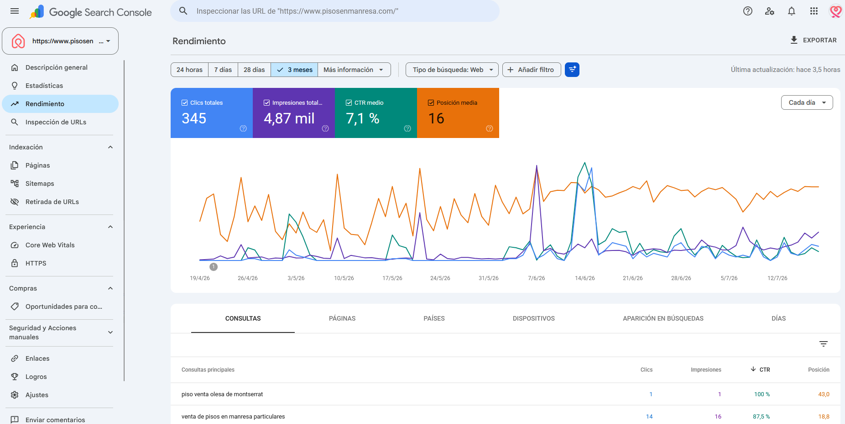
GSC → Rendimiento (3 mesos): 345 clics, 4,87 mil impressions, CTR 7,1%, posició mitjana 16.
Les 4 mètriques clau de dalt (per a pisosenmanresa.com, últims 3 mesos):
Mètrica | Valor | Què significa
Clics totals | 345 | Vegades que algú ha clicat el teu resultat a Google
Impressions | 4,87 mil | Vegades que has aparegut als resultats (encara que no cliquin)
CTR mitjà | 7,1 % | % de clics sobre impressions (clics ÷ impressions)
Posició mitjana | 16 | Posició mitjana a Google (16 = pàgina 2)

A baix, la pestanya CONSULTAS és el tresor: mostra les cerques reals amb els seus clics, impressions, CTR i posició. Exemples reals del portal:
Consulta (cerca real) | Clics | Impres. | CTR | Posició
venta de pisos en manresa particulares | 14 | 16 | 87,5 % | 18,8
piso venta olesa de montserrat | 1 | 1 | 100 % | 43,0
Com fer keyword research amb GSC
1. Ordena les consultes per IMPRESSIONS: les que tenen moltes impressions però pocs clics són oportunitats (apareixes però no et cliquen → millora title i description).
2. Filtra per posició 8-20: són cerques on estàs a prop de la pàgina 1. Un petit esforç et pot pujar i multiplicar els clics.
3. Mira les consultes amb CTR alt: són les que millor funcionen; crea més contingut similar.

2. Google Analytics 4 — Pàgines i Pàgina de destí
GA4 no et diu les cerques, però sí quines PÀGINES funcionen millor un cop la gent entra. Creuant això amb GSC saps quines keywords porten a les teves millors pàgines. On anar: GA4 → Informes → Interacción → Páginas y pantallas (i també Página de destino).
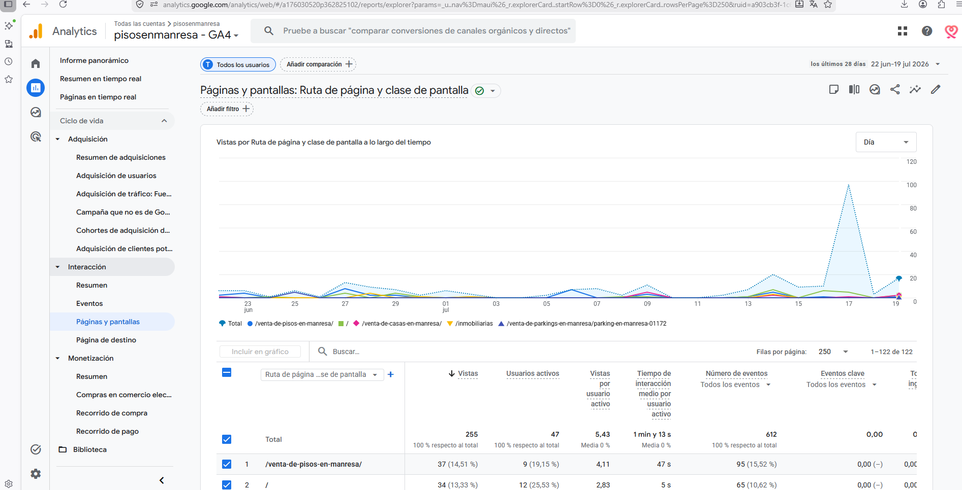
GA4 → Páginas y pantallas: /venta-de-pisos-en-manresa/ lidera amb 37 vistes (14,51%).
L'informe Páginas y pantallas mostra les vistes de cada pàgina. Per a pisosenmanresa.com (últims 28 dies), la categoria de pisos a Manresa torna a liderar amb 37 vistes, seguida de la home.

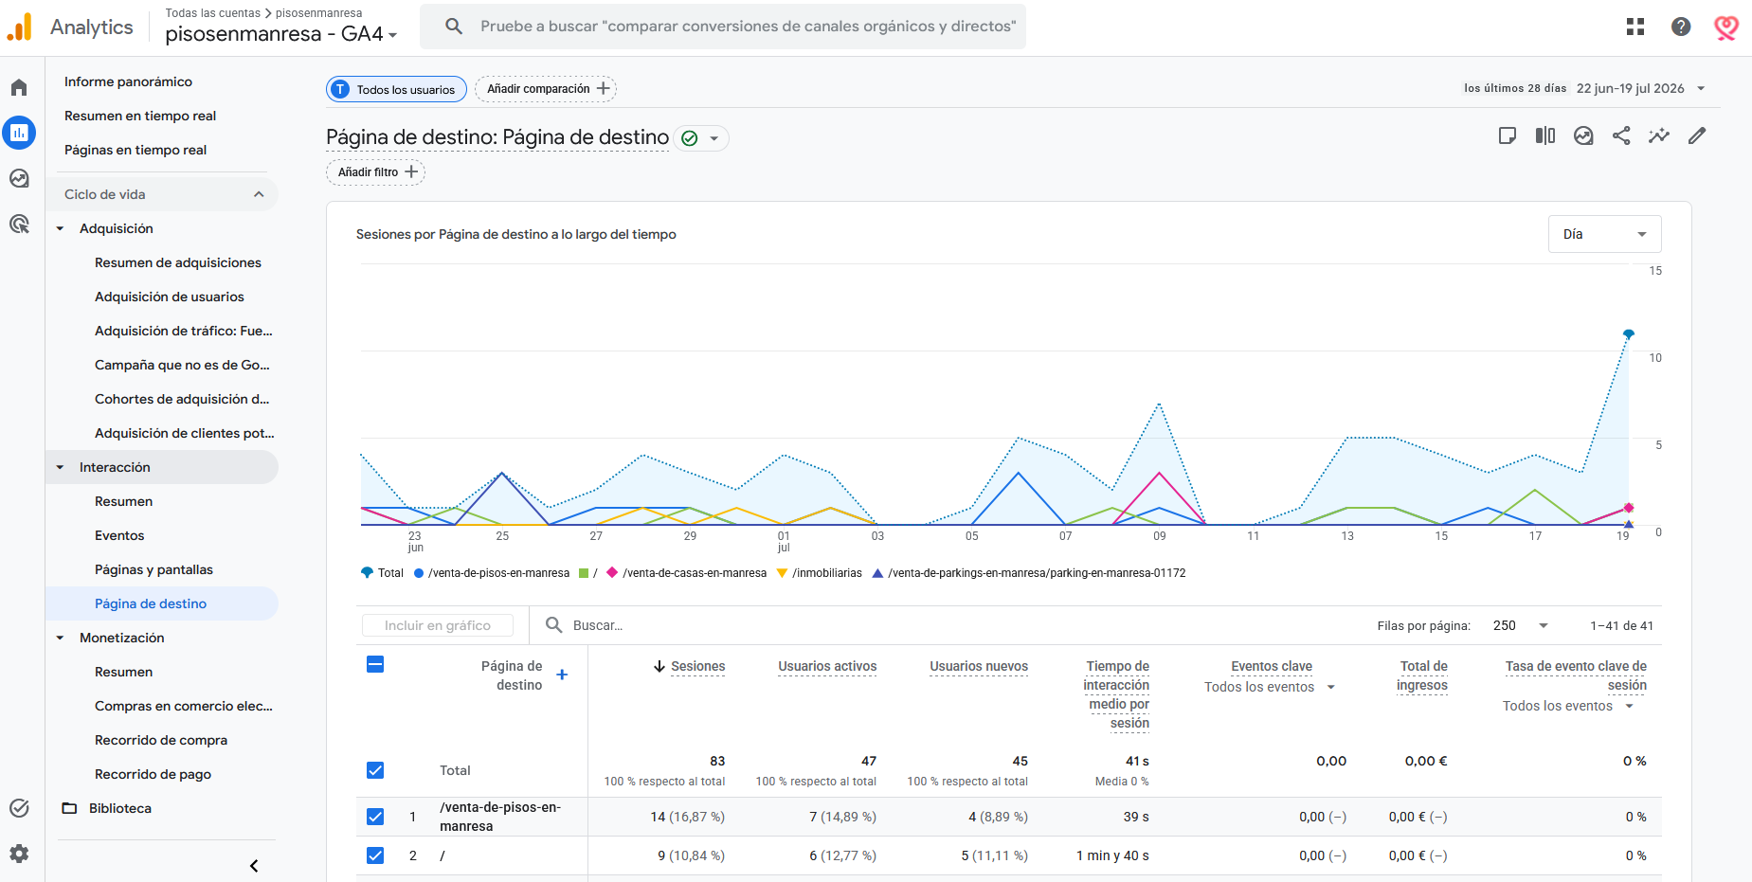
GA4 → Página de destino: per on ENTREN els usuaris. /venta-de-pisos-en-manresa lidera amb 14 sessions.
L'informe Página de destino és encara més útil per a SEO: mostra per quina pàgina ENTREN els usuaris des de Google (la "landing page"). Si una pàgina rep moltes entrades, és que posiciona bé per les seves keywords.
GSC + GA4: la combinació guanyadora
GSC et diu QUINA CERCA porta trànsit; GA4 et diu A QUINA PÀGINA arriba i QUÈ FA després (temps, esdeveniments). Junts et donen el cicle complet: cerca → pàgina d'entrada → comportament. Cap eina de pagament et dona dades tan reals del teu propi lloc com aquestes dues, i són gratuïtes.

3. Answer The Public — les preguntes reals de la gent
Answer The Public (answerthepublic.com) visualitza les preguntes i cerques reals que fa la gent al voltant d'una paraula clau, agrupades per: preguntes (què, com, quan, on, per què), preposicions (per a, amb, sense) i comparacions (vs, o). És ideal per trobar idees de contingut long-tail i per al blog.
Exemple per a PisosEnManresa
Si cerques "pisos manresa" a Answer The Public, et surten preguntes reals com:
• Preguntes: "cuánto cuesta un piso en Manresa", "qué barrios son mejores en Manresa", "cómo comprar piso en Manresa".
• Preposicions: "pisos en Manresa con terraza", "pisos en Manresa sin comisión", "pisos para reformar en Manresa".
• Comparacions: "vivir en Manresa vs Barcelona", "comprar o alquilar en Manresa".
Cada pregunta és un possible H2 o un article de blog amb estructura QAE (ho veurem a la Secció 5).
És gratuïta amb límit de cerques diàries. La força d'aquesta eina és que et dona el llenguatge EXACTE de l'usuari — no com creus tu que cerca, sinó com cerca de veritat.

EINES DE PAGAMENT (FREEMIUM)
Aquestes eines tenen versió gratuïta limitada i versió de pagament. Amplien la investigació amb dades que el teu GSC no et dona: posicions exactes a la SERP, keywords de la competència i oportunitats detectades automàticament.

4. Semalt — Google SERP Best Pages
Semalt mostra les pàgines del teu lloc que millor rendeixen a la SERP de Google, amb quantes keywords posiciona cada una, la posició mitjana i la seva quota. On anar: Semalt → Google SERP → Best Pages.
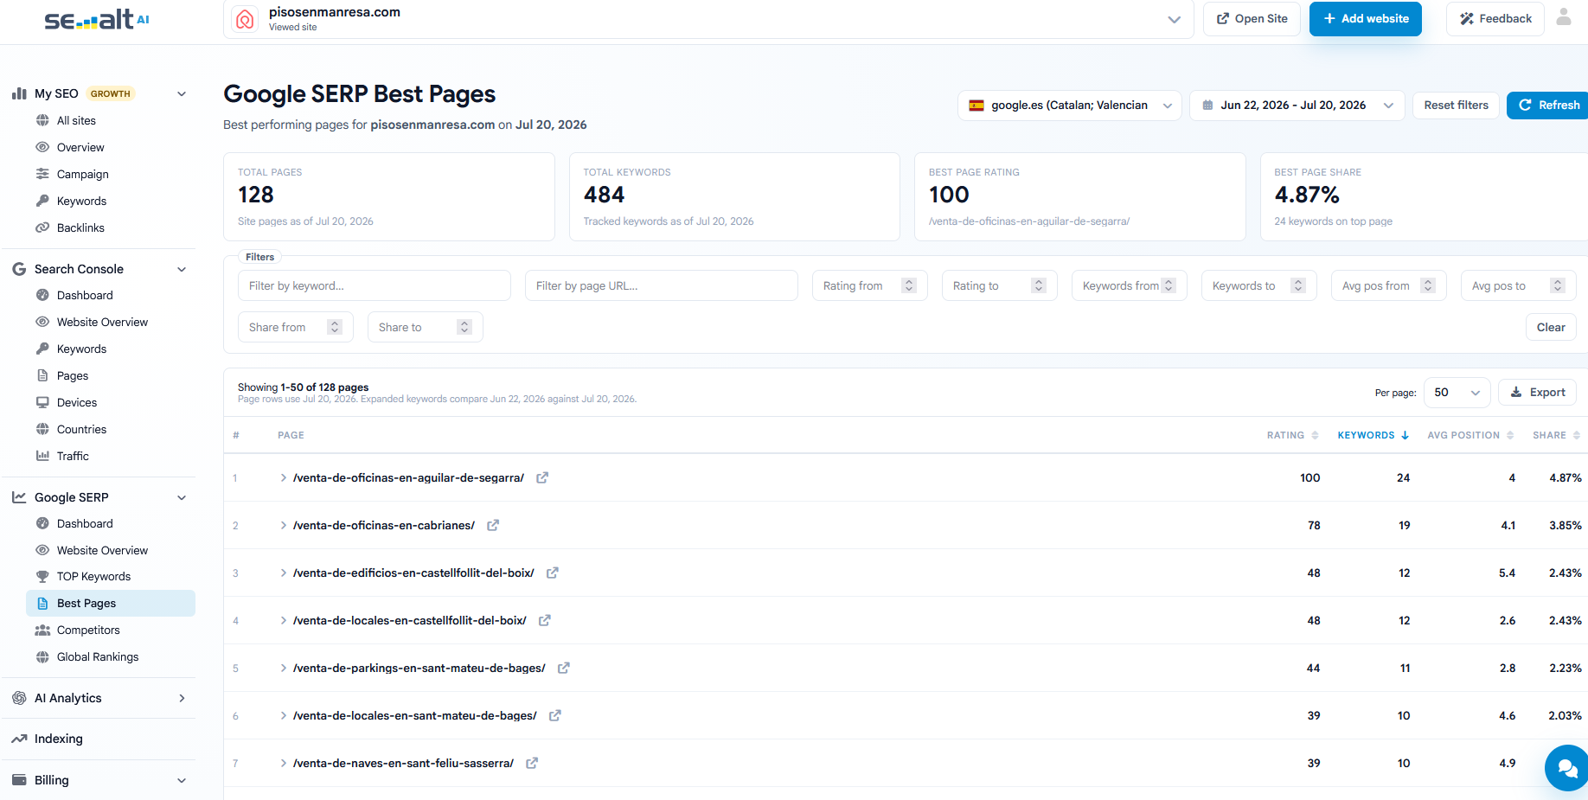
Semalt → Best Pages: 128 pàgines, 484 keywords rastrejades. La millor: /venta-de-oficinas-en-aguilar-de-segarra/ (rating 100).
Dades reals de pisosenmanresa.com: 128 pàgines, 484 keywords rastrejades. La pàgina amb millor rating (100) és /venta-de-oficinas-en-aguilar-de-segarra/ amb 24 keywords i posició mitjana 4.
Confirmació d'una lliçó anterior
Fixa't que les millors pàgines són de nínxol: oficines a Aguilar de Segarra, oficines a Cabrianes, edificis a Castellfollit del Boix... pobles petits amb poca competència que posicionen a les primeres posicions (posició mitjana 2-5). És exactament el que vam veure al document de cerques: la cua llarga geogràfica funciona.

5. Ubersuggest — Oportunitats de SEO
Ubersuggest (de Neil Patel) analitza el teu lloc i et proposa oportunitats concretes ordenades per prioritat: problemes tècnics a resoldre i noves keywords per crear contingut. On anar: Ubersuggest → Oportunidades de SEO.
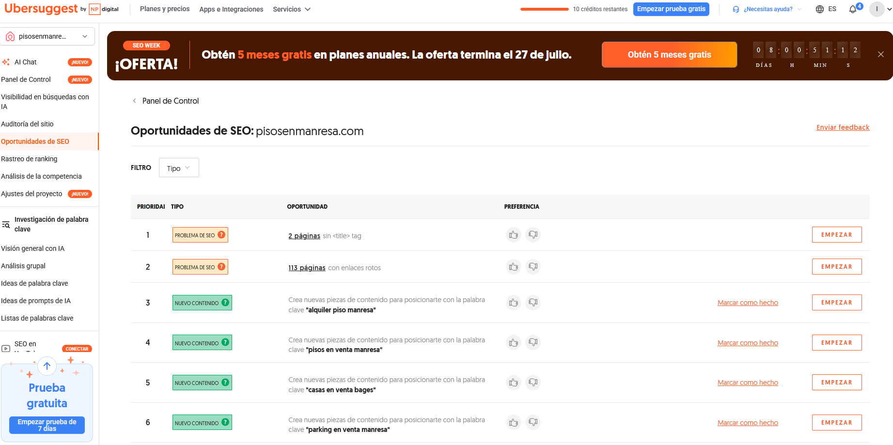
Ubersuggest → Oportunidades de SEO: detecta 2 pàgines sense <title>, 113 amb enllaços trencats i keywords de nou contingut.
Per a pisosenmanresa.com, Ubersuggest detecta:
Prioritat | Tipus | Oportunitat detectada
1 | Problema SEO | 2 pàgines sense etiqueta <title>
2 | Problema SEO | 113 pàgines amb enllaços trencats
3 | Nou contingut | Keyword "alquiler piso manresa"
4 | Nou contingut | Keyword "pisos en venta manresa"
5 | Nou contingut | Keyword "casas en venta bages"
6 | Nou contingut | Keyword "parking en venta manresa"
Molt valuós per a un lliurament
Aquesta pantalla és una auditoria automàtica. Els "problemes SEO" (2 pàgines sense title, 113 amb enllaços trencats) són arreglaments concrets que milloren el posicionament immediatament. Les keywords de "nou contingut" són idees directes per al blog. És un pla d'acció ja fet.

6. Ubersuggest — Mapa de paraules clau suggerides
La mateixa eina té una vista visual ("Tus mejores palabras clave") que agrupa en un mapa circular totes les keywords relacionades amb el teu negoci. Perfecta per descobrir keywords que no havies pensat.
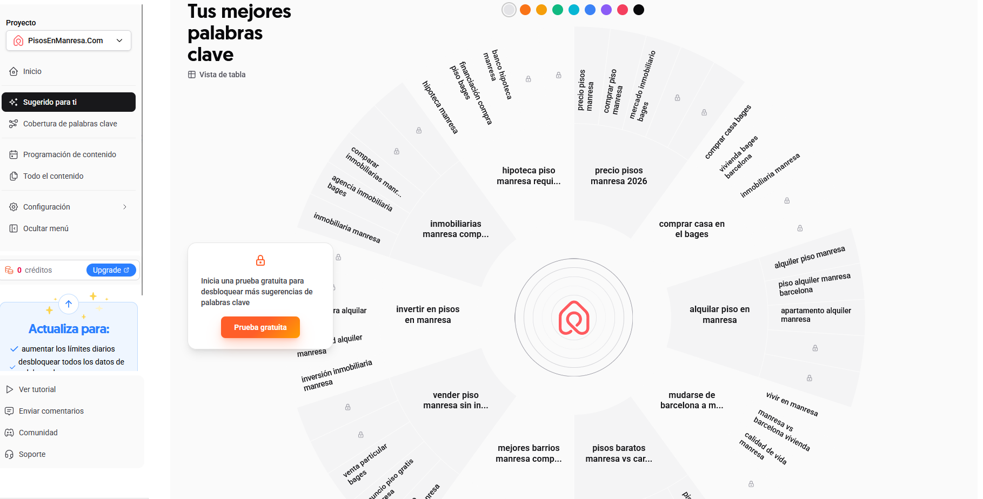
Ubersuggest: mapa de keywords de PisosEnManresa agrupades per temes (hipoteca, alquiler, comprar, invertir...).
El mapa agrupa les keywords per temes. Per a pisosenmanresa.com apareixen blocs molt interessants que van més enllà de "venta de pisos":
Bloc temàtic | Keywords d'exemple | Oportunitat
Finançament | hipoteca piso manresa, banco hipoteca manresa | Articles de blog sobre finançament
Preus/mercat | precio pisos manresa 2026, mercado inmobiliario bages | Guia de preus (contingut QAE)
Lloguer | alquiler piso manresa, apartamento alquiler manresa | Reforçar secció de lloguer
Inversió | invertir en pisos manresa, inversión inmobiliaria | Contingut per a inversors
Comparació | vivir en manresa, manresa vs barcelona | Articles comparatius
Inmobiliàries | inmobiliaria manresa, agencia inmobiliaria bages | Pàgina de directori

Taula-resum: quina eina per a què
• GSC (gratuïta) — Cerques reals per les quals ja apareixes. Comença SEMPRE aquí.
• GA4 (gratuïta) — Quines pàgines funcionen i per on entren els usuaris.
• Answer The Public (freemium) — Preguntes reals de la gent per a contingut i blog.
• Semalt (freemium) — Posicions exactes a la SERP i millors pàgines.
• Ubersuggest (freemium) — Oportunitats, problemes tècnics i mapa de keywords.
Regla: exhaureix les gratuïtes (GSC + GA4) abans de pagar res.

Prompt 7 — Keyword research del negoci amb IA
La IA pot generar una llista estructurada de keywords a partir del teu negoci, classificades per intenció i tipus. Mateixa plantilla, tres negocis diferents:

▸ PLANTILLA
Actua com un especialista en keyword research SEO.

Negoci: [NOM], un [TIPUS NEGOCI] a [LOCALITAT/ZONA].
Productes/serveis: [llista].

Genera'm una taula de 20 paraules clau amb aquestes columnes:
Paraula clau | Tipus (head/middle/long tail) | Intenció (informacional/
transaccional/comercial/navegacional) | Volum estimat | URL de destí.
Inclou barreja de keywords transaccionals (per vendre) i informacionals
(per al blog). Prioritza les de nínxol amb poca competència.

▸ EXEMPLE 1 — PisosEnManresa
Actua com un especialista en keyword research SEO.
Negoci: PisosEnManresa, portal immobiliari a Manresa i el Bages.
Productes: venda i lloguer de pisos, cases, oficines, locals, terrenys,
parkings, naus i edificis per 30+ municipis.
Genera'm una taula de 20 paraules clau amb: Paraula clau | Tipus |
Intenció | Volum estimat | URL de destí.
Barreja transaccionals (venta de pisos en [poble]) i informacionals
(precio pisos manresa 2026, hipoteca piso manresa). Prioritza nínxols.

▸ EXEMPLE 2 — HomeSweetHome Villas
Actua com un especialista en keyword research SEO.
Negoci: HomeSweetHome Villas, lloguer vacacional de villes a Balears.
Productes: villes de luxe a Eivissa, Menorca, Mallorca i Formentera.
Genera'm una taula de 20 paraules clau amb: Paraula clau | Tipus |
Intenció | Volum estimat | URL de destí.
Barreja transaccionals (alquiler villa ibiza [nom]) i informacionals
(mejores calas ibiza, cuándo ir a Menorca). Prioritza nínxols.

▸ EXEMPLE 3 — 2Automoció
Actua com un especialista en keyword research SEO.
Negoci: 2Automoció, concessionari i taller a Barcelona.
Productes/serveis: cotxes nous, cotxes d'ocasió, taller, finançament.
Genera'm una taula de 20 paraules clau amb: Paraula clau | Tipus |
Intenció | Volum estimat | URL de destí.
Barreja transaccionals (coches ocasión barcelona) i informacionals
(cuándo cambiar el aceite, revisión ITV Barcelona). Prioritza nínxols.

MINI-EXERCICI 4 — Keyword research dels dos portals amb totes les eines
1. Obre GSC → Rendimiento del teu negoci (o de pisosenmanresa a classe) i anota les 5 consultes amb més impressions.
2. A GA4 → Página de destino, identifica les 3 pàgines per on més entra la gent.
3. Fes una cerca a Answer The Public i anota 5 preguntes per al blog.
4. Genera 20 keywords amb la IA (prompt 7) i classifica-les per intenció.
5. Munta la taula final: Paraula clau | Volum | Dificultat | Intenció | URL destí.
Aquesta llista de keywords és la base del vostre lliurament final!

5. Contingut optimitzat amb IA
La IA ha canviat el SEO en dos sentits: com a nova manera de cercar (les AI Overviews de Google) i com a eina per generar contingut (Claude, ChatGPT). Aquesta secció cobreix les dues cares, amb un cas real molt revelador de pisosenmanresa.com.

5.1 AI Overviews: la revolució del zero-click
Les AI Overviews de Google són resums generats per IA que apareixen a dalt de tot dels resultats. Responen directament la pregunta de l'usuari, sovint sense que hagi de clicar cap web. Disponibles a Espanya des de març de 2025.
Dades clau 2026
El 60% de les cerques acaben sense cap clic (zero-click). El CTR pot caure del 15% al 8% quan hi ha AI Overview. A Espanya, el 14-16% de les cerques ja mostren AI Overviews, i creixent. La conseqüència per al SEO: no n'hi ha prou d'aparèixer als resultats; cal que Google et CITI dins del resum generat.
Quines cerques activen AI Overviews? Sobretot les informacionals, especialment les que demanen dades, comparatives o explicacions. Les cerques purament transaccionals ("comprar X") les activen menys.
Tipus de cerca | Activa AI Overview? | Exemple
Informacional amb dades | SÍ, gairebé sempre | "cuánto cuesta un piso en Manresa"
Informacional/comparativa | Sovint | "mejores barrios para vivir en Manresa"
Transaccional | Poc | "venta de pisos en manresa particulares"
Navegacional | Gairebé mai | "pisosenmanresa"

5.2 L'estructura QAE (Query · Answer · Expand)
QAE és el format que fa que la IA de Google et citi. Consisteix a estructurar el contingut en tres capes que la IA pot extreure fàcilment:
Capa | Què és | Exemple
Query (Pregunta) | Un H2 amb la pregunta exacta que fa l'usuari | "Quant costa un pis a Manresa?"
Answer (Resposta) | Primer paràgraf: resposta directa de 40-60 paraules | "El preu mitjà a Manresa és de ~1.500 €/m²..."
Expand (Ampliació) | Detall, taules i dades exclusives que Google valora | Taula de preus per barri + anàlisi

Per què QAE funciona
La IA de Google busca headings que coincideixin amb la cerca (Query), extreu la resposta directa del primer paràgraf (Answer) i valora la profunditat i les dades exclusives (Expand). Les taules són especialment fàcils d'extreure per a la IA. Si dónes les tres capes, tens moltes més probabilitats d'aparèixer citat.

Cas REAL: "cuánto cuesta un piso en Manresa"
Atenció: aquest és un cas real!
Les dades següents són d'una cerca real feta a Google el març de 2026. Google cita múltiples fonts de preus de pisos a Manresa (Api.cat, Idealista, Fotocasa...) però NO cita PisosEnManresa.com, tot i ser un portal que es diu literalment "Pisos En Manresa" i té 4.167 propietats reals. Aquest cas ho explica tot.

La cerca: "cuánto cuesta un piso en Manresa" (informacional amb dades numèriques). Activa AI Overview? SÍ, sempre. El resum de Google diu, en essència, que el preu mitjà ronda els 1.500 €/m² amb una mediana propera als 128.000 €, amb desglossament per zones (Barri Antic més assequible, promocions noves >200.000 €) i comparativa amb Barcelona (>4.000 €/m²).

Les fonts que Google SÍ cita (i PisosEnManresa no hi és):
Font citada | Què aporta
Api.cat | Citada MÚLTIPLES vegades — font principal de dades
Habitaclia | 1.060 pisos disponibles a Manresa
RealAdvisor | Preu medià: 128.034 €
Idealista | Evolució de preus amb taula per localització
Fotocasa | Preus per districtes amb taula
Properfy | 1.417 €/m² compra + 9,0 €/m² lloguer (citat 2 cops)

Per què Google NO cita PisosEnManresa? (i com arreglar-ho)
El portal té les dades, però no en el format que Google necessita. Aquesta taula és or pur per entendre el QAE:
Factor | PisosEnManresa (actual) | Què falta per aparèixer
Contingut analític | Només fitxes de propietats individuals | Una pàgina /blog/preus-pisos-manresa-2026/ amb anàlisi per barri
Dades de primera mà | Té 4.167 propietats reals amb preus! | Però no publica dades agregades: preu mitjà, tendència, per barri
Format QAE | Cap pàgina amb H2-pregunta + resposta | H2 "Quant costa un pis a Manresa?" + paràgraf resposta directa
Schema FAQPage | No té Schema FAQ | FAQPage amb preguntes sobre preus per barri
Indexació | 29 de 4.167 pàgines indexades (0,7%) | Millorar indexació (objectiu >1.000 en 2 mesos)
Autoritat (DA) | DA baix, pocs backlinks | Backlinks de Regio7.cat, Ajuntament, Cambra Comerç

L'avantatge ENORME que no s'aprofita
PisosEnManresa té 4.167 propietats reals amb preus reals: una base de dades de primera mà que ni Idealista ni Api.cat tenen per al mercat específic de Manresa. Si publiqués un informe mensual de preus amb dades pròpies ("Segons les 217 propietats actives al nostre portal, el preu mitjà a l'Illa Verda és de 1.280 €/m²"), Google el citaria, perquè seria una font primària amb dades exclusives. Api.cat s'ha fet la font principal amb exactament aquesta estratègia.

Els 4 factors per aparèixer a les AI Overviews
No n'hi ha prou amb una pàgina HTML amb Schema i QAE. Calen 4 factors treballant junts:
Factor | Què és | Pes | Temps
1. Estructura tècnica | HTML + Schema FAQPage + QAE (H2 + resposta) | 25% | Immediat (1-2 h)
2. Dades exclusives | Contingut amb dades pròpies que ningú més té | 35% | 1-2 setmanes
3. Autoritat del domini | Backlinks de qualitat + indexació + Google Business | 25% | 1-6 mesos
4. Contingut actualitzat | Actualitzar dades cada mes/trimestre (frescor) | 15% | Recurrent
La clau: dades exclusives (35%)
Fixa't que el factor de més pes NO és la tècnica (25%), sinó les dades exclusives (35%). La IA de Google premia qui aporta informació que no té ningú més. Per això PisosEnManresa, amb les seves 4.167 propietats, té un avantatge brutal... si el sap explotar publicant les dades agregades.

El mateix aplicat a HomeSweetHome Villas
HomeSweetHome pot fer exactament la mateixa jugada en el seu sector. Una cerca informacional típica del seu client seria "mejores calas cerca de San José Ibiza" o "cuándo es mejor ir a Ibiza", que activen AI Overview.
Capa QAE | Exemple per a HomeSweetHome
Query (H2) | "Quines són les millors cales prop de Sant Josep (Eivissa)?"
Answer | Resposta directa de 40-60 paraules: "Les tres millors cales prop de Sant Josep són Cala Bassa, Cala Tarida i Cala Conta, totes a menys de 15 minuts..."
Expand | Taula amb cada cala: distància, tipus de sorra, serveis, si té restaurant. Dada exclusiva: quines villes del portal hi són a prop.
La dada exclusiva d'HomeSweetHome
Igual que PisosEnManresa té preus reals, HomeSweetHome té coneixement real de cada zona i de les seves villes. Un article "Guia de cales prop de les nostres villes a Eivissa" que connecti cada platja amb les villes properes (Sa Forada és a 800 m de la platja de Can Torrent) és contingut exclusiu que cap agregador pot copiar. Això és el que Google cita.

QAE codificat: de la teoria al codi real
Vegem com es tradueix cada capa del QAE a codi real per a l'article "Quant costa un pis a Manresa?". Primer l'HTML de la pàgina (les 3 capes) i després el Schema FAQPage que el reforça.

Pas 1 — L'HTML amb les 3 capes QAE:
HTML — estructura QAE de la pàgina
<!-- CAPA QUERY: H1/H2 amb la pregunta EXACTA -->
<h1>Cuánto cuesta un piso en Manresa en 2026</h1>

<!-- CAPA ANSWER: primer paràgraf, resposta directa 40-60 paraules -->
<p>
El precio medio de un piso en Manresa a principios de 2026 ronda
los <strong>1.500 €/m²</strong>, con una mediana de precio total
cercana a los <strong>128.000 €</strong>. Los precios varían según
la zona: desde menos de 70.000 € en el Barri Antic hasta más de
200.000 € en las nuevas promociones.
</p>

<!-- CAPA EXPAND: detall + TAULA de dades exclusives -->
<h2>Precio por barrio en Manresa</h2>
<table>
<thead>
<tr><th>Barrio</th><th>Precio medio (€/m²)</th><th>Tendencia</th></tr>
</thead>
<tbody>
<tr><td>Centre - Passeig</td><td>1.850 €/m²</td><td>Estable</td></tr>
<tr><td>Illa Verda</td><td>1.280 €/m²</td><td>Al alza</td></tr>
<tr><td>Escodines</td><td>1.050 €/m²</td><td>Al alza</td></tr>
<tr><td>Barri Antic</td><td>950 €/m²</td><td>Estable</td></tr>
<tr><td>Bases de Manresa</td><td>2.100 €/m²</td><td>Nueva promo.</td></tr>
</tbody>
</table>

<p>Datos elaborados a partir de las 217 propiedades activas en
nuestro portal a fecha de marzo de 2026.</p>

Les 3 capes, marcades al codi
QUERY → l'H1 amb la pregunta exacta que cerca l'usuari ("Cuánto cuesta un piso en Manresa").
ANSWER → el primer <p> amb la resposta directa i les xifres clau en <strong> (1.500 €/m², 128.000 €).
EXPAND → l'H2 + la <table> de preus per barri + la nota amb la DADA EXCLUSIVA (les 217 propietats reals del portal). Aquesta última línia és la que fa que Google el citi.

Pas 2 — El Schema FAQPage que reforça el QAE:
El mateix contingut es codifica també com a Schema FAQPage perquè Google el mostri com a acordió desplegable i l'entengui millor:
JSON-LD — Schema FAQPage
<script type="application/ld+json">
{
"@context": "https://schema.org",
"@type": "FAQPage",
"mainEntity": [
{
"@type": "Question",
"name": "¿Cuánto cuesta un piso en Manresa?",
"acceptedAnswer": {
"@type": "Answer",
"text": "El precio medio de un piso en Manresa en 2026
ronda los 1.500 €/m², con una mediana cercana a los
128.000 €. Varía desde 70.000 € en el Barri Antic hasta
más de 200.000 € en promociones nuevas."
}
},
{
"@type": "Question",
"name": "¿Cuál es el barrio más barato de Manresa?",
"acceptedAnswer": {
"@type": "Answer",
"text": "El Barri Antic es el más asequible, con un precio
medio de 950 €/m², seguido de Escodines (1.050 €/m²).",
}
},
{
"@type": "Question",
"name": "¿Qué barrio de Manresa es más caro?",
"acceptedAnswer": {
"@type": "Answer",
"text": "Las nuevas promociones de Bases de Manresa alcanzan
los 2.100 €/m², seguidas del Centre-Passeig (1.850 €/m²)."
}
}
]
}
</script>
Per què aquest codi funciona per a les AI Overviews
1. La pregunta del Schema coincideix EXACTAMENT amb la cerca real de l'usuari.
2. Cada resposta és directa, curta (40-60 paraules) i plena de dades numèriques concretes.
3. Les dades venen del propi portal (217 propietats reals) → font primària exclusiva.
4. El FAQPage fa que surti com a acordió a Google, ocupant molt espai visual.
Aquest és, punt per punt, el que li faltava a PisosEnManresa per ser citat en lloc d'Api.cat.

Prompt 8 — Generar un article amb estructura QAE
Aquest prompt genera un article optimitzat per aparèixer a les AI Overviews. Mateixa plantilla, tres negocis diferents:

▸ PLANTILLA
Actua com un redactor de contingut SEO expert en AI Overviews.

Escriu un article per al blog de [NEGOCI], un [TIPUS] a [LOCALITAT].
Tema / pregunta principal: [la pregunta que fa l'usuari].

Estructura QAE obligatòria:
- H1 i H2 amb la pregunta EXACTA que cerca l'usuari.
- Primer paràgraf: resposta directa de 40-60 paraules (dada clau).
- Cos: desglossament amb H2 per subtema i una TAULA de dades.
- Inclou dades exclusives del negoci que ningú més tingui.
- CTA final cap a la pàgina de producte/servei.
Idioma: [Català/Castellà]. Extensió: ~400-500 paraules.

▸ EXEMPLE 1 — PisosEnManresa
Actua com un redactor de contingut SEO expert en AI Overviews.
Escriu un article per al blog de PisosEnManresa (portal immobiliari
al Bages). Pregunta principal: "Quant costa un pis a Manresa el 2026?"
Estructura QAE:
- H1/H2 amb la pregunta exacta.
- Primer paràgraf: resposta directa amb preu mitjà en €/m².
- H2 per barri (Centre, Illa Verda, Escodines, Barri Antic) + TAULA de preus.
- Dada exclusiva: preus mitjans segons les propietats reals del portal.
- CTA cap al cercador de propietats.
Idioma: Castellà. ~400-500 paraules.

▸ EXEMPLE 2 — HomeSweetHome Villas
Actua com un redactor de contingut SEO expert en AI Overviews.
Escriu un article per al blog de HomeSweetHome Villas (lloguer de
villes a Balears). Pregunta principal: "Quines són les millors cales
prop de Sant Josep, Eivissa?"
Estructura QAE:
- H1/H2 amb la pregunta exacta.
- Primer paràgraf: resposta directa amb les 3 millors cales.
- H2 per cala + TAULA (distància, sorra, serveis, restaurant).
- Dada exclusiva: quines villes del portal hi són a prop.
- CTA cap als llistats de villes a Eivissa.
Idioma: Castellà. ~400-500 paraules.

▸ EXEMPLE 3 — 2Automoció
Actua com un redactor de contingut SEO expert en AI Overviews.
Escriu un article per al blog de 2Automoció (concessionari i taller
a Barcelona). Pregunta principal: "Cada quant s'ha de fer la revisió
del cotxe?"
Estructura QAE:
- H1/H2 amb la pregunta exacta.
- Primer paràgraf: resposta directa (km / temps).
- H2 per tipus de revisió + TAULA (revisió, quilòmetres, preu orientatiu).
- Dada exclusiva: el checklist real del taller de 2Automoció.
- CTA cap a demanar cita.
Idioma: Castellà. ~400-500 paraules.

Prompt 9 — Generar el Schema FAQPage per al QAE
El QAE es reforça amb Schema FAQPage: fa que les preguntes surtin com a acordions desplegables a Google. Aquest prompt el genera. Mateixa plantilla, tres negocis diferents:

▸ PLANTILLA
Actua com un expert en dades estructurades.

Genera el Schema FAQPage (JSON-LD) per a aquesta pàgina de [NEGOCI]:
- Tema de la pàgina: [tema].
- Genera 4-5 preguntes freqüents reals amb la seva resposta.

Les preguntes han de coincidir amb cerques reals dels usuaris.
Les respostes: directes, de 40-60 paraules, amb dades concretes.
Codi vàlid per al Rich Results Test. Text net, sense HTML dins del JSON.

▸ EXEMPLE 1 — PisosEnManresa
Actua com un expert en dades estructurades.
Genera el Schema FAQPage (JSON-LD) per a la pàgina de preus de
PisosEnManresa. Tema: preus de pisos a Manresa 2026.
Genera 4-5 preguntes reals amb resposta, com:
"Quant costa un pis a Manresa?", "Quin barri és més barat?",
"Ha pujat el preu respecte al 2025?".
Respostes directes de 40-60 paraules amb dades (€/m²).
Vàlid per al Rich Results Test. Text net, sense HTML dins del JSON.

▸ EXEMPLE 2 — HomeSweetHome Villas
Actua com un expert en dades estructurades.
Genera el Schema FAQPage (JSON-LD) per a una pàgina de HomeSweetHome.
Tema: llogar una vila a Eivissa. Genera 4-5 preguntes reals com:
"Quant costa llogar una vila a Eivissa?", "Quantes persones hi caben?",
"Estan prop de la platja?", "Inclouen piscina?".
Respostes directes de 40-60 paraules amb dades concretes.
Vàlid per al Rich Results Test. Text net, sense HTML dins del JSON.

▸ EXEMPLE 3 — 2Automoció
Actua com un expert en dades estructurades.
Genera el Schema FAQPage (JSON-LD) per a la pàgina de taller de
2Automoció. Tema: revisió i manteniment del cotxe. Genera 4-5
preguntes reals com: "Cada quant s'ha de fer la revisió?",
"Quant costa un canvi d'oli?", "Puc demanar cita online?".
Respostes directes de 40-60 paraules amb dades concretes.
Vàlid per al Rich Results Test. Text net, sense HTML dins del JSON.

MINI-EXERCICI 5 — QAE i AI Overviews per als dos portals
1. A google.es cerca "cuánto cuesta un piso en Manresa". Hi ha AI Overview? Quines fonts cita? Apareix PisosEnManresa?
2. Repeteix amb una cerca d'Eivissa (ex: "mejores calas San José Ibiza").
3. Genera un article QAE amb la IA (prompt 8) per a un dels negocis.
4. Genera el Schema FAQPage (prompt 9) i valida'l al Rich Results Test.
5. Afegeix una dada exclusiva que la IA no podria saber (preu real del portal, distància real d'una vila a la platja).
Anota: què fa millor la IA i què fa millor el coneixement humà del negoci?

6. SEO Off-Page: Backlinks, xarxes i UTM
El SEO Off-Page engloba tot el que fem FORA del nostre lloc web per millorar el posicionament i portar tràfic: backlinks, xarxes socials i campanyes amb seguiment UTM. Aquesta secció és pràctica: veurem tot el que ja té muntat pisosenmanresa.com.

6.1 Les xarxes socials com a canal de tràfic
Les xarxes socials no donen backlinks "dofollow" (no transmeten autoritat SEO directa), però compleixen tres funcions clau: porten tràfic de referència, generen marca i ajuden que el contingut es descobreixi i s'indexi. PisosEnManresa manté presència a sis plataformes, totes amb la mateixa identitat visual (el logo de la caseta) i enllaçant al portal.

Facebook
La pàgina de Facebook (facebook.com/pisosenmanresa) publica fitxes i ofertes. Fixa't en la descripció professional ("Agente inmobiliario") i el post real amb la keyword "venta de pisos en manresa" enllaçant al portal:
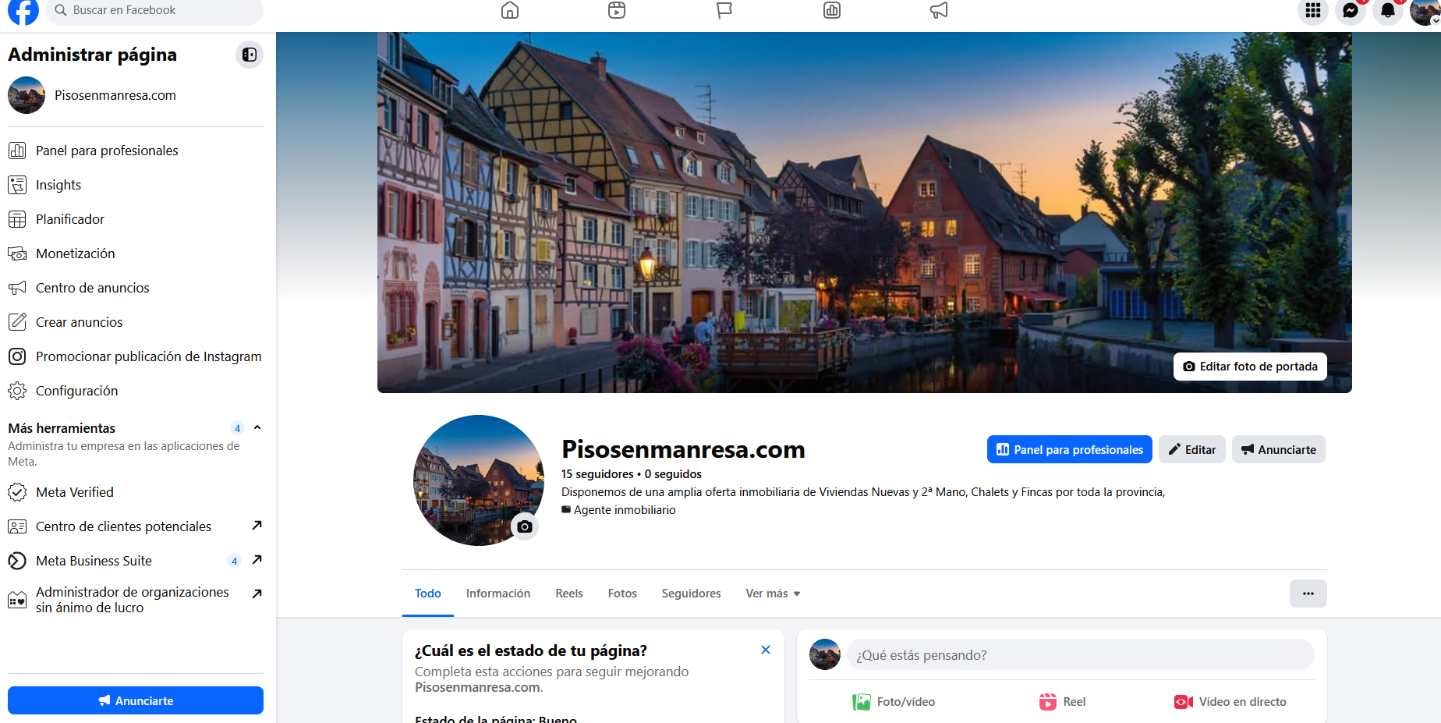
Pàgina de Facebook de PisosEnManresa: perfil complet amb foto, descripció i categoria d'agent immobiliari.
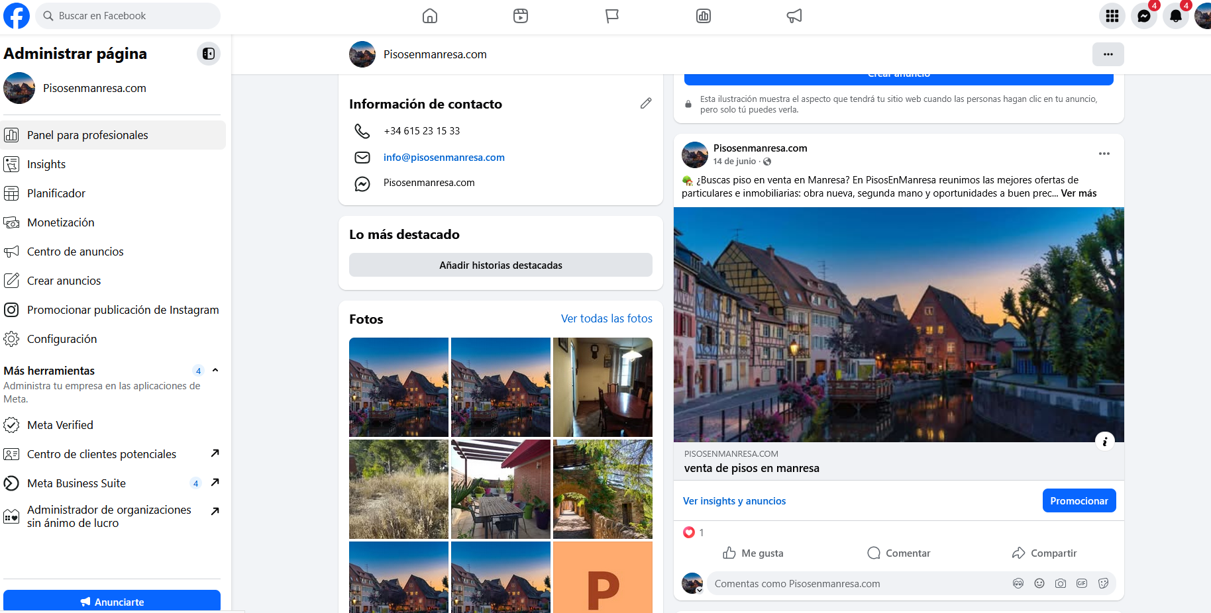
Post real amb enllaç a pisosenmanresa.com i la informació de contacte (telèfon, email, Messenger).

X (Twitter)
El perfil @ManresaEn ("Pisos en Manresa") es defineix com a "Portal inmobiliario de la zona del Bages". Publica ofertes enllaçant al portal, sovint amb hashtags locals (#Manresa, #Bages):
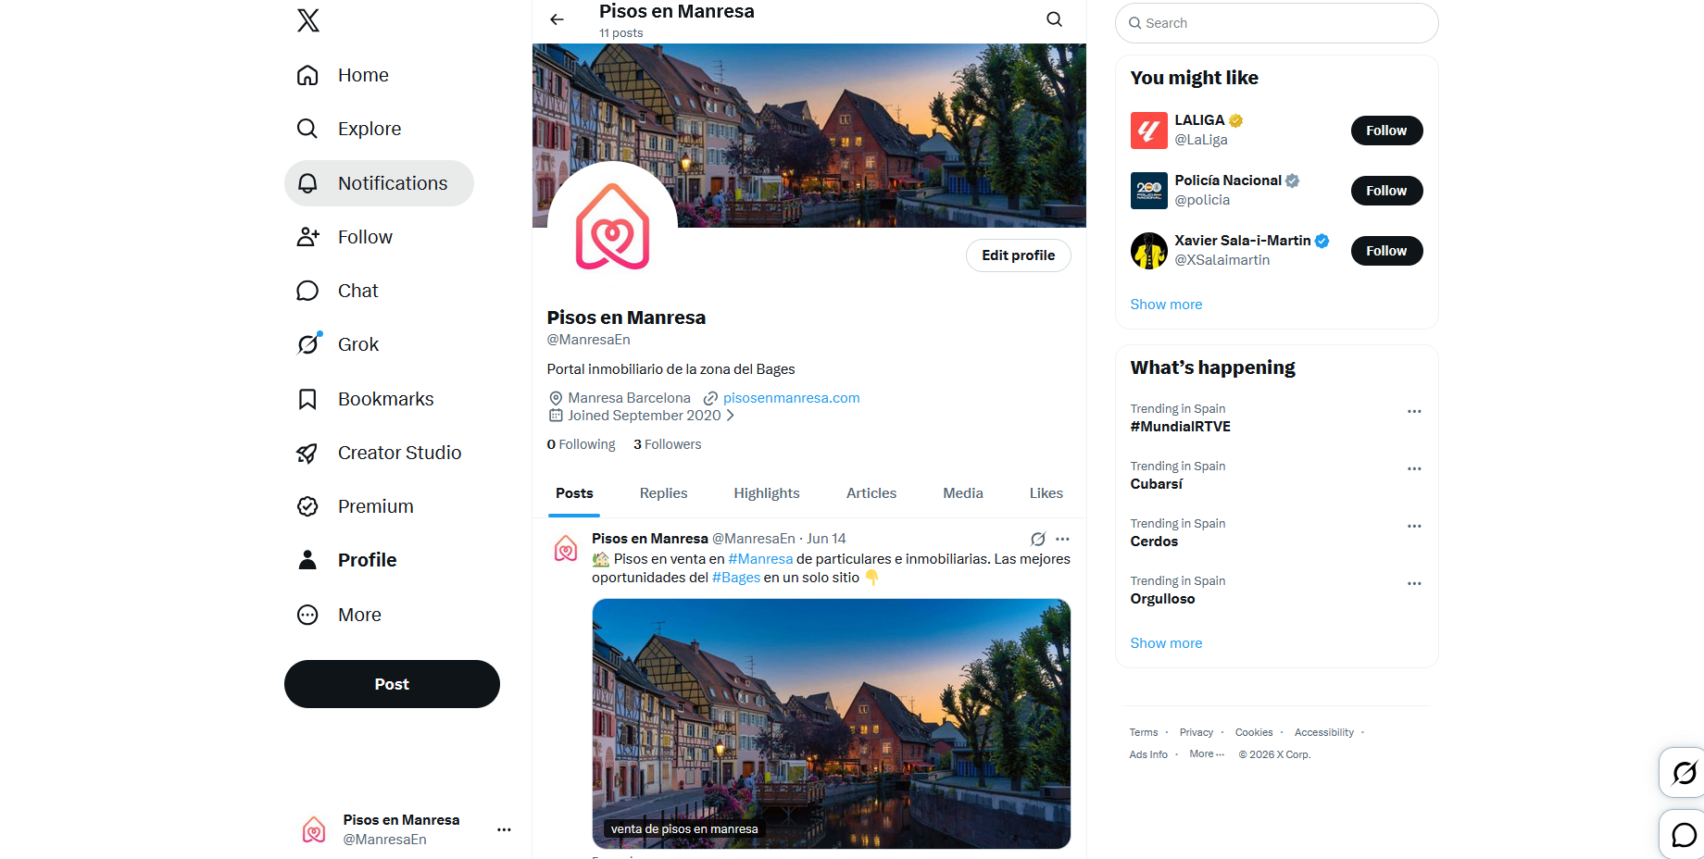
Perfil de X (@ManresaEn): portal immobiliari del Bages, actiu des de setembre de 2020.
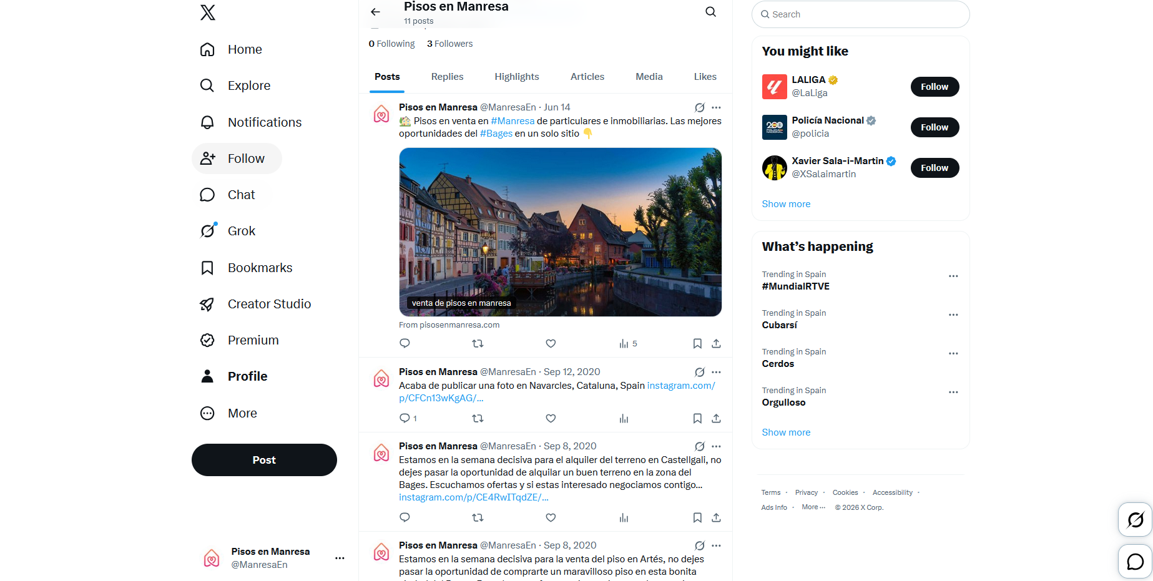
Posts amb enllaços a pisosenmanresa.com i hashtags locals (#Manresa, #Bages), amb propietats de pobles concrets.

Instagram
El perfil @pisosenmanresa (enllaç a Pisosenmanresa.com) mostra fotos reals de les propietats. Instagram és ideal per al contingut visual: interiors, terrasses, exteriors:
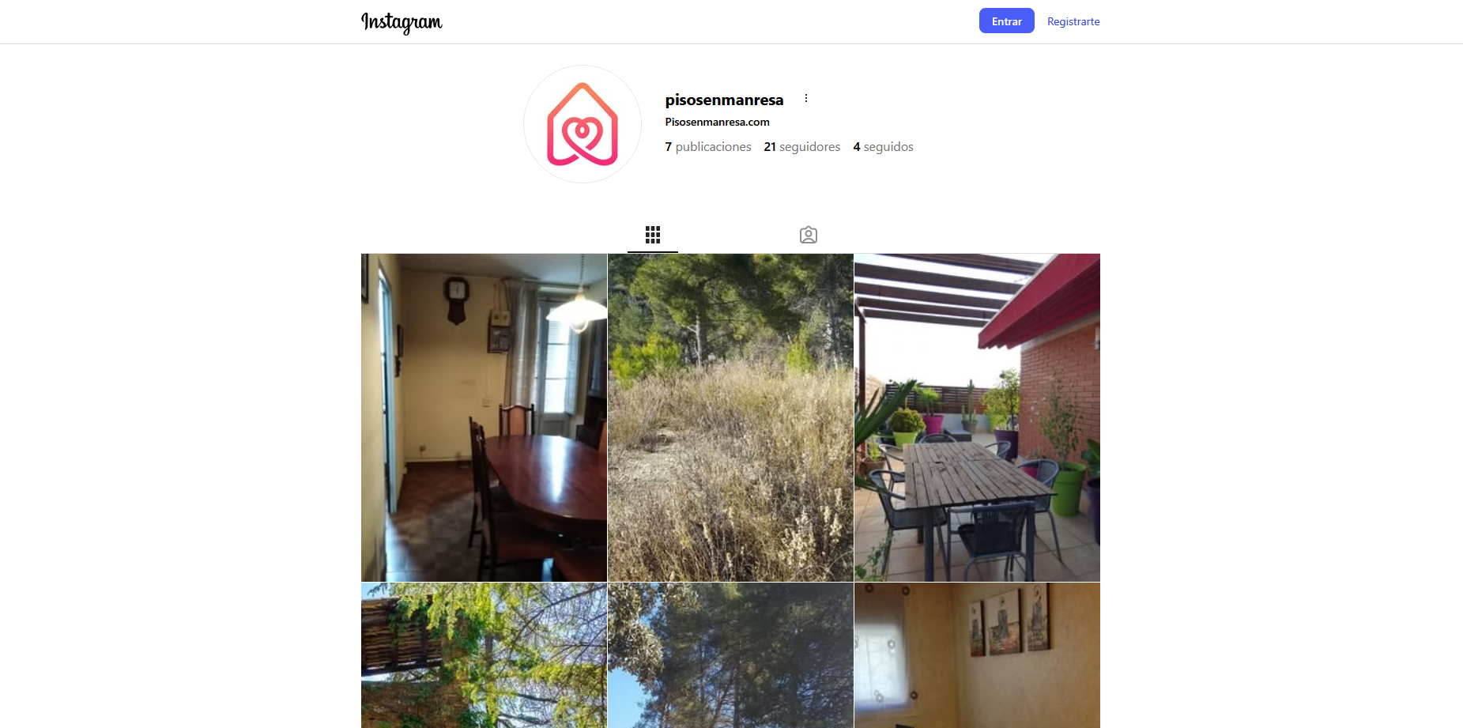
Perfil d'Instagram amb 7 publicacions i 21 seguidors: fotos reals de propietats del portal.

Pinterest
Pinterest funciona molt bé per a immobiliàries perquè és un cercador visual. Cada pin enllaça a una propietat. El perfil descriu la zona ("Artés, Castellbell i el Vilar, Castellgalí..."):
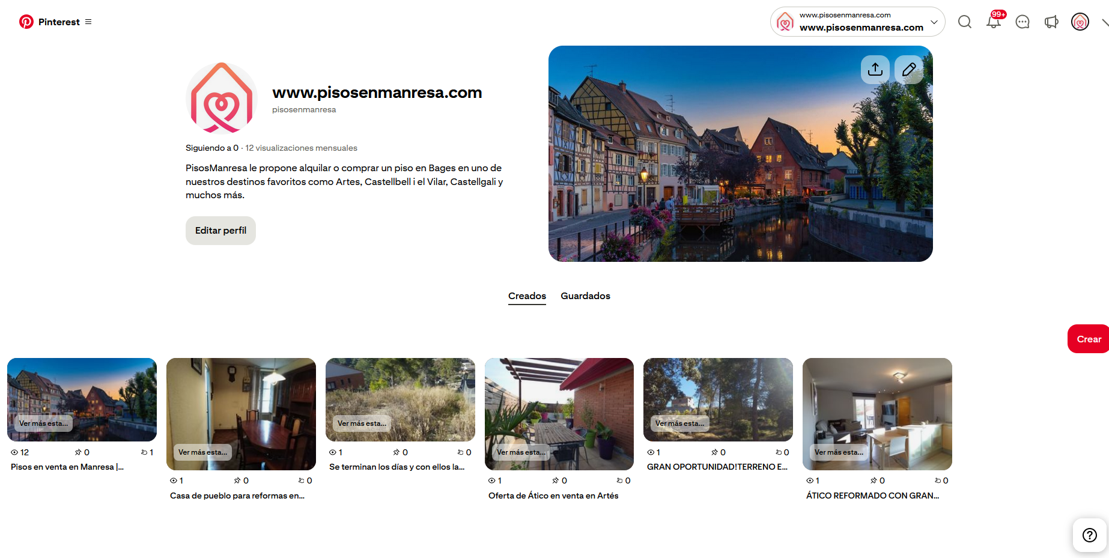
Perfil de Pinterest amb pins de propietats reals, cada un enllaçat a la seva fitxa al portal.

Reddit
Reddit és diferent: és una comunitat on no s'hi val fer només publicitat. PisosEnManresa hi publica contingut de valor, com un recopilatori del mercat immobiliari del Bages que aporta informació real i, de passada, enllaça al portal. Fixa't que el text usa "de particulares", coherent amb tota l'estratègia:
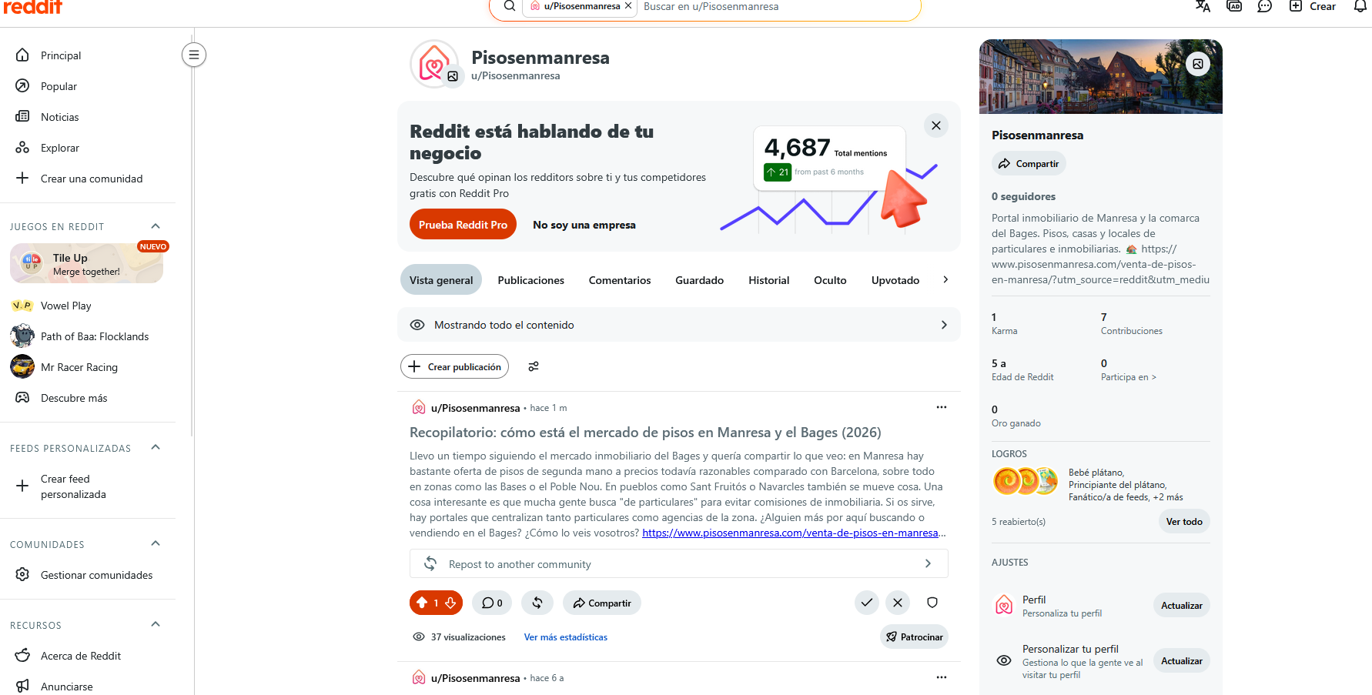
Perfil de Reddit (u/Pisosenmanresa): portal immobiliari amb enllaç i contingut de comunitat.
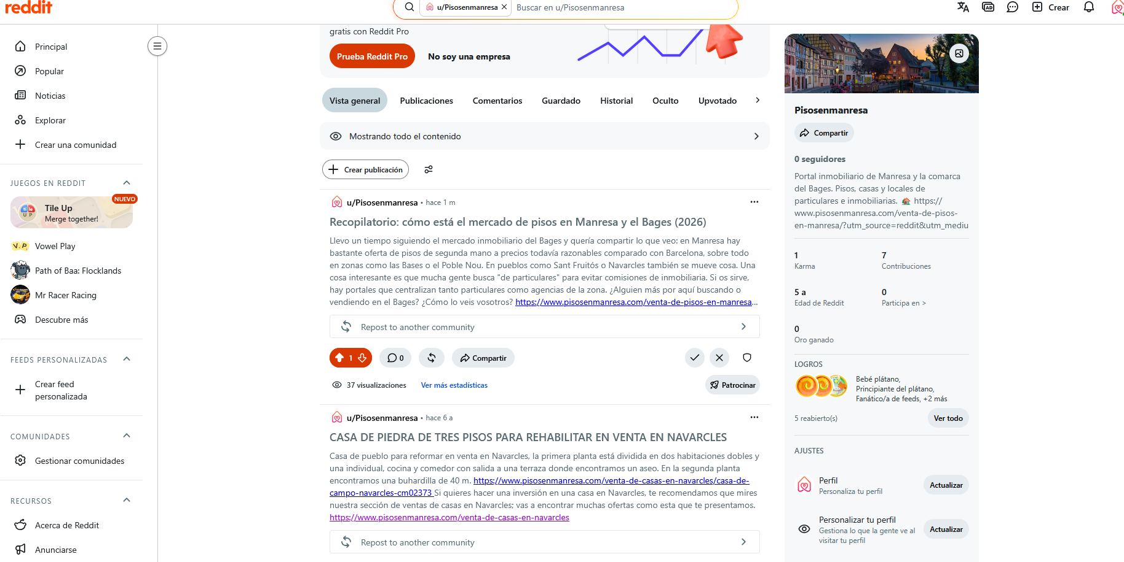
Post de Reddit: recopilatori del mercat del Bages amb enllaços a pàgines concretes del portal.

LinkedIn
LinkedIn aporta presència professional i B2B. La pàgina d'empresa té el seu panell, publicacions i una secció "Sobre nosotros" molt completa que, a més, enllaça totes les altres xarxes (bo per a l'SEO de marca):
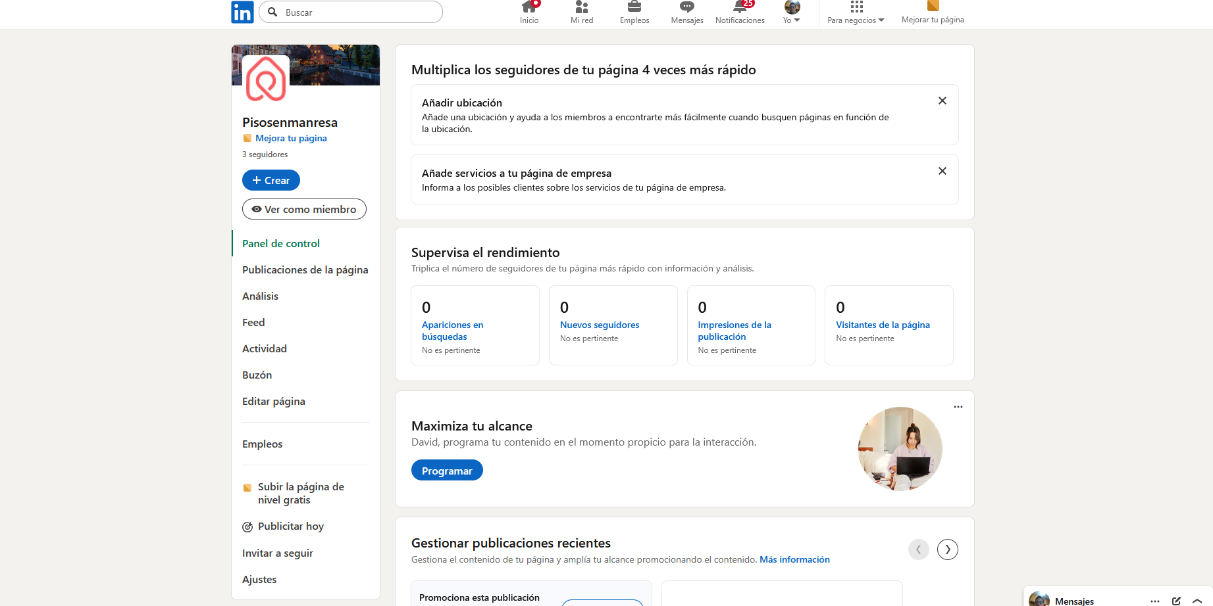
Panell de la pàgina d'empresa a LinkedIn amb les seccions de gestió.
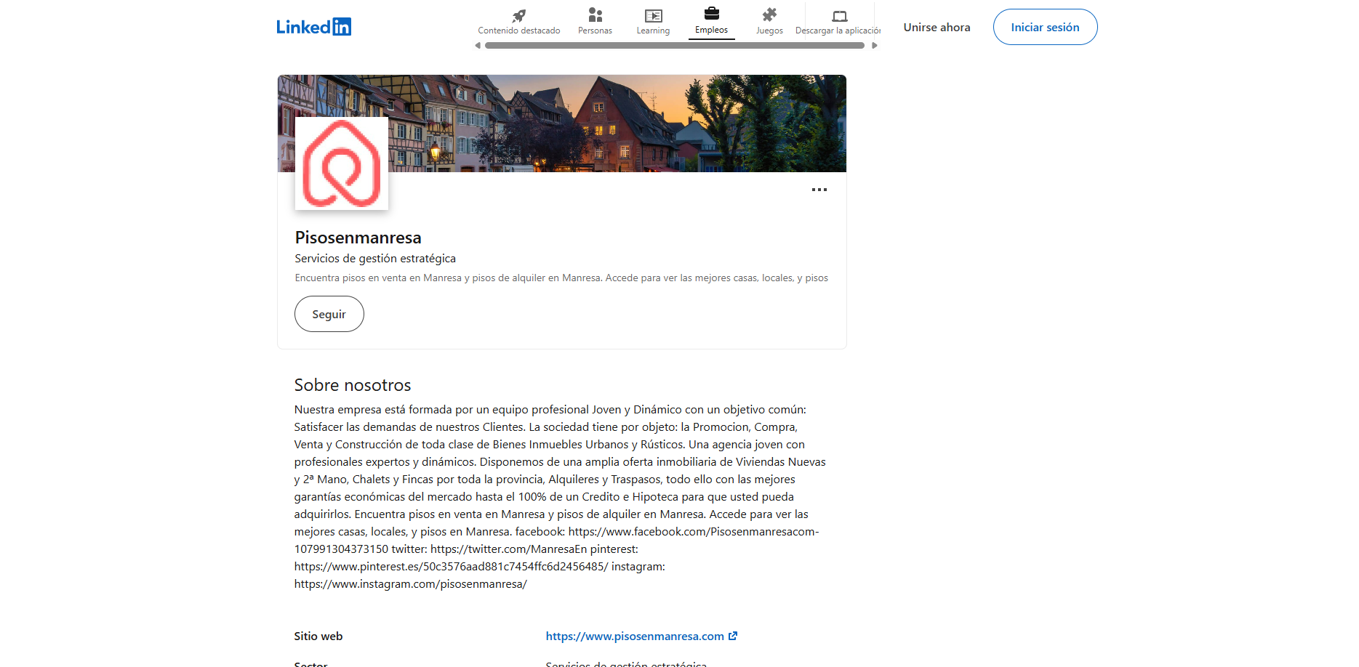
Secció "Sobre nosotros": descripció completa + enllaços a Facebook, Twitter, Pinterest i Instagram.

Per què enllaçar totes les xarxes entre elles
Fixa't que la fitxa de LinkedIn enllaça a totes les altres xarxes, i el Schema Organization (que vam veure a la Secció 3) fa el mateix amb la propietat sameAs. Aquest "teixit" d'enllaços entre perfils ajuda Google a confirmar que tots són oficials de la mateixa marca, reforçant el Knowledge Panel i la identitat digital del negoci.

6.2 Paràmetres UTM: mesurar d'on ve cada visita
Aquí ve la peça clau que connecta les xarxes amb l'analítica. Un paràmetre UTM és una etiqueta que afegim al final d'una URL per saber exactament d'on ve cada visita. Sense UTM, totes les visites de xarxes es barregen; amb UTM, saps que aquesta visita concreta ve del post de Facebook de la campanya de juny.

Paràmetre | Què indica | Exemple
utm_source | La font (d'on ve) | facebook, linkedin, instagram, newsletter
utm_medium | El tipus de canal | social, email, cpc, referral
utm_campaign | El nom de la campanya | lanzamiento_redes_junio
utm_content | Variant concreta (opcional) | facebook, linkedin (per distingir)

Exemple REAL 1 — UTM de Facebook
Aquesta és la URL real que PisosEnManresa fa servir quan comparteix una fitxa a Facebook. Mira la barra d'adreces del navegador: tot el que ve després del signe "?" són els paràmetres UTM:
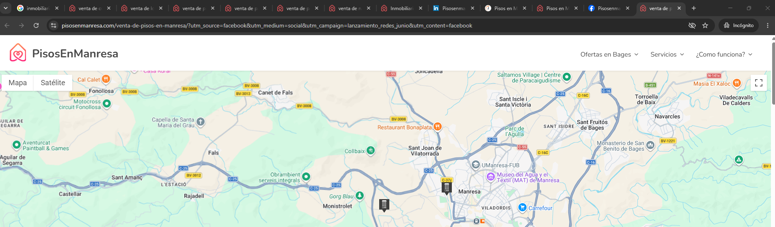
URL real amb UTM de Facebook a la barra del navegador (pàgina /venta-de-pisos-en-manresa/).
La URL desglossada — Facebook
https://pisosenmanresa.com/venta-de-pisos-en-manresa/
?utm_source=facebook ← ve de Facebook
&utm_medium=social ← canal: xarxa social
&utm_campaign=lanzamiento_redes_junio ← campanya de juny
&utm_content=facebook ← variant: Facebook

Exemple REAL 2 — UTM de LinkedIn
La mateixa pàgina, però compartida a LinkedIn. Fixa't que només canvien source i content (facebook → linkedin); la resta és igual, perquè és la mateixa campanya:
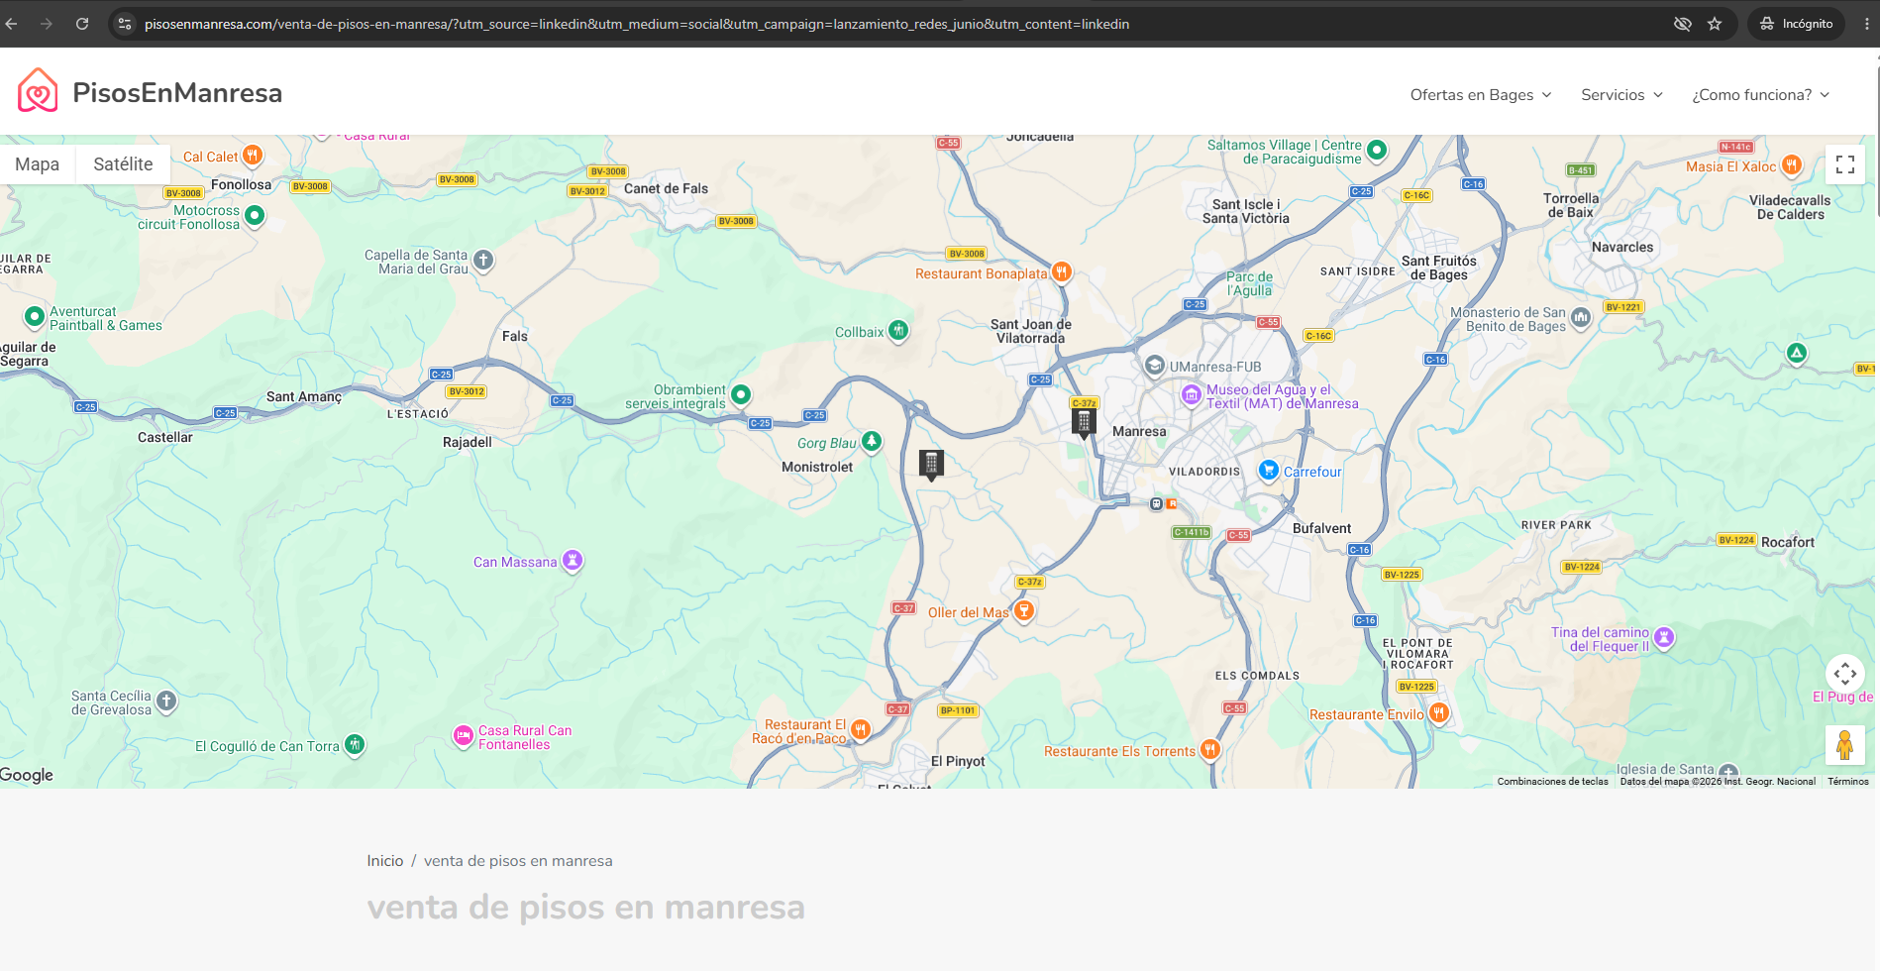
La mateixa URL però amb utm_source=linkedin i utm_content=linkedin. Mateixa campanya, font diferent.
La URL desglossada — LinkedIn
https://pisosenmanresa.com/venta-de-pisos-en-manresa/
?utm_source=linkedin ← ara ve de LinkedIn
&utm_medium=social
&utm_campaign=lanzamiento_redes_junio ← mateixa campanya
&utm_content=linkedin ← variant: LinkedIn

Les altres xarxes segueixen el mateix patró
Instagram: ?utm_source=instagram&utm_medium=social&utm_campaign=lanzamiento_redes_junio&utm_content=instagram
Pinterest: ?utm_source=pinterest&utm_medium=social&utm_campaign=lanzamiento_redes_junio&utm_content=pinterest
Twitter/X: ?utm_source=twitter&utm_medium=social&utm_campaign=lanzamiento_redes_junio&utm_content=twitter
Newsletter: ?utm_source=mailerlite&utm_medium=email&utm_campaign=bienvenida
Només cal canviar source i content; medium i campaign es mantenen per agrupar-ho tot a la mateixa campanya.

Com generar les URLs amb UTM sense equivocar-se
No cal escriure els UTM a mà (és fàcil equivocar-se). Usa el Campaign URL Builder de Google: ga-dev-tools.google/campaign-url-builder/. Omples els camps (URL, source, medium, campaign) i et genera la URL completa llesta per copiar. A la següent part (GA4) veurem com aquestes etiquetes apareixen als informes i ens diuen exactament què funciona.

6.3 GA4: on veure el resultat dels UTM
Recordes els UTM de la part anterior? Aquí és on donen fruit. Google Analytics 4 llegeix aquestes etiquetes i et mostra, en informes clars, d'on ve cada visita i què fa. Veurem tres informes clau de pisosenmanresa.com (dades reals de l'1 de maig al 20 de juliol de 2026). El compte és el mateix de sempre: GA4 amb ID G-JLLGYCQ71B.

Informe 1 — Adquisició d'usuaris (Primera font/mitjà)
On anar: GA4 → Adquisición → Adquisición de usuarios. Mostra d'on van venir els usuaris el PRIMER cop que van arribar al portal (la font que els va captar). És l'informe per entendre quins canals porten gent nova.
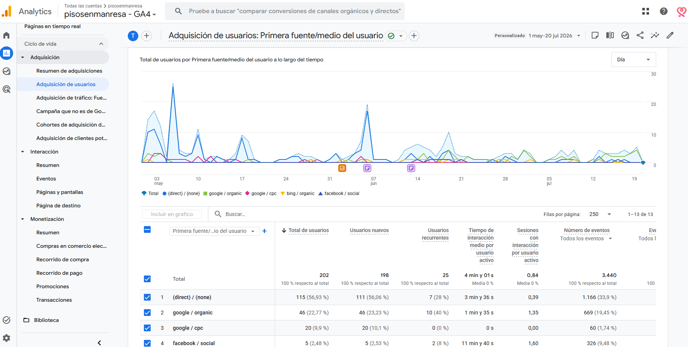
GA4 → Adquisición de usuarios: 202 usuaris totals per primera font/mitjà, amb el gràfic per canal.
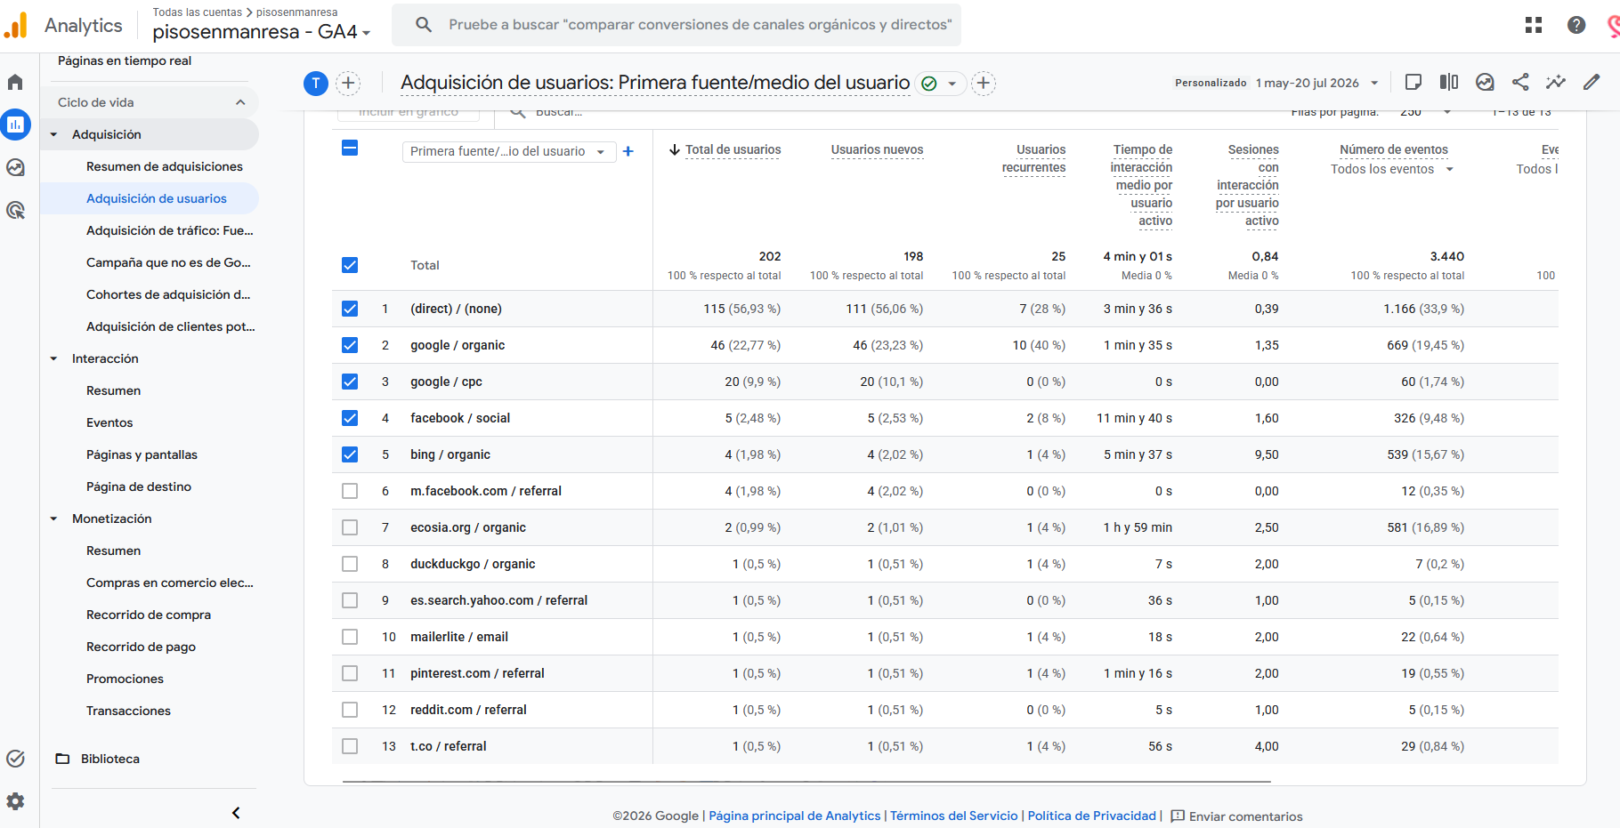
La taula completa: (direct), google/organic, google/cpc, facebook/social, bing/organic, mailerlite/email, pinterest, reddit, t.co...
La taula real mostra els 13 canals que porten usuaris nous. Els més importants:
# | Font / mitjà | Usuaris | % del total | D'on ve
1 | (direct) / (none) | 115 | 56,93 % | Escriuen la URL o la tenen guardada
2 | google / organic | 46 | 22,77 % | Cerca orgànica a Google (SEO)
3 | google / cpc | 20 | 9,90 % | Anuncis de Google Ads
4 | facebook / social | 5 | 2,48 % | Xarxa social (amb UTM!)
5 | bing / organic | 4 | 1,98 % | Cerca orgànica a Bing
... | mailerlite/email, pinterest, reddit, t.co | 1 c/u | 0,5 % | Email i xarxes (tot amb UTM)
Aquí es veuen els UTM funcionant
Fixa't que apareixen facebook/social, mailerlite/email, pinterest.com/referral, reddit.com/referral, t.co (Twitter)... Cada una d'aquestes files existeix GRÀCIES als UTM que vam posar a les URLs. Sense UTM, tot això cauria dins de "(direct)" o "referral" sense saber de quina campanya ve.

Informe 2 — Adquisició de tràfic (Font/mitjà de la sessió)
On anar: GA4 → Adquisición → Adquisición de tráfico. Semblant a l'anterior, però per SESSIONS (visites), no per usuaris. Mostra tot el tràfic, incloent-hi qui torna. Aquí es veu encara millor el pes de cada canal:
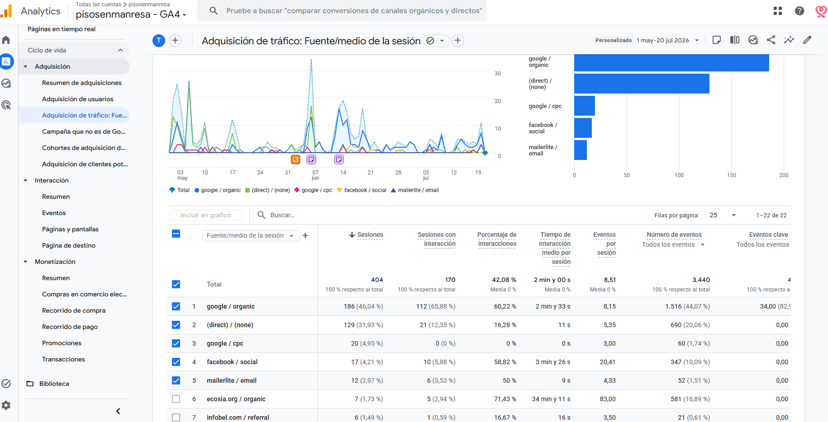
GA4 → Adquisición de tráfico: 404 sessions. Gràfic de barres amb google/organic al capdavant.
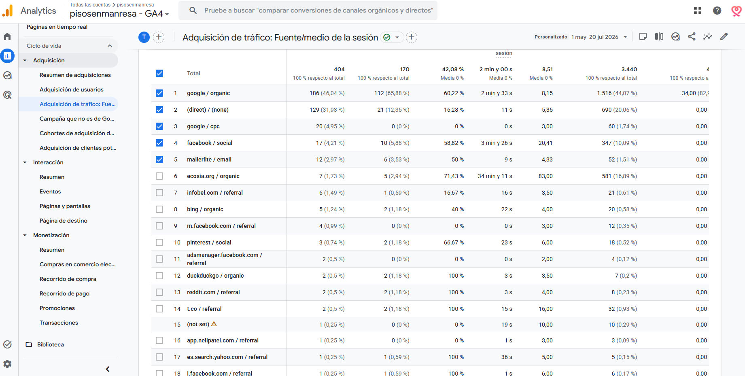
Taula de 22 fonts: google/organic, direct, google/cpc, facebook/social, mailerlite/email, infobel.com/referral, pinterest/social, reddit...
# | Font / mitjà | Sessions | % del total | Notes
1 | google / organic | 186 | 46,04 % | El SEO és el canal nº1
2 | (direct) / (none) | 129 | 31,93 % | Tràfic directe
3 | google / cpc | 20 | 4,95 % | Google Ads
4 | facebook / social | 17 | 4,21 % | Facebook (amb UTM)
5 | mailerlite / email | 12 | 2,97 % | Newsletter (amb UTM)
7 | infobel.com / referral | 6 | 1,49 % | Backlink del directori Infobel!
Dada d'or: el SEO és el rei
google/organic porta 186 sessions (46% del total): gairebé la meitat de tot el tràfic ve del SEO. Això confirma que tota la feina tècnica del curs (robots, sitemap, title tags, keywords) és el motor principal del portal. A més, apareix infobel.com/referral: és el backlink del directori que veurem a la part 3, portant visites reals.

Informe 3 — Campanyes (Primera campanya i Campanya de la sessió)
On anar: GA4 → Adquisición → Campaña que no es de Google. Aquest és l'informe que agrupa el tràfic per utm_campaign. Aquí veiem directament les campanyes que vam etiquetar amb UTM a les xarxes i emails:
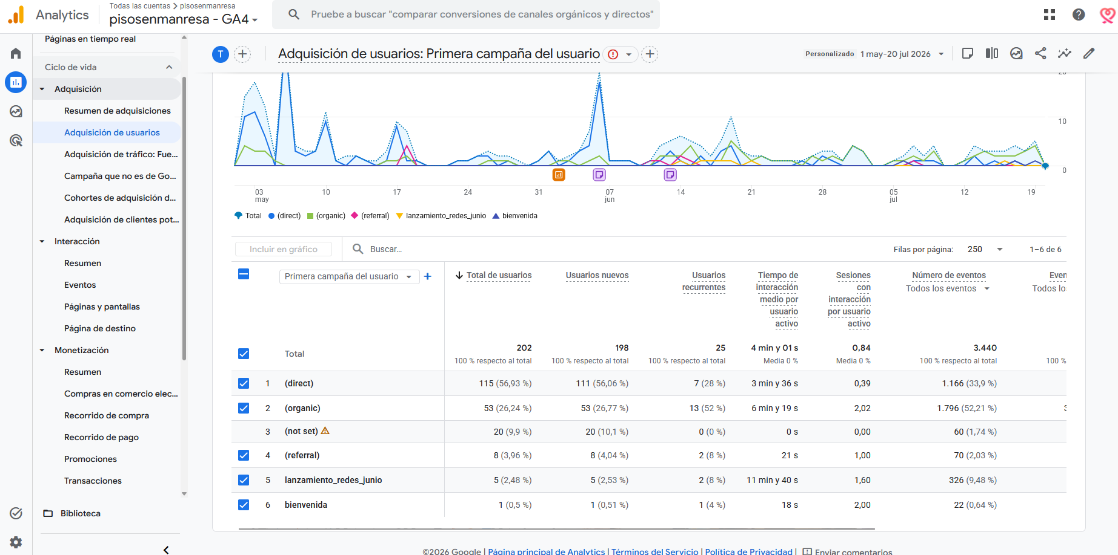
GA4 → Primera campanya del usuari: apareixen lanzamiento_redes_junio i bienvenida (les campanyes UTM).
I filtrant per campanyes manuals (les que porten UTM), es veuen totes clares:
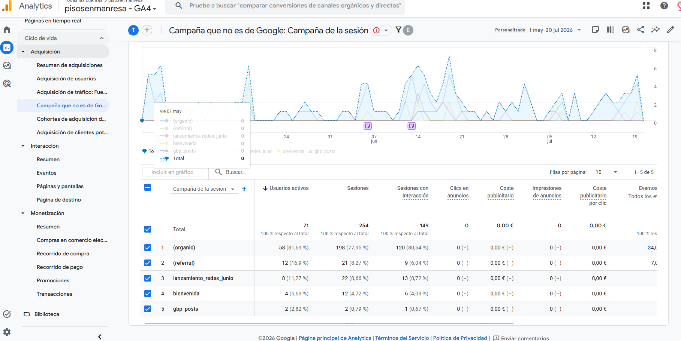
Campanyes manuals amb UTM: lanzamiento_redes_junio, bienvenida i gbp_posts, cada una amb els seus usuaris i sessions.
Campanya (utm_campaign) | Usuaris | Sessions | Què és
(organic) | 58 | 198 | Tràfic SEO sense campanya
(referral) | 12 | 21 | Enllaços d'altres webs
lanzamiento_redes_junio | 8 | 22 | La campanya de xarxes de juny (FB, LinkedIn...)
bienvenida | 4 | 12 | L'email de benvinguda de MailerLite
gbp_posts | 2 | 2 | Posts de Google Business Profile
El cercle es tanca
Aquí veus el resultat complet de la cadena que hem seguit:
1. Vam crear URLs amb UTM (utm_campaign=lanzamiento_redes_junio) — part 1.
2. Les vam compartir a Facebook, LinkedIn, Instagram... — part 1.
3. GA4 llegeix els UTM i agrupa totes les visites sota la campanya "lanzamiento_redes_junio" — aquí.
Resultat: saps que la campanya de xarxes de juny va portar 8 usuaris i 22 sessions. Ara pots decidir si va valdre la pena i on invertir el proper mes.

Resum de la part 2 (GA4)
Els tres informes d'adquisició de GA4 (usuaris, tràfic i campanyes) són on es materialitza tot el treball d'Off-Page. Els UTM converteixen visites anònimes en dades accionables: saps que el SEO porta el 46%, que Facebook amb UTM porta visites mesurables, i que la campanya de juny va tenir un impacte concret. A la part 3 tancarem la secció amb els backlinks (Axesor, Infobel) i el prompt de la secció.

6.4 Backlinks: els vots de confiança
Un backlink és un enllaç que una altra web fa cap a la teva. Google els interpreta com a vots de confiança: com més webs de qualitat t'enllacen, més autoritat tens i millor poses. És un dels factors de posicionament més importants, però també el més difícil de treballar (no depèn només de tu).

No tots els backlinks valen igual. La qualitat importa molt més que la quantitat:
Característica | Backlink de qualitat | Backlink dolent
Origen | Web amb autoritat (directoris, premsa, institucions) | Web spam o granja d'enllaços
Rellevància | Temàtica relacionada o local | Sense cap relació
Tipus | Dofollow (transmet autoritat) | Només nofollow, o amagat
Naturalitat | Alta d'empresa real, enllaç editorial | Comprat massivament

Estratègia real de PisosEnManresa: directoris d'empreses
Una de les millors fonts de backlinks per a un negoci local són els directoris d'empreses: portals on dones d'alta la teva empresa amb les seves dades i un enllaç a la web. Són gratuïts (o freemium), fàcils de gestionar i aporten un backlink de qualitat mitjana-alta perquè són webs amb autoritat. PisosEnManresa n'ha treballat tres:

Directori 1 — Axesor (Experian)
Axesor (del grup Experian) és un directori d'informació empresarial molt conegut a Espanya. Donar-se d'alta crea una fitxa d'empresa amb enllaç a la web. Aquesta és la home del portal:
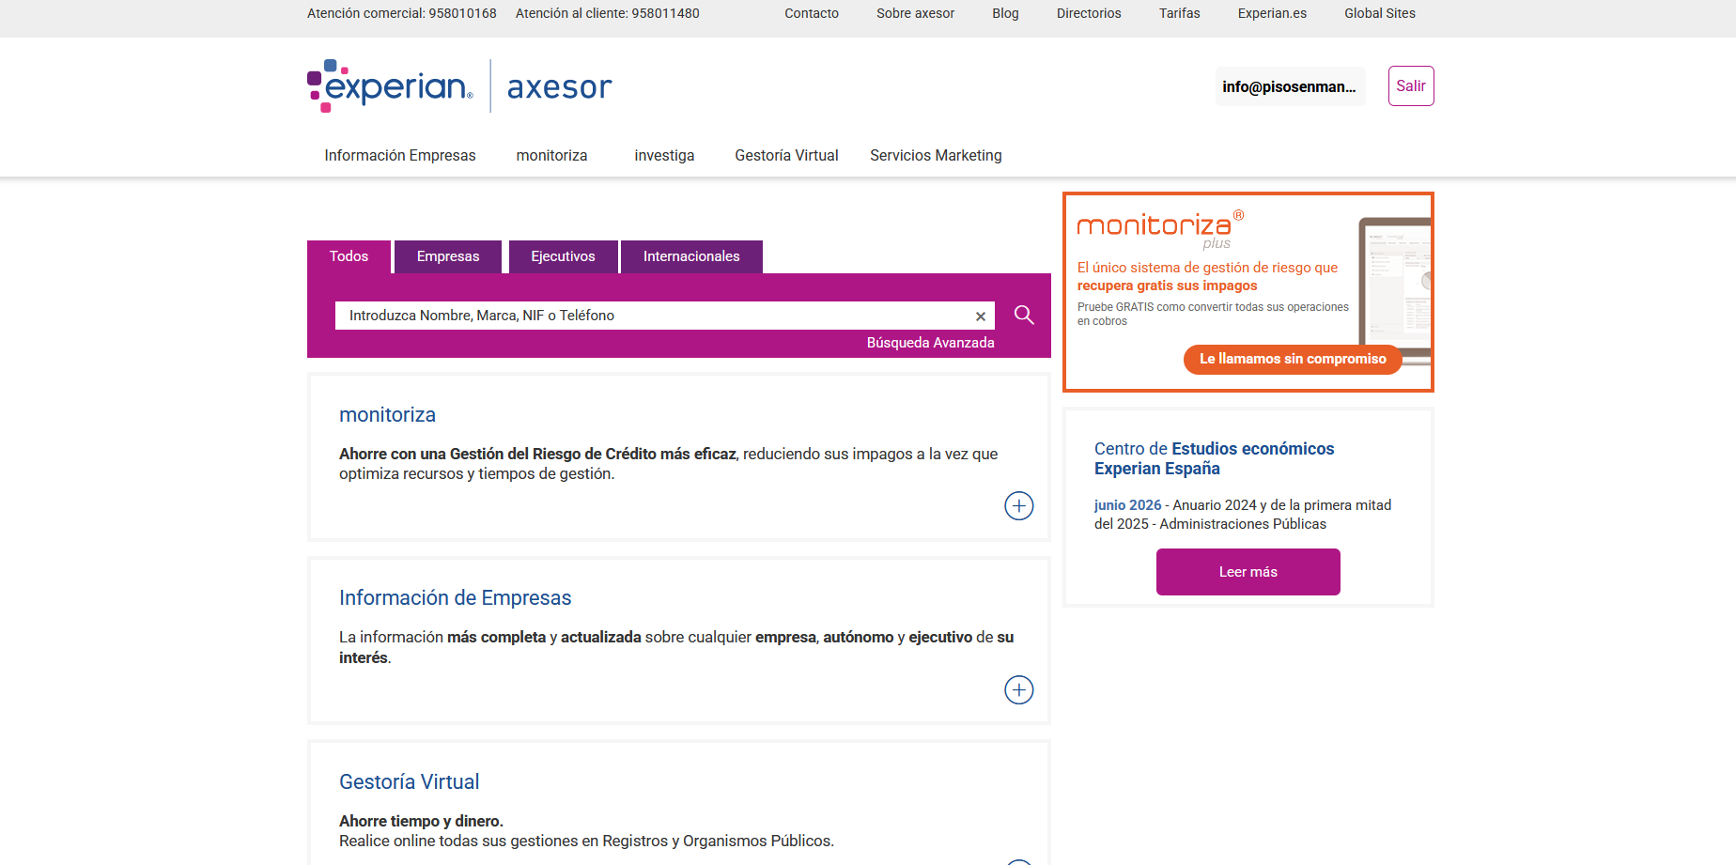
Axesor (Experian): directori d'informació d'empreses. La sessió està iniciada com info@pisosenman...
I aquí es veuen les dades REALS de la fitxa d'empresa de PisosEnManresa donades d'alta al directori:
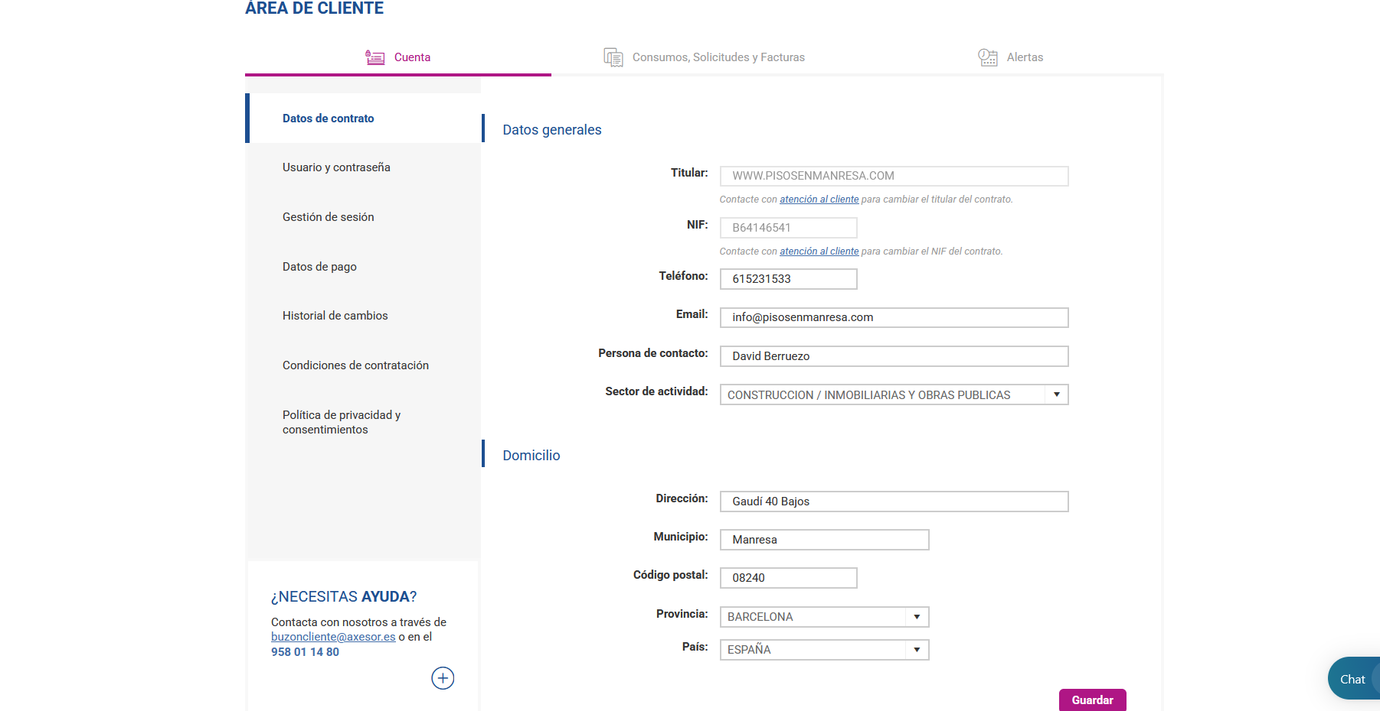
Àrea de client d'Axesor amb les dades reals: WWW.PISOSENMANRESA.COM, NIF B64146541, Gaudí 40 Bajos, Manresa 08240, sector Construcció/Immobiliàries.
Què aporta aquesta fitxa
La fitxa d'Axesor conté el nom de l'empresa, el NIF (B64146541), l'adreça real (Gaudí 40 Bajos, Manresa) i, sobretot, l'enllaç a www.pisosenmanresa.com. Aquest enllaç és un backlink des d'un domini d'autoritat (Experian), i les dades coherents (NAP: Name, Address, Phone) reforcen el SEO local: Google confirma que és un negoci real i ubicat a Manresa.

Directori 2 — Infobel
Infobel és un directori mundial d'empreses (164+ milions de registres a 73 països). Tenir-hi una fitxa aporta un altre backlink internacional i més visibilitat:
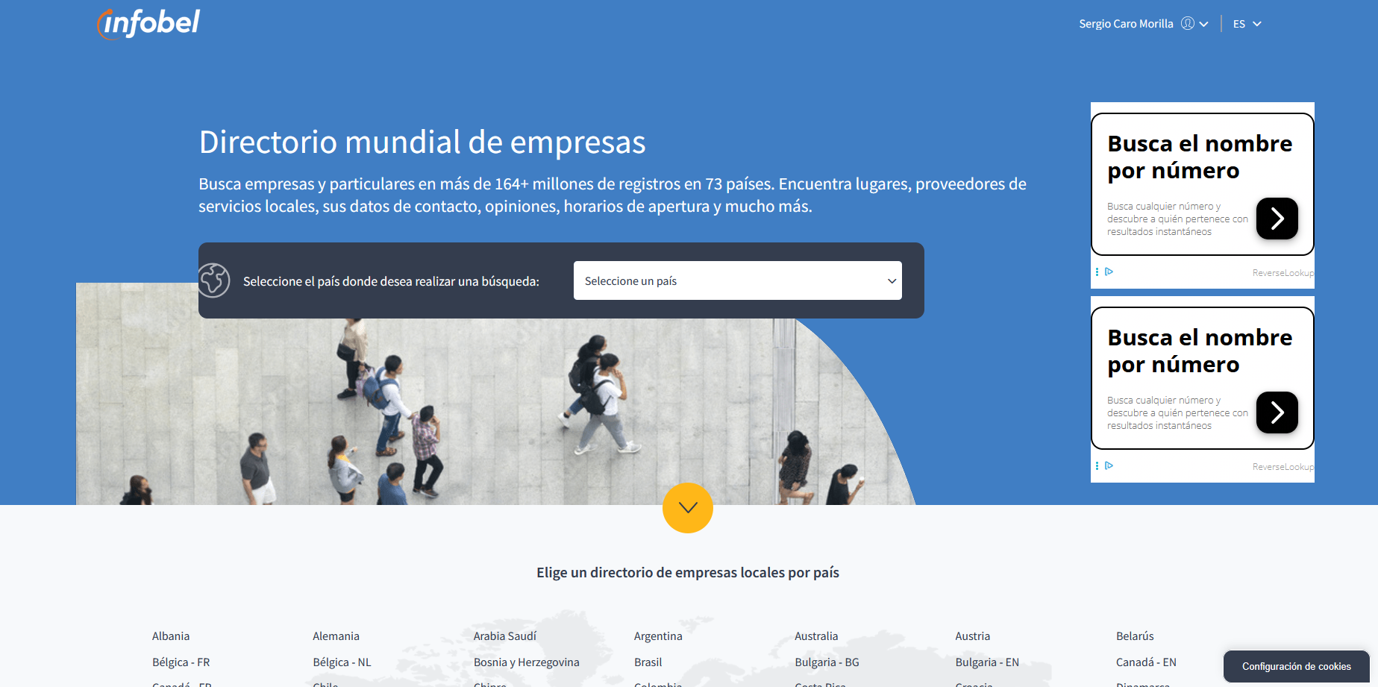
Infobel: directori mundial d'empreses on PisosEnManresa té la seva fitxa amb enllaç.
Recordes GA4? Infobel porta visites reals
A la part 2 (GA4 → Adquisición de tráfico), la fila nº7 era infobel.com/referral amb 6 sessions. Això vol dir que el backlink d'Infobel no només dona autoritat SEO: també porta persones reals que cliquen des del directori cap al portal. Un backlink ben triat treballa en dues direccions: autoritat + tràfic.

Directori 3 — Proveedores.com i altres
El tercer directori treballat és Proveedores.com. A més, hi ha moltes altres fonts de backlinks locals que un negoci del Bages pot aconseguir:
Font de backlink | Tipus | Dificultat
Directoris d'empreses (Axesor, Infobel, Proveedores) | Alta d'empresa | Fàcil
Google Business Profile | Fitxa local (molt important!) | Fàcil
Premsa local (Regió7, NacióManresa) | Nota de premsa / article | Mitjana
Cambra de Comerç del Bages | Directori de socis | Mitjana
Portals immobiliaris i col·laboracions | Enllaç editorial | Mitjana-difícil
Ajuntaments (directori de serveis) | Enllaç institucional | Difícil

ATENCIÓ: pràctiques que Google penalitza (Black Hat)
Mai comprar backlinks massius, participar en granges d'enllaços, fer intercanvis massius d'enllaços, usar xarxes de blogs privats (PBN) ni generar spam de comentaris amb enllaços. Google ho detecta i penalitza severament, podent arribar a desindexar completament el lloc web. Val més 10 backlinks bons que 1.000 de dolents.

Prompt 10 — Estratègia d'Off-Page i UTM del negoci amb IA
Aquest prompt fa que la IA proposi un pla d'Off-Page complet: on aconseguir backlinks, quines xarxes prioritzar i com etiquetar-ho amb UTM. Mateixa plantilla, tres negocis diferents:

▸ PLANTILLA
Actua com un expert en SEO Off-Page i màrqueting digital.

Negoci: [NOM], un [TIPUS NEGOCI] a [LOCALITAT/ZONA].
Web: [URL].

Proposa'm un pla d'Off-Page amb:
1. 10 directoris i webs on aconseguir backlinks (locals i del sector).
2. Quines xarxes socials prioritzar per al meu tipus de negoci i per què.
3. Un esquema d'etiquetatge UTM per a una campanya a xarxes:
dona'm les URLs completes amb utm_source, utm_medium, utm_campaign
i utm_content per a Facebook, Instagram, LinkedIn i newsletter.
4. 3 idees de contingut per a comunitats (Reddit, fòrums) que aportin
valor sense ser spam.

▸ EXEMPLE 1 — PisosEnManresa
Actua com un expert en SEO Off-Page i màrqueting digital.
Negoci: PisosEnManresa, portal immobiliari a Manresa i el Bages.
Web: www.pisosenmanresa.com
Proposa'm un pla d'Off-Page amb:
1. 10 directoris i webs locals del Bages per a backlinks.
2. Quines xarxes prioritzar per a un portal immobiliari.
3. URLs amb UTM per a una campanya a Facebook, Instagram, LinkedIn
i newsletter (campanya: promocio_pisos_setembre).
4. 3 idees de contingut de valor per a Reddit sobre el mercat del Bages.

▸ EXEMPLE 2 — HomeSweetHome Villas
Actua com un expert en SEO Off-Page i màrqueting digital.
Negoci: HomeSweetHome Villas, lloguer vacacional a Balears.
Web: www.homesweethomevillas.com
Proposa'm un pla d'Off-Page amb:
1. 10 directoris i webs de turisme/lloguer vacacional per a backlinks.
2. Quines xarxes prioritzar (pista: molt contingut visual).
3. URLs amb UTM per a una campanya de temporada d'estiu a xarxes
i newsletter (campanya: temporada_estiu_ibiza).
4. 3 idees de contingut de valor per a comunitats de viatgers.

▸ EXEMPLE 3 — 2Automoció
Actua com un expert en SEO Off-Page i màrqueting digital.
Negoci: 2Automoció, concessionari i taller a Barcelona.
Web: www.2automocio.com
Proposa'm un pla d'Off-Page amb:
1. 10 directoris i webs del sector automoció per a backlinks.
2. Quines xarxes prioritzar per a un concessionari/taller.
3. URLs amb UTM per a una campanya d'ofertes a xarxes i newsletter
(campanya: ofertes_ocasio_tardor).
4. 3 idees de contingut de valor per a fòrums de motor.

MINI-EXERCICI 6 — Off-Page complet dels dos portals
1. Cerca 5 directoris on el teu negoci (o pisosenmanresa) podria donar-se d'alta per aconseguir backlinks.
2. Comprova a GA4 → Adquisición de tráfico quins referrals ja porten visites (pista: infobel).
3. Crea les URLs amb UTM per compartir una pàgina a Facebook, Instagram i newsletter.
4. A GA4 → Campañas, comprova (o simula) com s'agruparien sota la teva campanya.
5. Genera un pla d'Off-Page complet amb la IA (prompt 10).
Aquesta estratègia d'Off-Page és part del vostre lliurament final!

Fi de la Secció 6
Hem tancat el cicle complet de l'Off-Page: xarxes socials (6.1) → UTM per etiquetar-les (6.2) → GA4 per mesurar-les (6.3) → backlinks per guanyar autoritat (6.4). Tot amb dades i captures reals de pisosenmanresa.com. A continuació, com a bloc complementari, hi ha una secció dedicada al Màrqueting Digital (embut de captació, lead magnets, email marketing i automatitzacions) que amplia aquests conceptes.

6.5 Google Business Profile: el SEO local imprescindible
Google Business Profile (GBP, abans Google My Business) és la fitxa gratuïta que apareix a Google Maps i al lateral dels resultats quan algú cerca el teu negoci. Per a un negoci local és, probablement, l'element d'Off-Page més important de tots: apareix a les cerques locals, mostra ressenyes, ubicació, telèfon i un enllaç directe a la web. I recorda: a la part 2 (GA4) ja vam veure la campanya gbp_posts, que ve dels posts publicats des d'aquí.

La fitxa de PisosEnManresa a Google Maps
Aquesta és la fitxa real. Fixa't que inclou telèfon, ubicació (Plus Code), atributs i fins i tot un post del propietari ("¿Sueñas con una casa en Manresa?"):
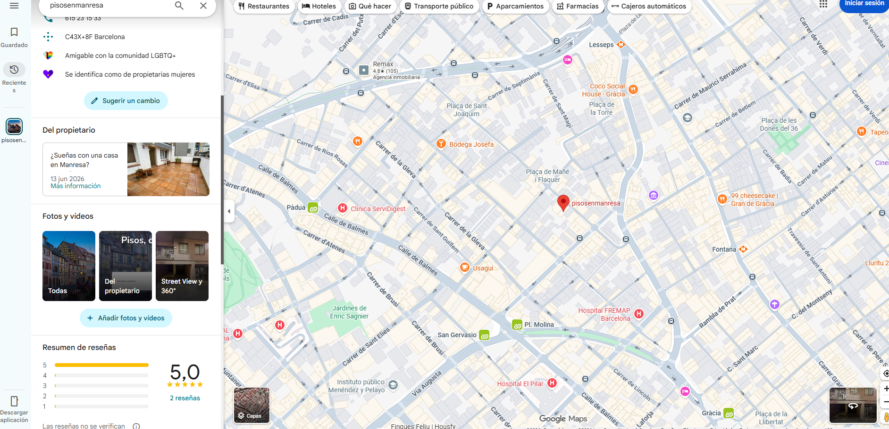
Fitxa de GBP de pisosenmanresa a Google Maps: telèfon, ubicació, atributs i post del propietari.

Les ressenyes: prova social + senyal SEO
Les ressenyes són doblement valuoses: donen confiança als usuaris (prova social) i són un factor de posicionament local per a Google. PisosEnManresa té una valoració de 5,0 amb ressenyes reals de clients:
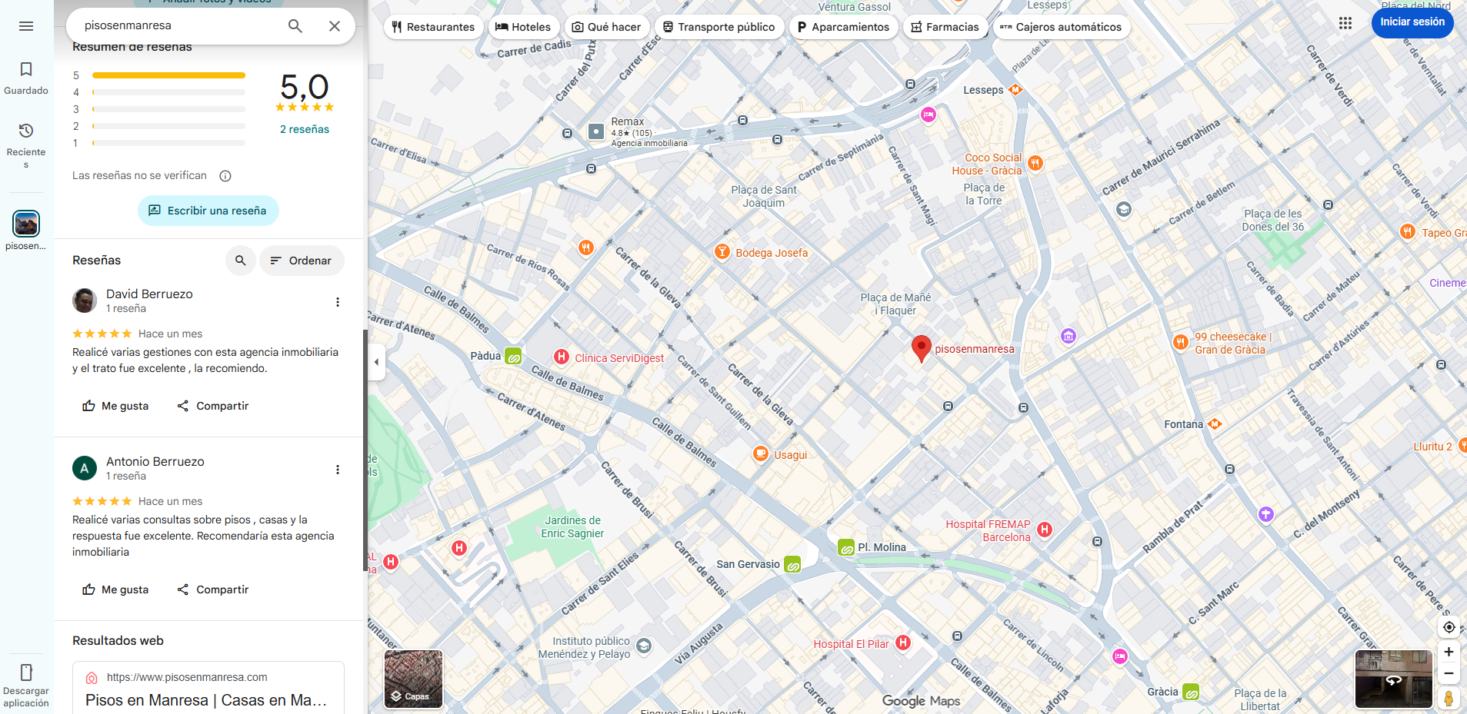
Ressenyes reals amb valoració 5,0: clients que destaquen el tracte i recomanen l'agència.
Per què les ressenyes són tan importants
Google prioritza als resultats locals els negocis amb més ressenyes i millor valoració. A més, les paraules de les ressenyes ("agencia inmobiliaria", "pisos", "casas") reforcen per quines cerques apareixes. Demanar ressenyes als clients satisfets és una de les accions d'Off-Page local amb més retorn i menys cost. Respon sempre a totes, positives i negatives.

El backlink i la coherència amb la web
La fitxa de GBP enllaça directament a pisosenmanresa.com i mostra el mateix title que hem treballat a la Secció 3 ("Pisos en Manresa | Casas en Ma..."). Fixa't també que als resultats web apareix al costat d'Idealista i Pisos.com:
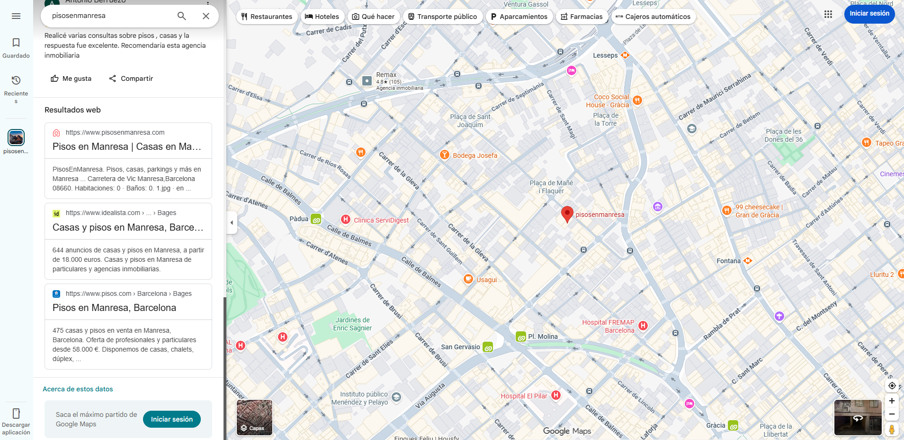
Resultats web de la fitxa: enllaç a pisosenmanresa.com amb el title real, al costat d'Idealista i Pisos.com.
GBP tanca el cercle del SEO local
El NIF i l'adreça de GBP han de coincidir EXACTAMENT amb els d'Axesor, Infobel i la web (el que es diu NAP: Name, Address, Phone). Aquesta coherència és el que fa que Google confiï que és un negoci real i local.
Amb GBP + directoris (6.4) + Schema Organization (Secció 3) + les xarxes enllaçades (6.1), PisosEnManresa té una identitat digital sòlida i coherent. Això és el SEO local ben fet.

Prompt 11 — Optimitzar la fitxa de Google Business Profile amb IA
Aquest prompt fa que la IA generi la descripció, categories, atributs i posts per a la fitxa de GBP. Mateixa plantilla, tres negocis diferents:

▸ PLANTILLA
Actua com un expert en SEO local i Google Business Profile.

Negoci: [NOM], un [TIPUS NEGOCI] a [LOCALITAT].
Web: [URL].

Ajuda'm a optimitzar la meva fitxa de Google Business Profile:
1. Una descripció de 750 caràcters amb paraules clau locals.
2. La categoria principal i 3 categories secundàries recomanades.
3. 5 atributs que hauria d'activar.
4. 3 posts de GBP (novetats/ofertes) llestos per publicar.
5. Una plantilla per respondre ressenyes positives i negatives.

▸ EXEMPLE 1 — PisosEnManresa
Actua com un expert en SEO local i Google Business Profile.
Negoci: PisosEnManresa, portal/agència immobiliària a Manresa i el Bages.
Web: www.pisosenmanresa.com
Ajuda'm a optimitzar la meva fitxa de GBP:
1. Descripció de 750 caràcters amb keywords locals (pisos, casas, Bages).
2. Categoria principal + 3 secundàries per a immobiliària.
3. 5 atributs a activar.
4. 3 posts de GBP amb ofertes de propietats.
5. Plantilla per respondre ressenyes.

▸ EXEMPLE 2 — HomeSweetHome Villas
Actua com un expert en SEO local i Google Business Profile.
Negoci: HomeSweetHome Villas, lloguer vacacional de villes a Balears.
Web: www.homesweethomevillas.com
Ajuda'm a optimitzar la meva fitxa de GBP:
1. Descripció de 750 caràcters amb keywords (villas, Ibiza, vacaciones).
2. Categoria principal + 3 secundàries per a lloguer vacacional.
3. 5 atributs a activar.
4. 3 posts de GBP amb villes destacades per temporada.
5. Plantilla per respondre ressenyes de hostes.

▸ EXEMPLE 3 — 2Automoció
Actua com un expert en SEO local i Google Business Profile.
Negoci: 2Automoció, concessionari i taller a Barcelona.
Web: www.2automocio.com
Ajuda'm a optimitzar la meva fitxa de GBP:
1. Descripció de 750 caràcters amb keywords (coches, taller, Barcelona).
2. Categoria principal + 3 secundàries per a concessionari/taller.
3. 5 atributs a activar.
4. 3 posts de GBP amb ofertes de vehicles i serveis de taller.
5. Plantilla per respondre ressenyes.

6.6 SEM i publicitat: Google Ads i Facebook Ads
Fins ara hem parlat de tràfic orgànic (gratuït). El SEM (Search Engine Marketing) i la publicitat social són tràfic de PAGAMENT: pagues per aparèixer. No és Off-Page SEO en sentit estricte, però complementa l'estratègia i comparteix el sistema de mesura (UTM + GA4). PisosEnManresa té campanyes configurades a les dues plataformes principals.

Google Ads: anuncis a la cerca
Google Ads mostra anuncis a dalt dels resultats de Google quan algú cerca les teves paraules clau. És captació de demanda ACTIVA: l'usuari ja busca el que ofereixes. PisosEnManresa té tres campanyes creades:
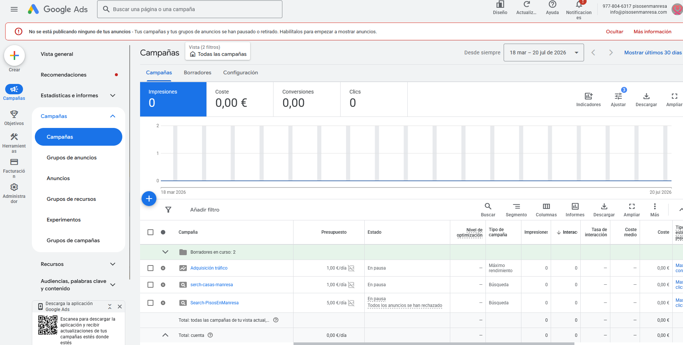
Google Ads → Campanyes: tres campanyes (Adquisició tráfico, serch-casas-manresa, Search-PisosEnManresa) amb pressupostos d'1-5 €/dia.
Campanya | Tipus | Pressupost | Estat
Adquisición tráfico | Màxim rendiment | 1,00 €/dia | En pausa
serch-casas-manresa | Cerca | 1,00 €/dia | En pausa
Search-PisosEnManresa | Cerca | 5,00 €/dia | En pausa (rebutjada)

Si baixem al detall dels grups d'anuncis, veiem un missatge important en vermell:
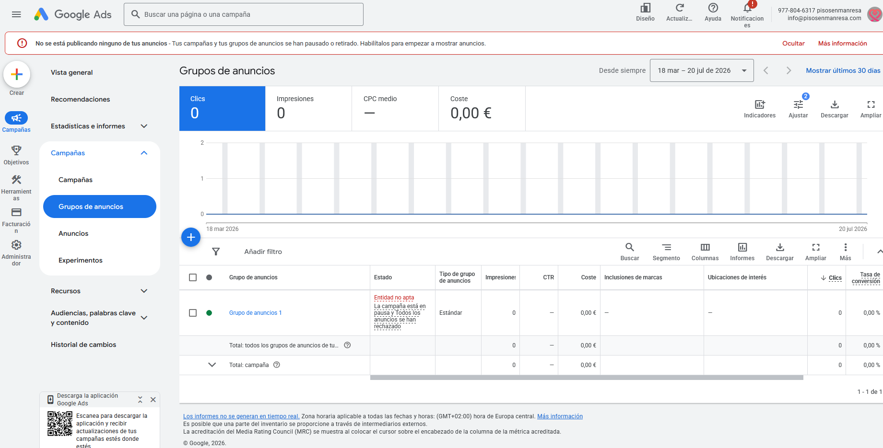
Google Ads → Grups d'anuncis: "Entitat no apta — La campanya està en pausa i tots els anuncis s'han rebutjat".
Lliçó real: "anuncis rebutjats" i "entitat no apta"
Aquesta captura ensenya un problema molt habitual: les campanyes estan en pausa i els anuncis rebutjats ("Entidad no apta"). Google Ads revisa cada anunci abans de publicar-lo i el rebutja si detecta problemes: text que incompleix polítiques, pàgina de destí amb errors, o dades del negoci no verificades.
Què cal fer: 1) revisar el motiu exacte del rebuig a cada anunci, 2) corregir el text o la landing, 3) verificar el negoci i el mètode de pagament, 4) tornar a enviar a revisió. Fins que no s'aprovin i s'activin, els anuncis NO es mostren (per això impressions = 0). És un recordatori que muntar la campanya no és suficient: cal que passi la revisió de Google.

Facebook Ads (Meta): anuncis a xarxes socials
Facebook Ads (gestionat des de Meta Ads Manager) mostra anuncis al feed d'Instagram i Facebook. A diferència de Google Ads, aquí es capta demanda PASSIVA: l'usuari no busca pis, però li apareix l'anunci mentre navega. És ideal per generar interès i marca. PisosEnManresa té dues campanyes en esborrany:
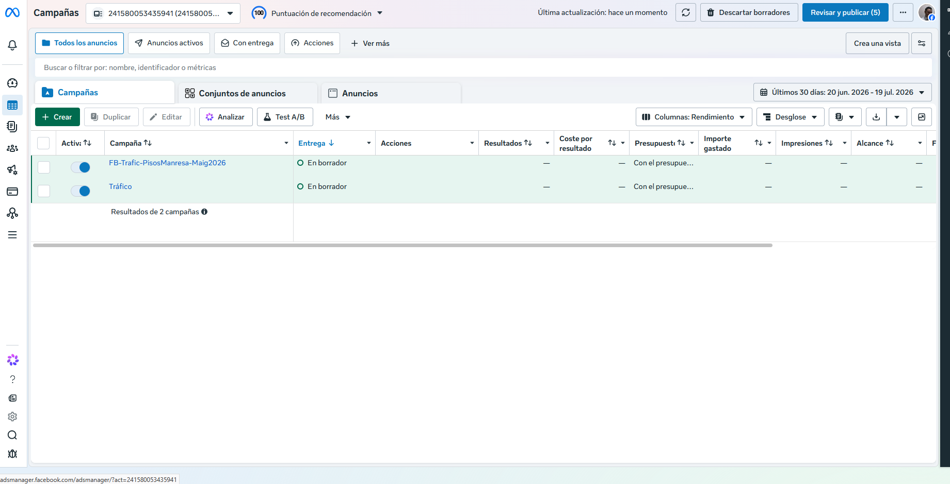
Meta Ads Manager → Campanyes: FB-Trafic-PisosManresa-Maig2026 i Tráfico, totes dues en esborrany.
I dins de la campanya, es configura l'anunci amb la identitat (la pàgina de Facebook Pisosenmanresa.com) i la vista prèvia:
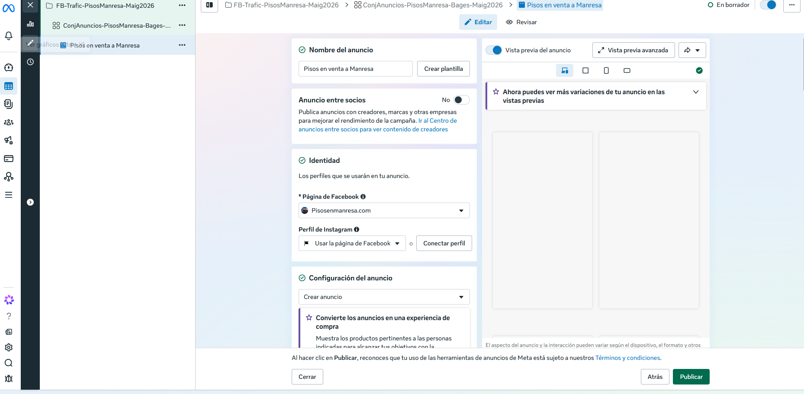
Configuració de l'anunci "Pisos en venta a Manresa": identitat (pàgina FB), perfil d'Instagram i vista prèvia.
Google Ads vs Facebook Ads: quan usar cadascun
Google Ads (demanda ACTIVA): l'usuari cerca "comprar pis Manresa". Ideal per captar gent llesta per actuar. Més car per clic, però més intenció.
Facebook Ads (demanda PASSIVA): l'usuari navega i li apareix l'anunci. Ideal per generar interès, marca i remàrqueting. Més barat, molt bo amb contingut visual (fotos de propietats).
Estratègia combinada: Facebook per donar-se a conèixer i captar interès → Google Ads per capturar qui després cerca activament → SEO per no dependre sempre del pagament.

Tot es mesura amb el mateix sistema
Tant Google Ads com Facebook Ads es connecten amb GA4. A l'informe d'adquisició (part 2) ja apareixien google/cpc (Google Ads) i facebook/social. Amb els UTM i GA4, pots comparar en un sol lloc què et porta cada canal —orgànic, de pagament, social i email— i decidir on invertir. Aquest és el gran avantatge de tenir-ho tot ben etiquetat.

Fi de la Secció 6 (completa)
Hem cobert tot l'Off-Page i la publicitat: xarxes socials (6.1) → UTM (6.2) → GA4 (6.3) → backlinks (6.4) → Google Business Profile (6.5) → SEM i publicitat (6.6). Tot amb captures i dades reals de pisosenmanresa.com. A continuació, la secció de Màrqueting Digital amplia aquests conceptes amb l'embut de captació, els lead magnets i l'email marketing.

7. Auditoria SEO pràctica: GSC, GA4 i GTM
Sense mesurar, no pots millorar. Aquesta és la tríada de Google que tot professional SEO ha de dominar: Search Console (què passa a la cerca), Analytics 4 (què passa a la web) i Tag Manager (com ho mesurem tot sense tocar codi). Comencem per la més important per a l'SEO: Google Search Console.

7.1 Google Search Console (GSC)
GSC és l'eina gratuïta que connecta la teva web amb Google. Et diu com et veu el cercador: per quines cerques apareixes, quantes pàgines té indexades, quins errors detecta i com va el sitemap. És el primer lloc on ha de mirar un auditor SEO. Treballem amb el compte real de pisosenmanresa.com (propietat verificada des del 29/08/2020).

Bloc 1 — Rendiment: clics, impressions, CTR i posició
On anar: GSC → Rendimiento. És el panell que mostra com et va a la cerca de Google. Dades reals dels últims 3 mesos de pisosenmanresa.com:
GSC → Rendimiento (3 mesos): 345 clics, 4,87 mil impressions, CTR 7,1%, posició mitjana 16.
Mètrica | Valor | Què significa | Com millorar-la
Clics totals | 345 | Vegades que han clicat el teu resultat | Millorar title i description (CTR)
Impressions | 4,87 mil | Vegades que has aparegut als resultats | Més contingut i keywords (SEO)
CTR mitjà | 7,1 % | % de clics sobre impressions | Titles atractius, rich snippets
Posició mitjana | 16 | Posició mitjana (16 = pàgina 2) | Pujar a la pàgina 1 (posició < 10)
Lectura ràpida
Amb una posició mitjana de 16, pisosenmanresa.com està majoritàriament a la pàgina 2 de Google, on gairebé ningú arriba. El gran objectiu d'aquest portal és pujar les cerques de valor de la pàgina 2 a la 1. El CTR del 7,1% és bo per a aquesta posició; quan pugin les posicions, els clics es dispararan. A la pestanya CONSULTAS es veuen les cerques reals (recordes "venta de pisos en manresa particulares": 14 clics, CTR 87,5%).

Bloc 2 — Indexació de pàgines: què té Google al seu índex
On anar: GSC → Indexación → Páginas. Mostra quantes pàgines de la teva web estan indexades (poden aparèixer a Google) i quantes no. Aquest és el panell real:
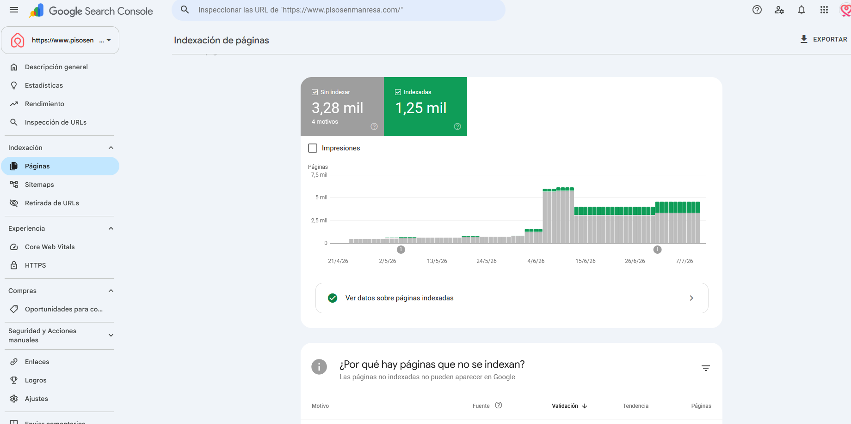
GSC → Indexación: 1,25 mil pàgines indexades vs 3,28 mil sense indexar (4 motius).
Estat | Pàgines | Significat
Indexades | 1,25 mil | Poden aparèixer a Google. Han crescut molt des de juny!
Sense indexar | 3,28 mil | No apareixen a Google (per 4 motius diferents)

Fixa't en el gràfic: a partir de principis de juny de 2026 la indexació creix moltíssim (de gairebé 0 a més de 1.000 pàgines). Coincideix amb quan es va corregir el robots.txt i es va enviar el sitemap (Secció 2). El detall de les pàgines indexades mostra les URLs reals que ja surten a Google:
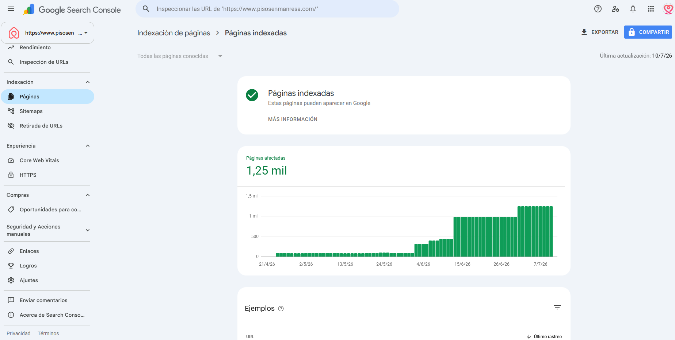
GSC → Páginas indexadas: 1,25 mil pàgines que poden aparèixer a Google, amb el creixement des de juny.
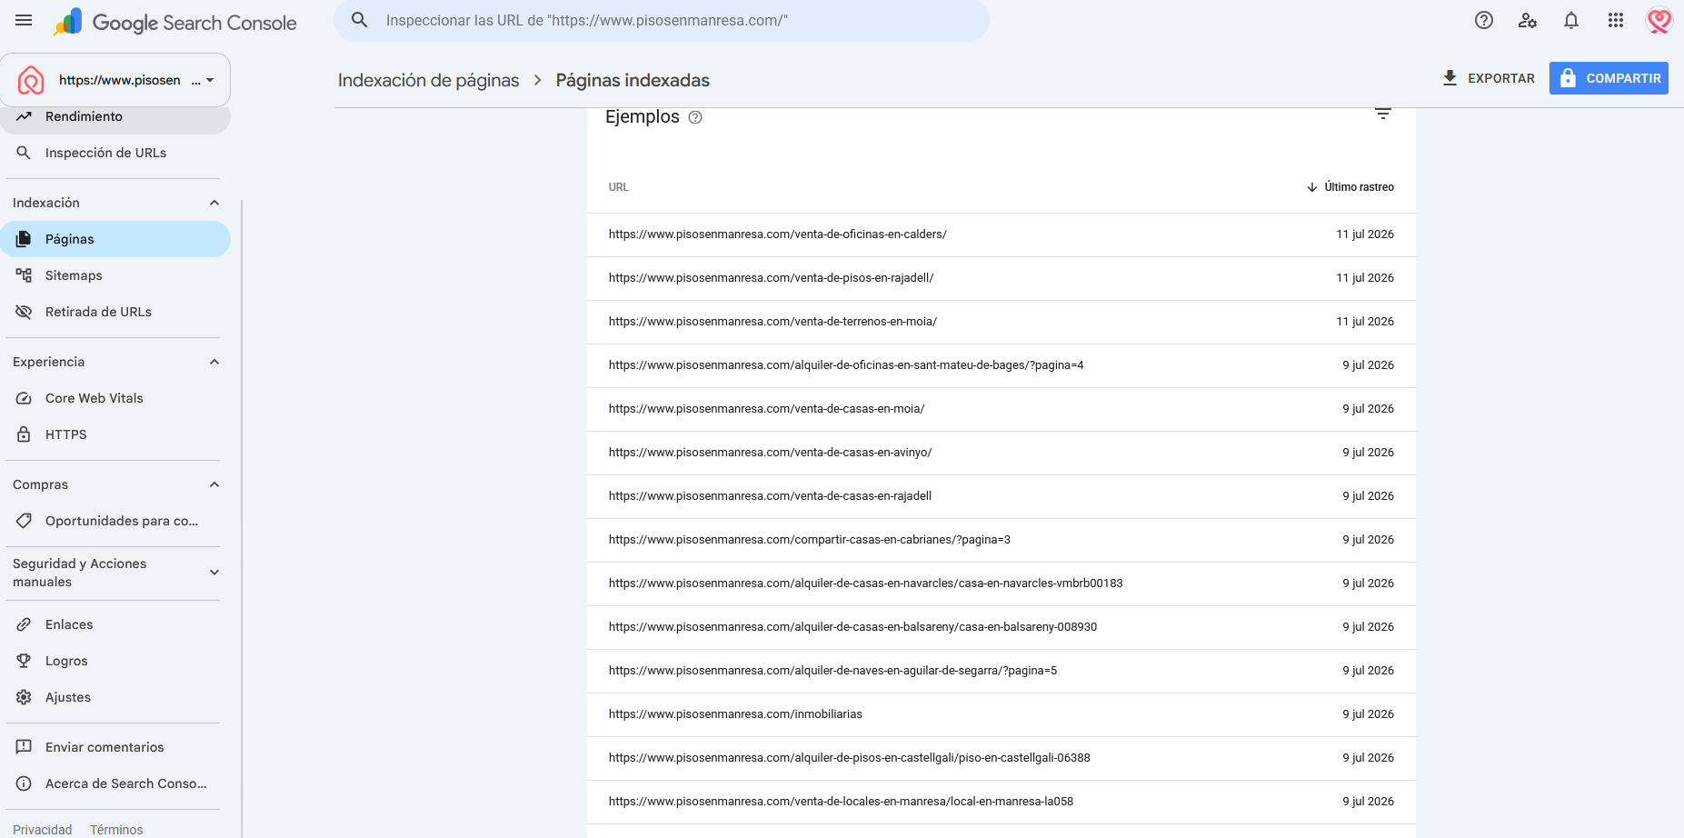
Exemples reals de pàgines indexades: venta-de-oficinas-en-calders, venta-de-pisos-en-rajadell, venta-de-casas-en-avinyo...
Bona notícia: la cua llarga geogràfica està indexada
Les pàgines indexades són exactament les de la matriu que vam veure (venta-de-[tipus]-en-[poble]): oficines a Calders, pisos a Rajadell, cases a Avinyó, terrenys a Moià... Google ja té a l'índex les landing pages de nínxol. Ara toca aconseguir que posicionin bé i indexar les que falten.

Bloc 3 — Per què hi ha pàgines sense indexar (els 4 motius)
Aquesta és la part més valuosa per a un auditor: GSC et diu EXACTAMENT per què no s'indexen algunes pàgines. Cada motiu és un problema a resoldre:
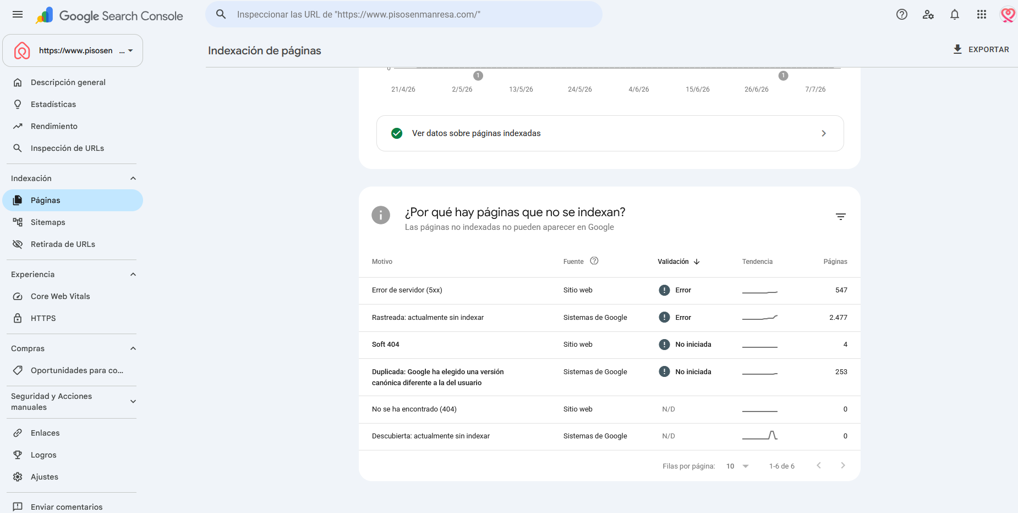
GSC → ¿Por qué hay páginas que no se indexan?: taula de motius amb el nombre de pàgines afectades.
Motiu | Pàgines | Gravetat | Què vol dir
Error de servidor (5xx) | 547 | ALTA (error) | El servidor falla en carregar la pàgina
Rastreada: actualment sense indexar | 2.477 | Mitjana | Google la coneix però ha decidit no indexar-la (encara)
Duplicada (canonical diferent) | 253 | Mitjana | Google tria una altra versió com a oficial
Soft 404 | 4 | Baixa | Pàgina buida que sembla un error 404

⚠ LLIÇÓ DESTACADA — L'error de servidor (5xx) a 547 pàgines
Aquest és un problema real i greu del portal que val la pena analitzar a fons. 547 pàgines retornen un error 5xx (error del servidor) i, per tant, NO s'indexen. Vegem el detall:
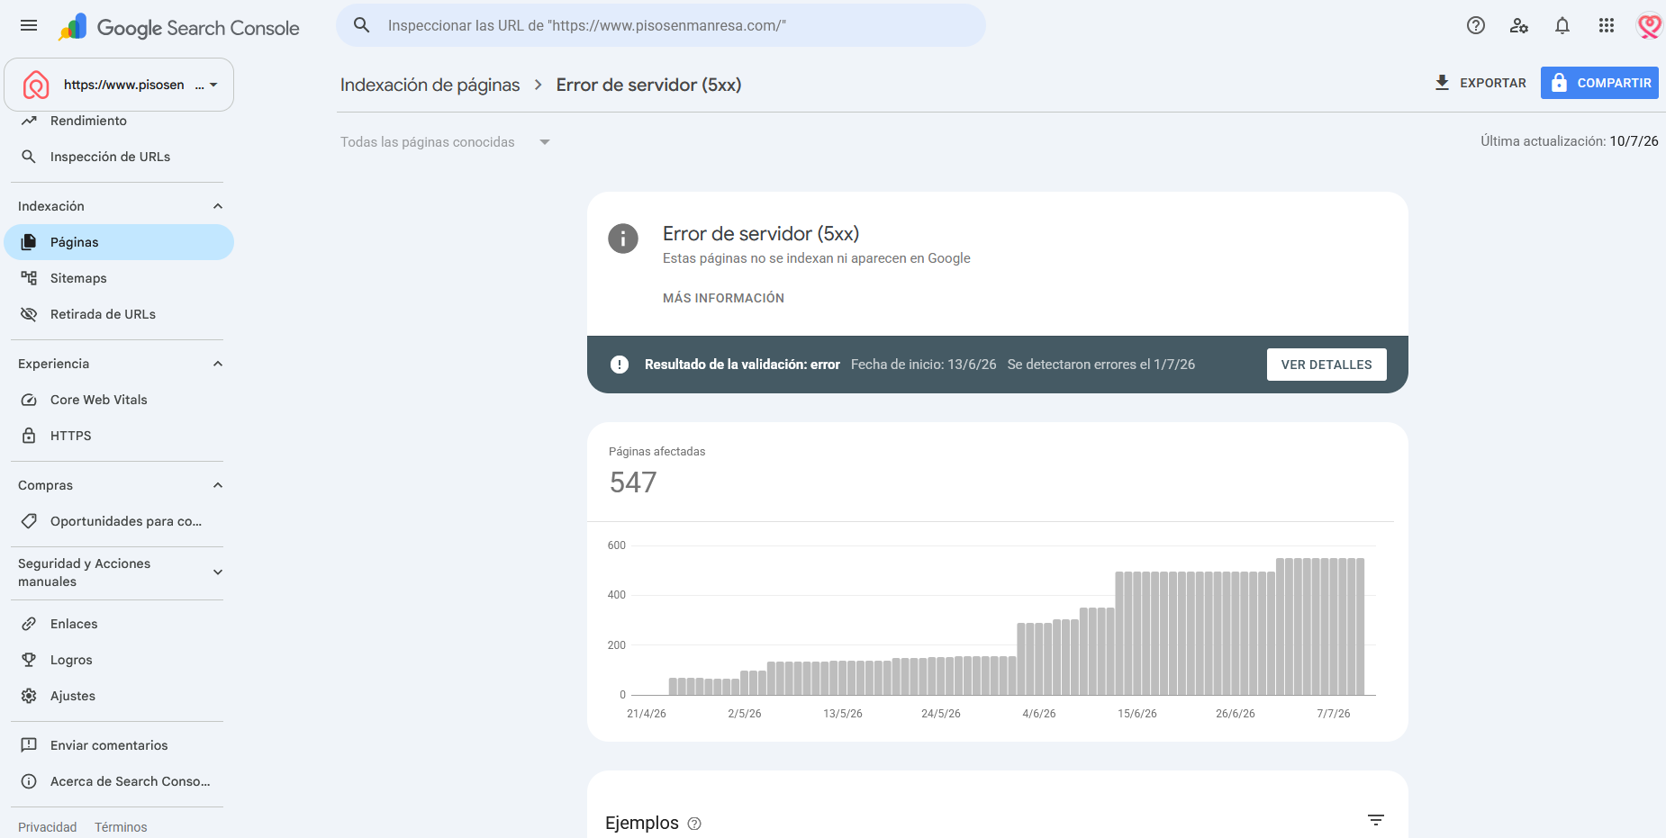
GSC → Error de servidor (5xx): 547 pàgines afectades, amb validació en estat d'error des del 13/6/26.
I aquí ve la clau: si mirem QUINES URLs donen l'error, es veu el patró immediatament:
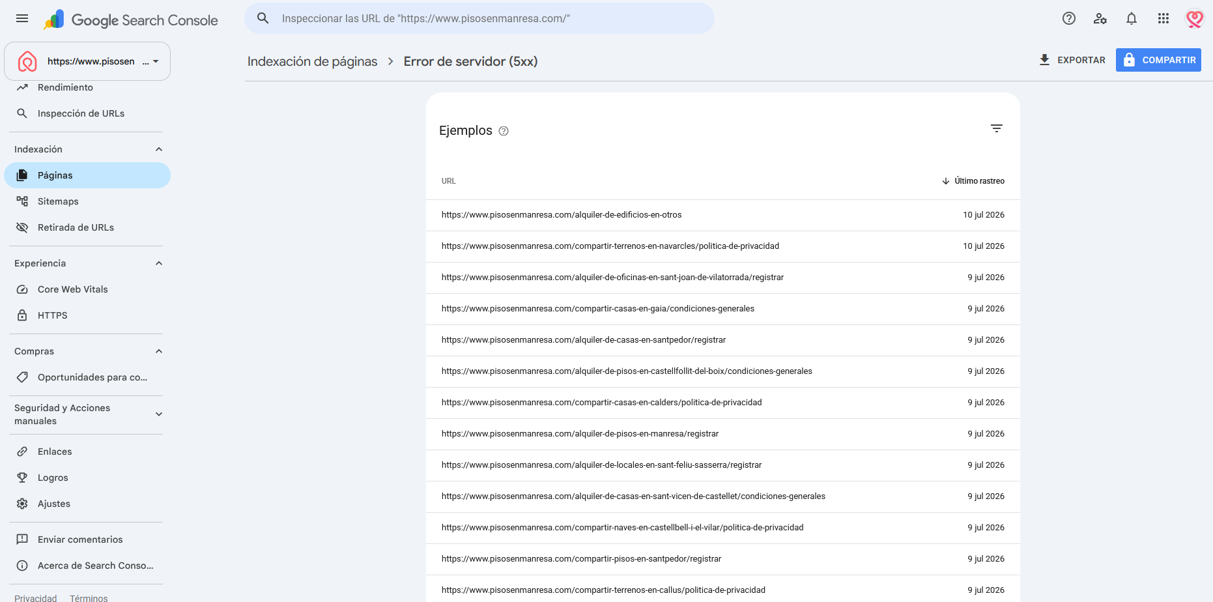
Exemples d'URLs amb error 5xx: totes acaben en /registrar, /politica-privacidad, /condiciones-generales.
El diagnòstic: què tenen en comú les 547 pàgines?
Mira les URLs que fallen: totes acaben en /registrar, /politica-privacidad o /condiciones-generales.
• .../alquiler-de-pisos-en-manresa/registrar
• .../compartir-terrenos-en-navarcles/politica-de-privacidad
• .../alquiler-de-casas-en-gaia/condiciones-generales
No són pàgines de contingut real (pisos, cases): són pàgines funcionals (formularis de registre, textos legals) que es generen per a CADA categoria i que el servidor no serveix bé.
El problema: Google perd temps i pressupost de rastreig intentant indexar 547 pàgines que fallen, en lloc de dedicar-lo a les pàgines de propietats que sí importen.

La solució (2 passos)
1. BLOQUEJAR-LES al robots.txt: aquestes pàgines no han d'indexar-se mai. Afegir: Disallow: /*/registrar i Disallow: /*/politica-de-privacidad i Disallow: /*/condiciones-generales. Així Google deixa de perdre-hi temps.
2. CORREGIR l'error 5xx del servidor: si alguna d'aquestes pàgines sí ha de funcionar (ex: el registre real), cal que l'equip tècnic arregli per què el servidor retorna error. Un cop fet, es fa "Validar corrección" a GSC.
Aquesta és la feina real d'un auditor SEO: detectar el patró, entendre la causa i prioritzar la solució.

Bloc 4 — Sitemaps: què ha rebut Google
On anar: GSC → Indexación → Sitemaps. Confirma que Google ha rebut i llegit correctament el teu sitemap. Recorda que ja el vam veure a la Secció 2; aquí el tenim dins del context d'auditoria:
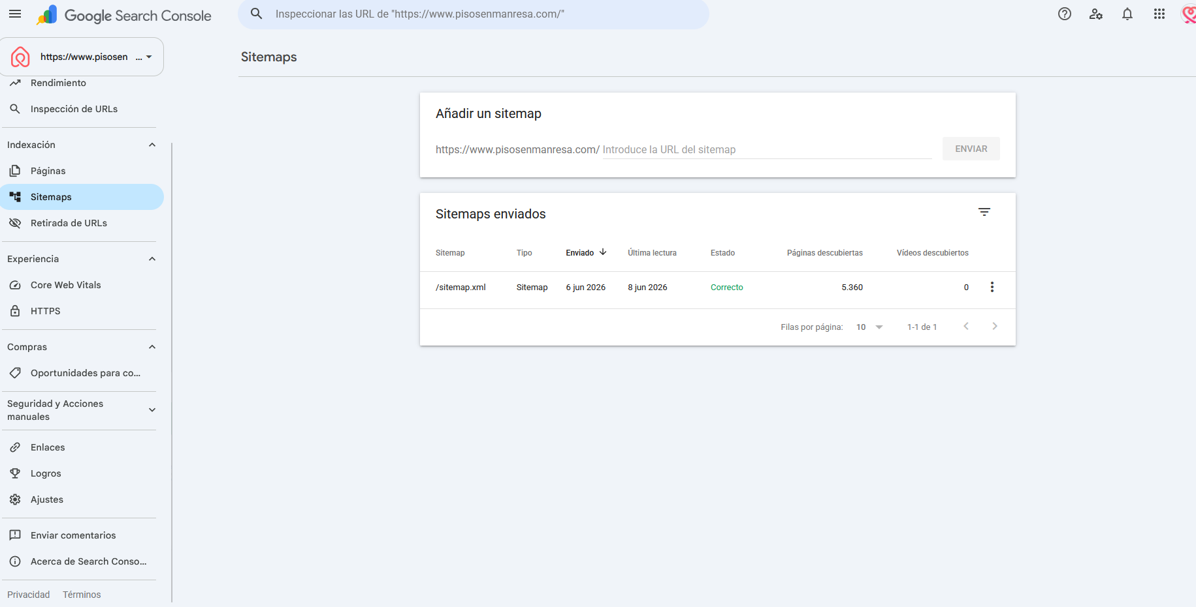
GSC → Sitemaps: /sitemap.xml enviat, estat "Correcto", 5.360 pàgines descobertes.
Dada | Valor | Interpretació
Estat | Correcto | Google llegeix bé el sitemap
Pàgines descobertes | 5.360 | URLs que Google coneix pel sitemap
Indexades (Bloc 2) | 1,25 mil | D'aquestes 5.360, 1.250 estan indexades
La foto completa de la indexació
Ajuntant tots els blocs: el sitemap declara 5.360 pàgines → Google n'ha indexat 1,25 mil → i n'hi ha 3,28 mil sense indexar (547 per error 5xx, 2.477 rastrejades sense indexar...). L'objectiu de l'auditoria és clar: arreglar els errors 5xx, millorar el contingut de les pàgines rastrejades-sense-indexar, i fer pujar les posicions. Tot es mesura des d'aquí.

Prompt 12 — Auditar Google Search Console amb IA
Pots exportar les dades de GSC (botó Exportar) i passar-les a la IA perquè t'ajudi a interpretar-les i prioritzar accions. Mateixa plantilla, tres negocis diferents:

▸ PLANTILLA
Actua com un consultor SEO expert en Google Search Console.

El meu negoci és [NOM], un [TIPUS] a [LOCALITAT]. Web: [URL].
Aquestes són les meves dades de GSC:
- Clics: [X] · Impressions: [X] · CTR: [X]% · Posició mitjana: [X].
- Pàgines indexades: [X] · Sense indexar: [X].
- Motius de no-indexació: [enganxa la taula de motius].

Ajuda'm a:
1. Interpretar aquestes dades: què va bé i què va malament.
2. Prioritzar els 3 problemes més urgents a resoldre.
3. Donar-me accions concretes per a cada problema.
4. Estimar l'impacte de cada acció.

▸ EXEMPLE 1 — PisosEnManresa
Actua com un consultor SEO expert en Google Search Console.
El meu negoci és PisosEnManresa, portal immobiliari al Bages.
Web: www.pisosenmanresa.com. Dades de GSC:
- Clics: 345 · Impressions: 4.870 · CTR: 7,1% · Posició mitjana: 16.
- Indexades: 1.250 · Sense indexar: 3.280.
- Motius: Error 5xx (547), Rastreada sense indexar (2.477),
Duplicada canonical (253), Soft 404 (4).
Ajuda'm a interpretar, prioritzar els 3 problemes més urgents,
donar accions concretes i estimar l'impacte de cadascuna.

▸ EXEMPLE 2 — HomeSweetHome Villas
Actua com un consultor SEO expert en Google Search Console.
El meu negoci és HomeSweetHome Villas, lloguer de villes a Balears.
Web: www.homesweethomevillas.com. Dades de GSC:
- Clics: [els teus] · Impressions: [X] · CTR: [X]% · Posició: [X].
- Indexades: [X] · Sense indexar: [X].
- Motius de no-indexació: [enganxa la teva taula].
Ajuda'm a interpretar, prioritzar els 3 problemes més urgents,
donar accions concretes i estimar l'impacte de cadascuna.

▸ EXEMPLE 3 — 2Automoció
Actua com un consultor SEO expert en Google Search Console.
El meu negoci és 2Automoció, concessionari i taller a Barcelona.
Web: www.2automocio.com. Dades de GSC:
- Clics: [els teus] · Impressions: [X] · CTR: [X]% · Posició: [X].
- Indexades: [X] · Sense indexar: [X].
- Motius de no-indexació: [enganxa la teva taula].
Ajuda'm a interpretar, prioritzar els 3 problemes més urgents,
donar accions concretes i estimar l'impacte de cadascuna.

MINI-EXERCICI 7.1 — Auditoria GSC
1. A GSC → Rendimiento, anota clics, impressions, CTR i posició del teu negoci (o de pisosenmanresa a classe).
2. A GSC → Indexación → Páginas, mira quantes estan indexades i quantes no.
3. Identifica el motiu de no-indexació més greu i mira'n exemples d'URLs.
4. Busca el patró: què tenen en comú les pàgines que fallen?
5. Passa les dades a la IA (prompt 12) i obté un pla d'acció prioritzat.
Aquesta auditoria és part del vostre lliurament final!

7.2 Google Analytics 4 (GA4)
Si Search Console et diu què passa a la cerca de Google, GA4 et diu què passa DINS de la teva web: quants usuaris tens, d'on venen, quines pàgines visiten, quant s'hi queden i quines accions fan. És la plataforma d'analítica de Google. Treballem amb dos comptes reals: pisosenmanresa.com (G-JLLGYCQ71B) per als informes, i davidberruezo.com per practicar la creació d'events sense afectar dades de producció.

El que veurem en aquesta part
0. Inserir l'etiqueta i el consentiment (RGPD).
1. El cicle de vida: el camí que segueix l'usuari per la web.
2. Els informes estàndard d'Adquisició (resum, tràfic, usuaris).
3. Els informes estàndard d'Interacció (resum, events, pàgines, destí).
4. Creació d'events simples amb GA4 (exemple davidberruezo.com).
Més endavant veurem els temes avançats: events per codi, events clau per a conversions, dimensions, mètriques i embuts.

7.2.1 Inserir l'etiqueta i el consentiment (RGPD)
Per mesurar res, primer cal instal·lar l'etiqueta de GA4 (el codi G-XXXXXXXX) a totes les pàgines de la web. Es pot fer de dues maneres: directament al codi (dins de <head>) o, millor, mitjançant Google Tag Manager (ho veurem al 7.3). Un cop instal·lada, GA4 comença a rebre dades.

El consentiment (molt important pel RGPD): abans de recollir dades de cookies, la llei europea exigeix el consentiment de l'usuari (el típic bàner de cookies). GA4 té una secció per configurar-ho. On anar: Administrar → Recogida y modificación de datos → Configuración del consentimiento.
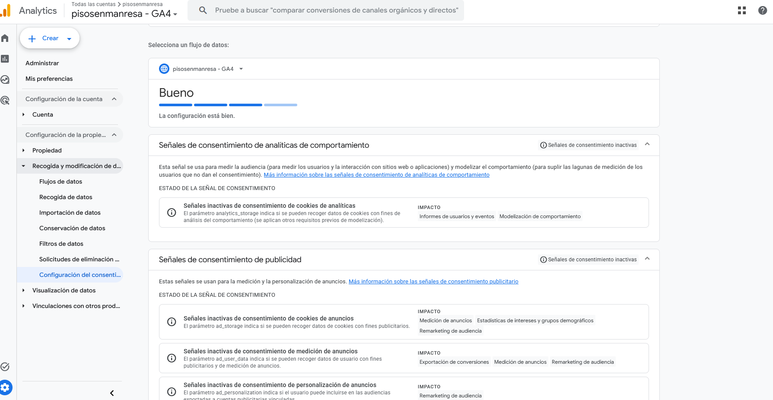
GA4 → Configuración del consentimiento: estat "Bueno", amb les senyals de consentiment d'analítica i publicitat.
Senyal de consentiment | Paràmetre | Per a què serveix
Cookies d'analítica | analytics_storage | Mesurar usuaris i comportament
Cookies d'anuncis | ad_storage | Publicitat i remàrqueting
Dades d'usuari (anuncis) | ad_user_data | Exportar conversions a Ads
Personalització d'anuncis | ad_personalization | Audiències personalitzades
Per què el consentiment importa
Sense una configuració correcta del consentiment, pots estar incomplint el RGPD (multes importants) o perdent dades (si l'usuari no accepta, no mesures). El "Consent Mode" de Google modela les dades dels usuaris que no accepten cookies, per no perdre del tot la mesura. A pisosenmanresa.com l'estat és "Bueno": la configuració bàsica està correcta.

7.2.2 El cicle de vida: el camí de l'usuari per la web
GA4 organitza els informes seguint el "cicle de vida" (Ciclo de vida) de l'usuari: el camí natural que segueix des que arriba fins que es converteix. Són quatre col·leccions d'informes, cadascuna respon una pregunta:
Col·lecció | Pregunta que respon | Exemple a PisosEnManresa
Adquisició | D'ON venen els usuaris? | El 46% ve de Google orgànic
Interacció (Engagement) | QUÈ fan a la web? | Visiten /venta-de-pisos-en-manresa, cerquen
Monetització | QUÈ compren? (e-commerce) | No aplica (no és botiga)
Retenció | TORNEN els usuaris? | 25 usuaris recurrents de 202
L'embut natural
El cicle de vida ÉS l'embut de captació que vam veure a la secció de Màrqueting: Adquisició (atracció) → Interacció (relació) → Monetització/Conversió. GA4 està dissenyat al voltant d'aquest recorregut. En aquest curs ens centrem en Adquisició i Interacció, que són les dues col·leccions clau per a un portal com PisosEnManresa (la Monetització és per a e-commerce).

7.2.3 Informes d'Adquisició: d'on venen els usuaris
La col·lecció d'Adquisició respon "d'on venen els meus usuaris?". Té tres informes principals.

7.2.3.1 Adquisició → Resum
On anar: Informes → Adquisición → Resumen de adquisiciones. És la vista general: usuaris totals, nous, per canal, i les fonts principals d'un cop d'ull.
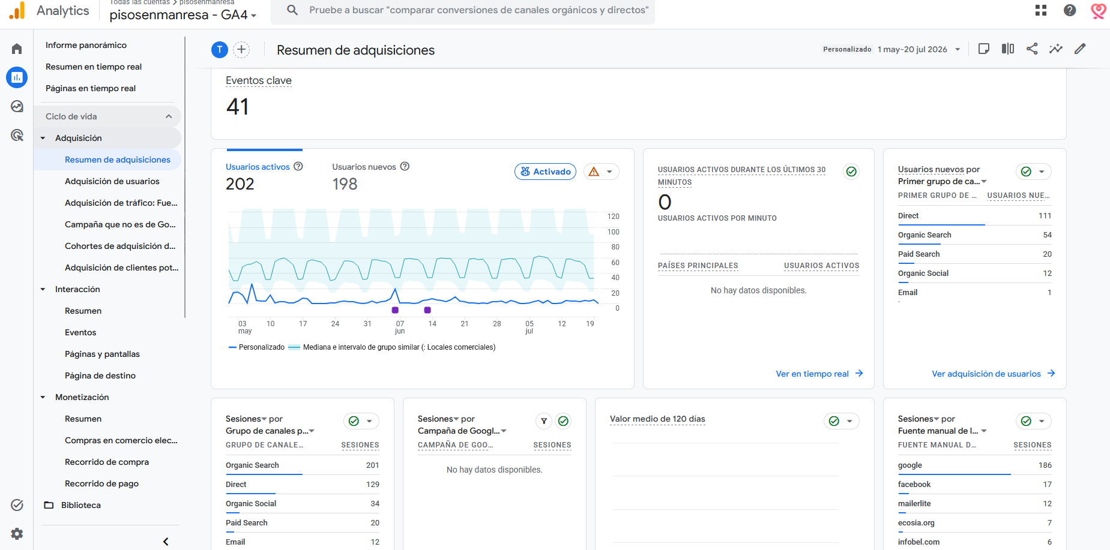
GA4 → Resumen de adquisiciones: 202 usuaris, 198 nous, 41 events clau, i el desglossament per canal i font.
Dada (pisosenmanresa) | Valor | Lectura
Usuaris actius | 202 | Persones que han entrat al portal
Usuaris nous | 198 | Gairebé tots són nous (poc retorn)
Canal principal | Organic Search 201 | El SEO domina l'adquisició
Font principal | google 186 | Google és la font nº1

7.2.3.2 Adquisició → Tràfic (per sessió)
On anar: Informes → Adquisición → Adquisición de tráfico. Mostra el tràfic per SESSIONS (visites) i font/mitjà. És el més útil per veure el pes real de cada canal:
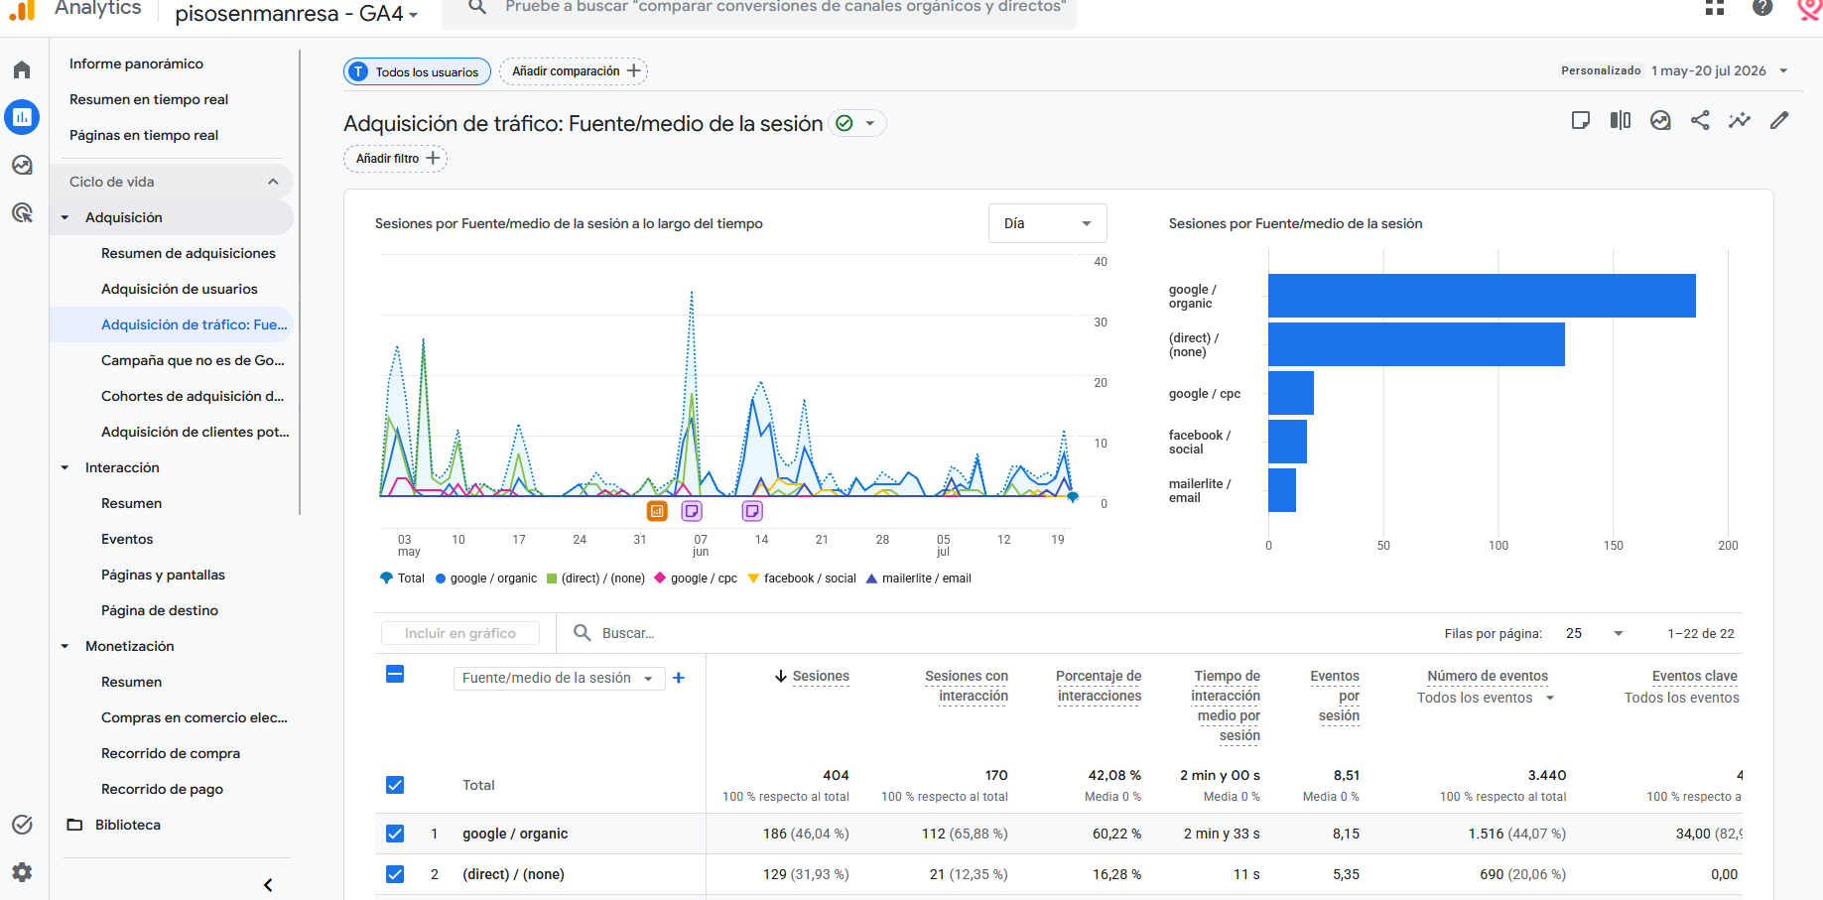
GA4 → Adquisición de tráfico: google/organic 186 sessions (46%), direct 129, google/cpc, facebook/social, mailerlite/email.
Font / mitjà | Sessions | % | Notes
google / organic | 186 | 46,04 % | SEO: el canal rei
(direct) / (none) | 129 | 31,93 % | Tràfic directe
google / cpc | 20 | 4,95 % | Google Ads
facebook / social | 17 | 4,21 % | Facebook (amb UTM)
mailerlite / email | 12 | 2,97 % | Newsletter (amb UTM)

7.2.3.3 Adquisició → Usuaris (primera font)
On anar: Informes → Adquisición → Adquisición de usuarios. Semblant a l'anterior, però per la PRIMERA font que va captar cada usuari (no per sessió). Útil per saber què porta gent NOVA:
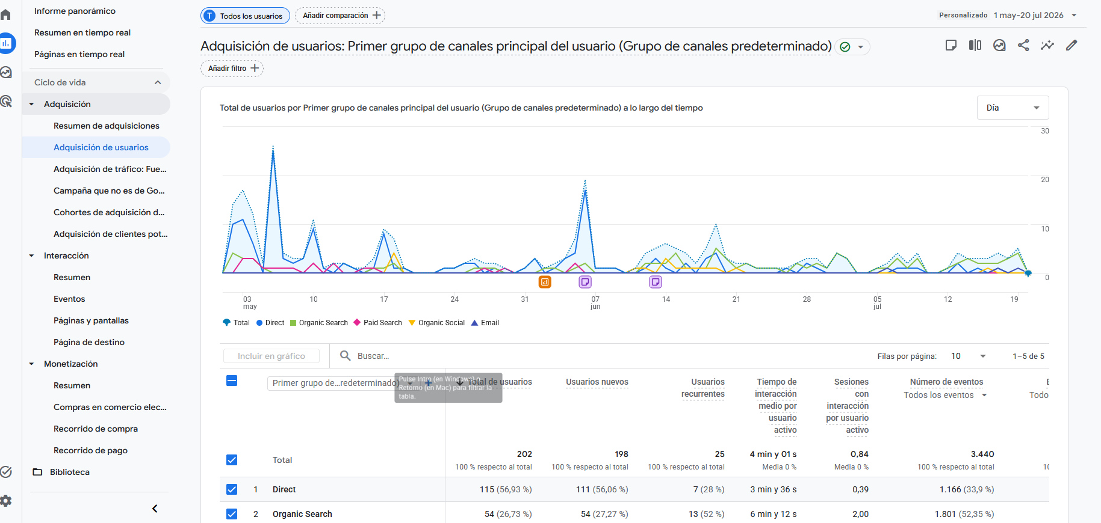
GA4 → Adquisición de usuarios: 202 usuaris per primer grup de canals. Direct 115, Organic Search 54, Paid Search 20.
Tràfic vs Usuaris: la diferència
Adquisición de tráfico compta SESSIONS (una persona que entra 3 cops = 3 sessions). Adquisición de usuarios compta la PRIMERA font de cada persona (aquesta mateixa persona = 1 usuari, amb la font del primer cop). Per mesurar captació de gent nova, mira usuaris; per mesurar volum de visites, mira tràfic.

7.2.4 Informes d'Interacció: què fan a la web
La col·lecció d'Interacció (Engagement) respon "què fan els usuaris un cop dins?". Té quatre informes clau.

7.2.4.1 Interacció → Resum
On anar: Informes → Interacción → Resumen. Vista general del comportament: temps d'interacció, events, pàgines més vistes.
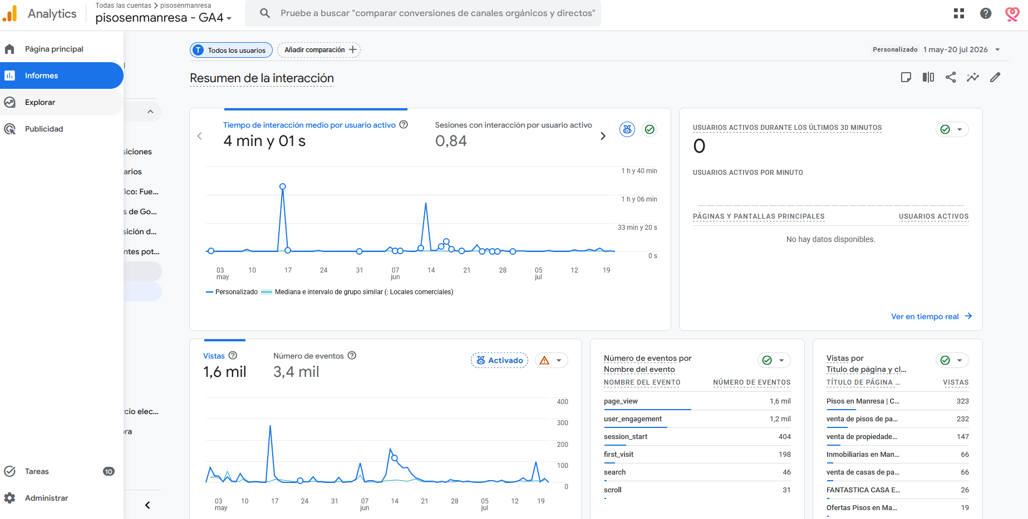
GA4 → Resumen de la interacción: 4 min 01s de temps mitjà, 1,6 mil vistes, 3,4 mil events, i els events per nom.
Mètrica | Valor | Significat
Temps d'interacció mitjà | 4 min 01 s | Els usuaris s'hi queden força estona
Vistes | 1,6 mil | Pàgines vistes en total
Events | 3,4 mil | Accions registrades (veure pàgina, clic, cerca...)
Event més freqüent | page_view (1,6 mil) | Veure una pàgina

7.2.4.2 Interacció → Events
On anar: Informes → Interacción → Eventos. Llista totes les accions (events) que fan els usuaris. GA4 mesura molts events automàticament:
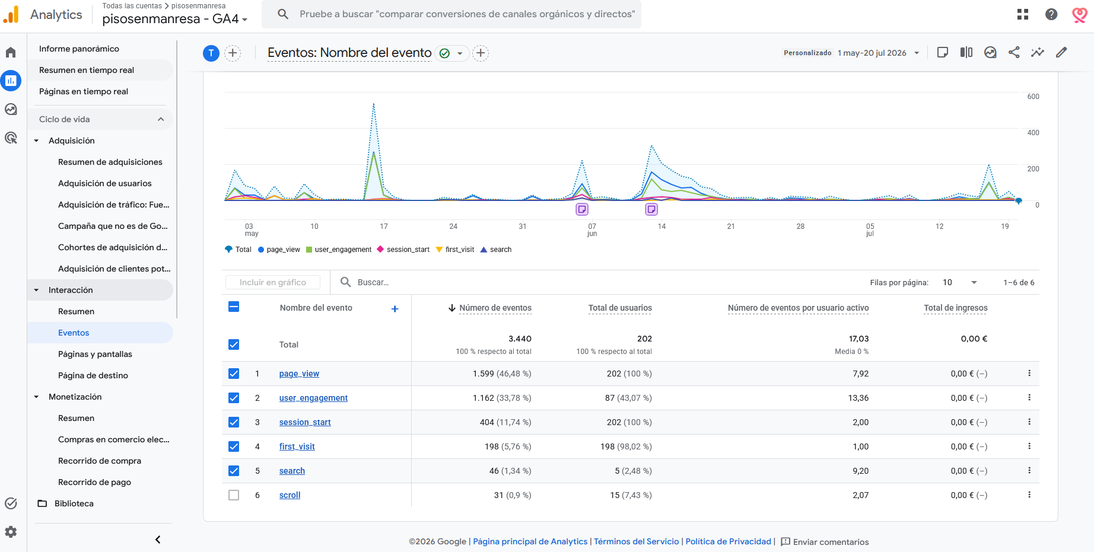
GA4 → Eventos: page_view (1.599), user_engagement (1.162), session_start (404), first_visit (198), search (46), scroll (31).
Event | Nombre | Què és | Automàtic?
page_view | 1.599 | Veure una pàgina | Sí
user_engagement | 1.162 | Interacció activa (temps a la pàgina) | Sí
session_start | 404 | Començar una sessió | Sí
first_visit | 198 | Primera visita d'un usuari | Sí
search | 46 | Fer una cerca al buscador intern | Sí (si actives cerca)
scroll | 31 | Baixar el 90% de la pàgina | Sí (engagement)
Els events són el cor de GA4
A GA4, TOT és un event: veure una pàgina, fer scroll, clicar, enviar un formulari... GA4 en mesura molts automàticament (page_view, scroll, search...). Però els events importants per al TEU negoci (com "clic al telèfon" o "formulari enviat") els has de crear tu. Això és el que veurem al punt 4.

7.2.4.3 Interacció → Pàgines i pantalles
On anar: Informes → Interacción → Páginas y pantallas. Mostra quines pàgines es visiten més. Per a PisosEnManresa, coincideix amb el que ja sabem:
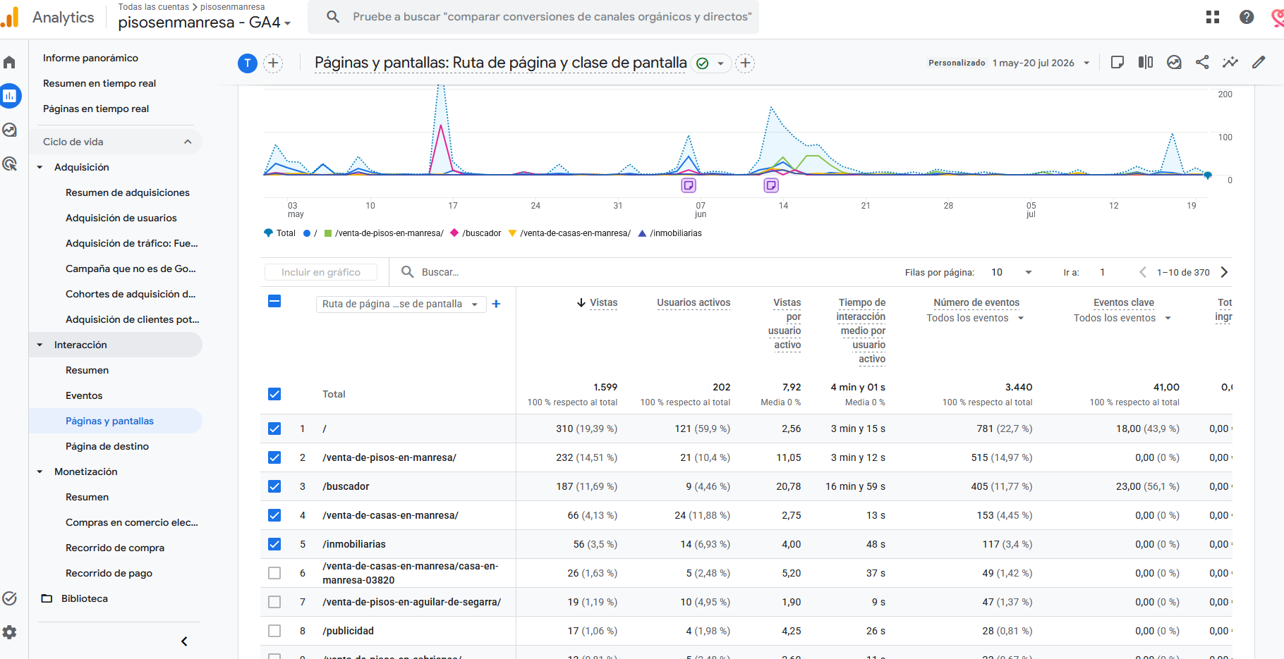
GA4 → Páginas y pantallas: home (310 vistes), /venta-de-pisos-en-manresa (232), /buscador (187), /venta-de-casas-en-manresa (66).
Pàgina | Vistes | Temps mitjà | Nota
/ (home) | 310 | 3 min 15 s | La porta d'entrada
/venta-de-pisos-en-manresa/ | 232 | 3 min 12 s | La categoria reina
/buscador | 187 | 16 min 59 s! | Temps altíssim: la gent cerca molt
/venta-de-casas-en-manresa/ | 66 | 13 s | Poc temps: millorar contingut

7.2.4.4 Interacció → Pàgina de destí
On anar: Informes → Interacción → Página de destino. Mostra per quina pàgina ENTREN els usuaris des de fora (la "landing page" real). És clau per a SEO: si una pàgina rep moltes entrades, és que posiciona bé:
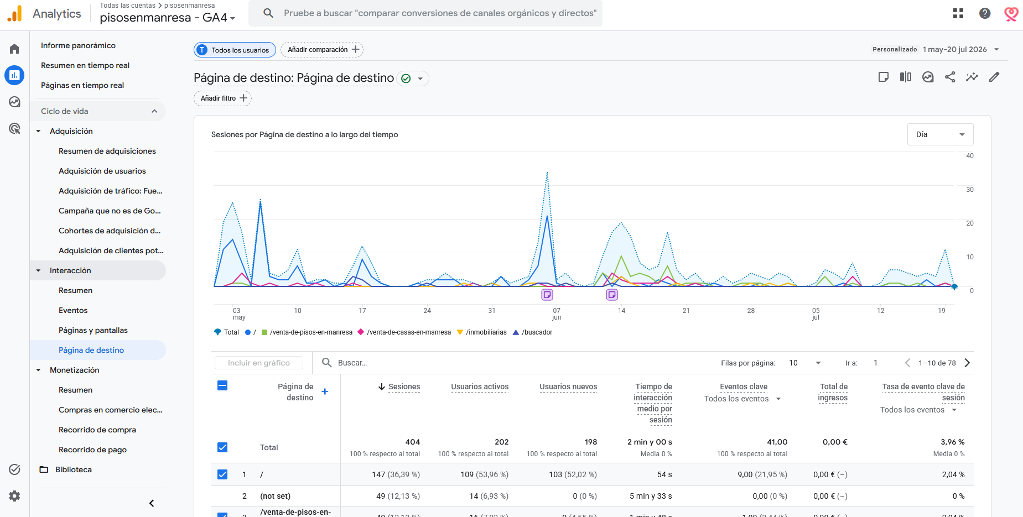
GA4 → Página de destino: per on entren els usuaris. La home i /venta-de-pisos-en-manresa lideren les entrades.
Pàgines vistes vs Pàgina de destí
Páginas y pantallas compta totes les vegades que es veu una pàgina (encara que s'hi arribi navegant). Página de destino compta només quan una pàgina és la PRIMERA de la sessió (per on entra l'usuari des de Google, un enllaç, etc.). Per a SEO, la pàgina de destí és or: et diu quines pàgines són bones "portes d'entrada" des de la cerca.

7.2.5 Creació d'events simples amb GA4
Els events automàtics estan bé, però els importants per al teu negoci els has de crear tu. GA4 permet crear events "simples" (sense codi) a partir dels events que ja arriben, combinant condicions. Ho veiem amb l'exemple real de davidberruezo.com, on hi ha events personalitzats configurats.

7.2.5.1 Els events personalitzats de davidberruezo.com
On anar: Informes → Interacción → Eventos (per veure'ls funcionar). En aquest compte s'han creat events a mida per mesurar quines seccions visita la gent:
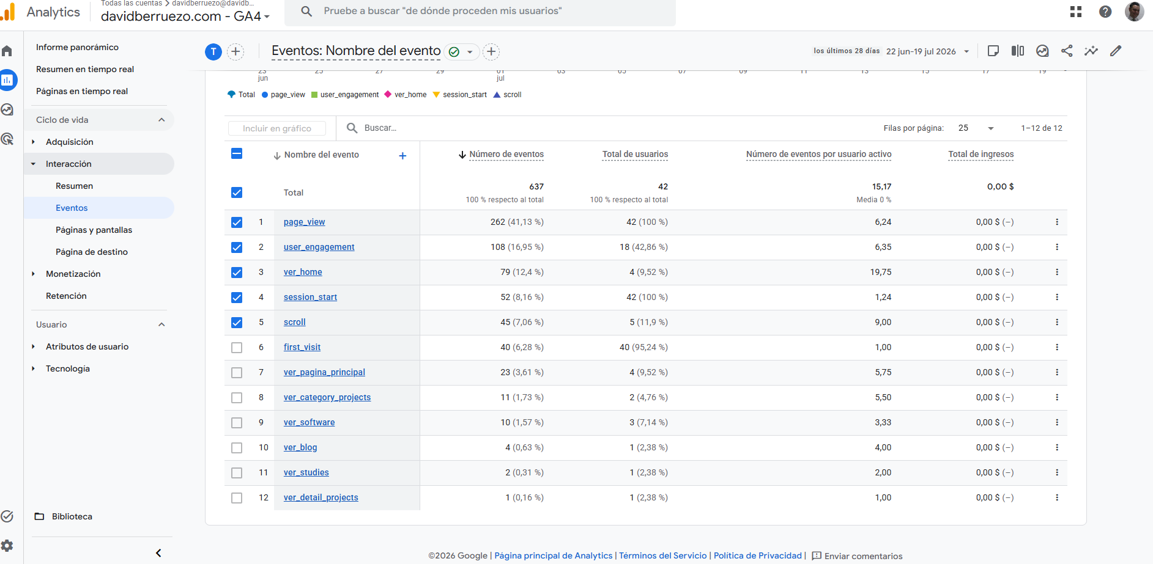
davidberruezo.com → Eventos: a més dels automàtics, hi ha events propis com ver_home, ver_software, ver_category_projects, ver_studies...
Event personalitzat | Què mesura
ver_home | Visites a la pàgina principal
ver_pagina_principal | Visites a la home (per page_path)
ver_software | Visites a la secció de software
ver_studies | Visites a la secció d'estudis
ver_blog | Visites al blog
click_linkedin | Clics a l'enllaç de LinkedIn

7.2.5.2 Com es crea un event simple (pas a pas)
On anar: Administrar → Visualización de datos → Eventos → "Crear evento". Un event simple es defineix amb un nom nou i unes CONDICIONS: quan un event existent compleix aquestes condicions, es dispara el teu event nou.
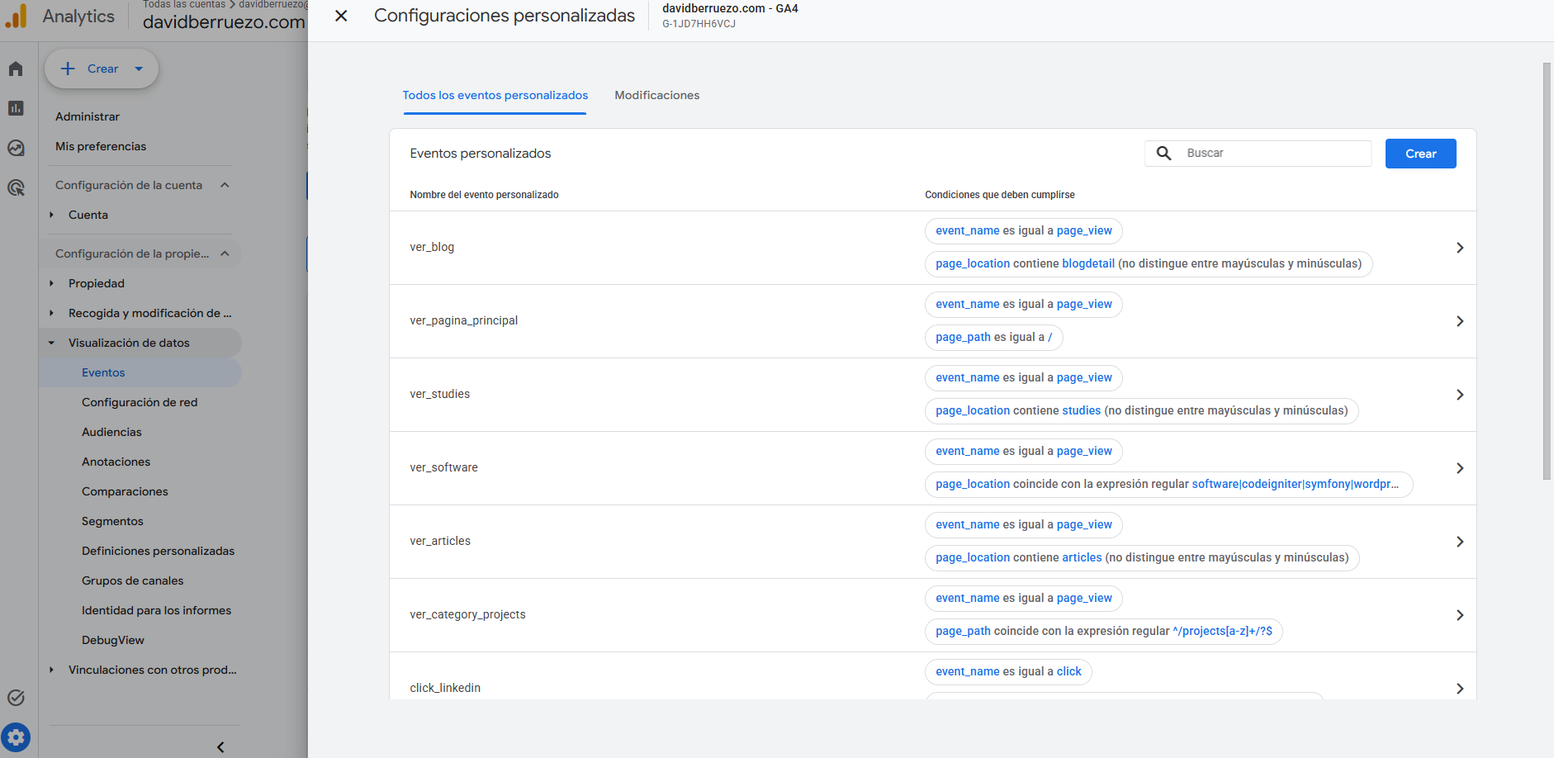
davidberruezo.com → Eventos personalizados: cada event amb les seves condicions (event_name = page_view + page_location conté X).

Vegem el detall de com es crea l'event ver_pagina_principal:
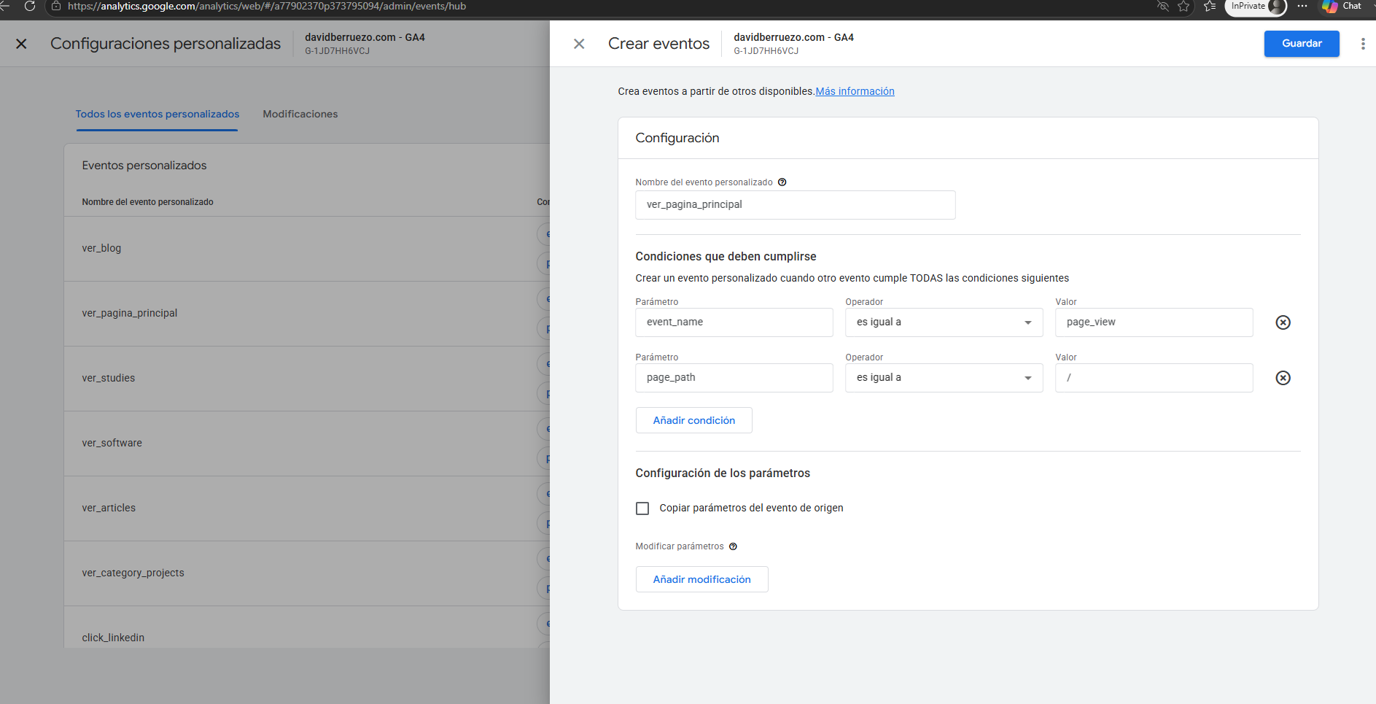
Crear event: nom "ver_pagina_principal", condicions: event_name = page_view I page_path = / (la home).
La lògica d'un event simple
L'event ver_pagina_principal es dispara quan es compleixen DUES condicions alhora:
1. event_name = page_view (algú ha vist una pàgina), I
2. page_path = / (aquesta pàgina és la home).
Resultat: cada cop que algú visita la home, es registra automàticament l'event ver_pagina_principal. Sense tocar codi, només amb condicions. Altres exemples: ver_software es dispara si page_location conté "software"; click_linkedin si event_name = click cap a LinkedIn.

Element | Què és | Exemple (ver_pagina_principal)
Nom de l'event | Com es dirà el teu event nou | ver_pagina_principal
Condició 1 | Event base que ha de passar | event_name = page_view
Condició 2 | Filtre addicional | page_path = /
Operador | Com es compara (igual, conté, regex) | es igual a / conté
Per què crear events simples
Els events simples et deixen mesurar accions concretes SENSE programar: quines seccions visita la gent, si cliquen un botó, si arriben a una pàgina clau. Un cop creats, els pots marcar com a "event clau" (conversió) — això ho veurem a la següent part, junt amb els events per codi, les dimensions, les mètriques i els embuts.

MINI-EXERCICI 7.2 (part 1) — Explora GA4
1. A GA4 (pisosenmanresa o el teu compte), mira l'estat del consentiment: està "Bueno"?
2. A Adquisición, identifica el canal i la font que més usuaris et porten.
3. A Interacción → Páginas y pantallas, quina és la teva pàgina més visitada i amb més temps?
4. A Interacción → Eventos, anota els 3 events més freqüents.
5. Dissenya sobre paper un event simple per al teu negoci (ex: ver_contacte quan page_path = /contacte).
Continuarem amb events per codi, conversions, dimensions i embuts a la propera part!

7.2.6 Personalitzar informes, exploracions i embuts
A la part 1 vam veure els informes estàndard de GA4 (Adquisició i Interacció) tal com venen de sèrie. Ara veurem com anar més enllà SENSE sortir de GA4 ni tocar codi: personalitzar informes, crear exploracions a mida, muntar embuts de conversió i organitzar-ho tot a la Biblioteca. Tot això es fa des del propi Analytics.

On acaba GA4 i on comença GTM
Tot el d'aquesta part es fa dins de GA4: cap codi, cap paràmetre nou. La frontera és clara: quan necessitis capturar DADES noves de la web (com el preu o els baixos d'una cerca a pisosenmanresa), això ja és feina de GTM (Secció 7.3). GA4 organitza i analitza el que ja té; GTM captura i envia el que falta.

7.2.6.1 Informes personalitzats: adapta el que ja tens
Els informes estàndard de GA4 estan bé, però pots modificar-los perquè mostrin exactament el que t'interessa: afegir o treure columnes (mètriques), canviar la dimensió principal, aplicar filtres i desar-los. On anar: obre qualsevol informe → icona del llapis (a dalt a la dreta) → personalitza → "Guardar".
Acció | Per a què serveix | Exemple PisosEnManresa
Canviar dimensió | Veure les dades des d'un altre angle | Pàgines per ciutat en lloc de per URL
Afegir mètrica | Mostrar una columna nova | Afegir "temps mitjà" a l'informe de pàgines
Aplicar filtre | Veure només un segment | Només tràfic de google/organic
Desar l'informe | No repetir la feina cada cop | Guardar "Rendiment SEO mensual"
Consell
Un informe personalitzat ben desat és com una plantilla: el crees un cop i cada mes el consultes amb les dades actualitzades. Per a pisosenmanresa, un informe útil seria "Pàgines de categoria per municipi amb temps mitjà i conversions", per veure d'un cop quines landing pages funcionen millor.

7.2.6.2 Exploracions: anàlisi lliure i profund
Les Exploracions (Explorar, al menú lateral) són l'eina d'anàlisi avançat de GA4. A diferència dels informes (fixos), aquí construeixes l'anàlisi arrossegant dimensions i mètriques com vulguis. És on treballen els analistes. On anar: menú lateral → Explorar → tria una tècnica.
Tècnica d'exploració | Què fa | Quan usar-la
Exploració de forma lliure | Taules i gràfics a mida (files, columnes) | Anàlisi general flexible
Exploració d'embut | Passos d'un procés i on abandona la gent | Formularis, registres, compres
Exploració de rutes | El camí que segueixen els usuaris | Veure per on naveguen
Superposició de segments | Comparar grups d'usuaris | Mòbil vs escriptori, nous vs recurrents
Durada de vida (LTV) | Valor de l'usuari al llarg del temps | Retenció i valor de client
Informes vs Exploracions
Informes (Informes) = vistes predefinides, ràpides, per al dia a dia. Exploracions (Explorar) = llenç en blanc per fer anàlisis profundes a mida. Regla: mira els informes cada dia; obre una exploració quan tinguis una pregunta concreta que els informes no responen (ex: "quants usuaris que arriben per Facebook acaben omplint el formulari de contacte?").

7.2.6.3 Embuts de conversió: on abandona la gent
L'exploració d'embut (funnel) és de les més potents: mostra un procés de diversos passos i, sobretot, ON i QUANT abandona la gent a cada pas. És clau per detectar fuites en un formulari o un procés de registre. Ho veiem amb el cas real de 2Automoció (el projecte d'anàlisi web de BA), que té un embut de subscripció a la newsletter de 4 passos:
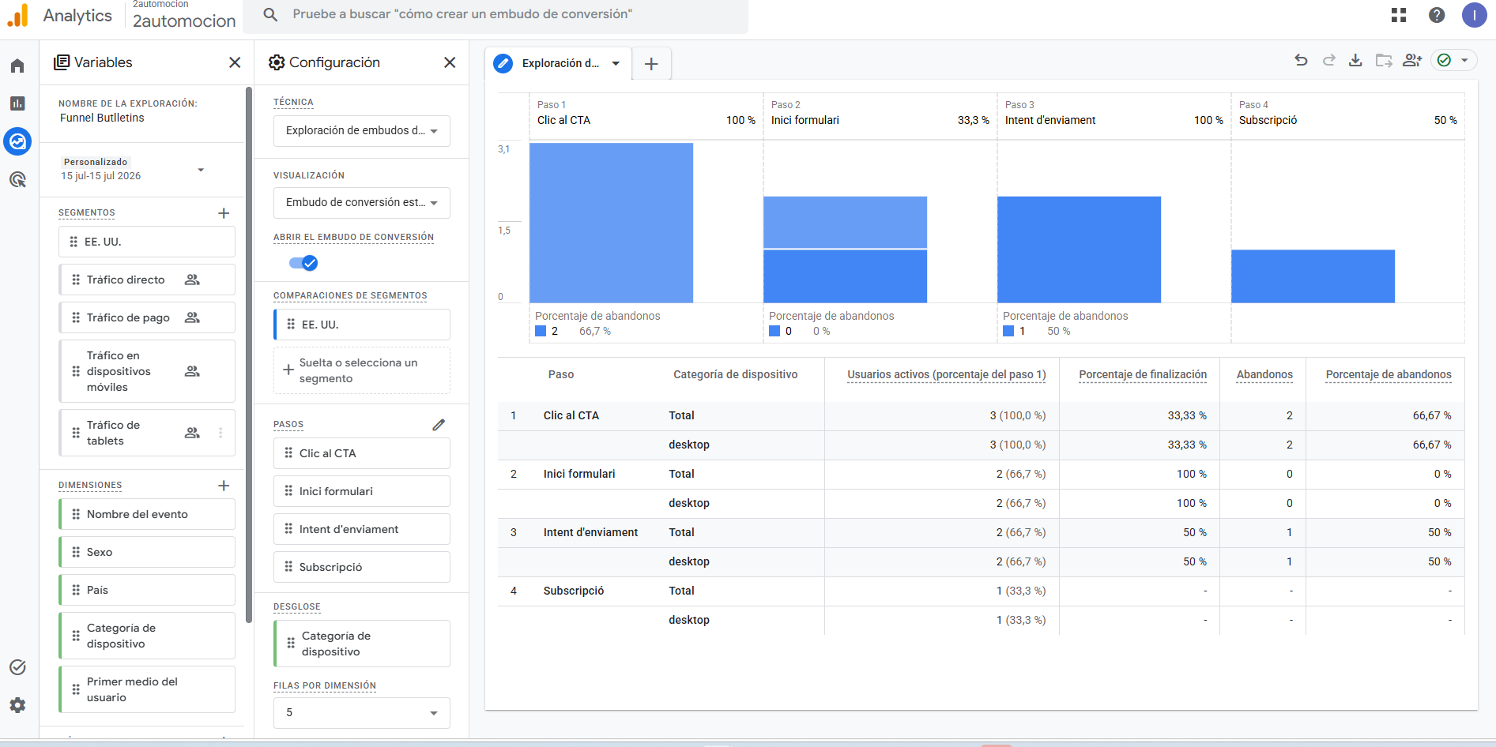
GA4 → Exploración de embudo (2Automoció): 4 passos (Clic CTA → Inici formulari → Intent enviament → Subscripció) amb % d'abandó.
Pas | Event | Usuaris | % finalització | Abandons
1. Clic al CTA | newsletter_cta_click | 3 (100%) | 33,33 % | 2 (66,67%)
2. Inici formulari | form_start | 2 (66,7%) | 100 % | 0 (0%)
3. Intent d'enviament | newsletter_submit_attempt | 2 (66,7%) | 50 % | 1 (50%)
4. Subscripció | (completada) | 1 (33,3%) | — | —

Vegem com es defineixen els passos de l'embut. Cada pas és un event, i s'ordenen en seqüència:
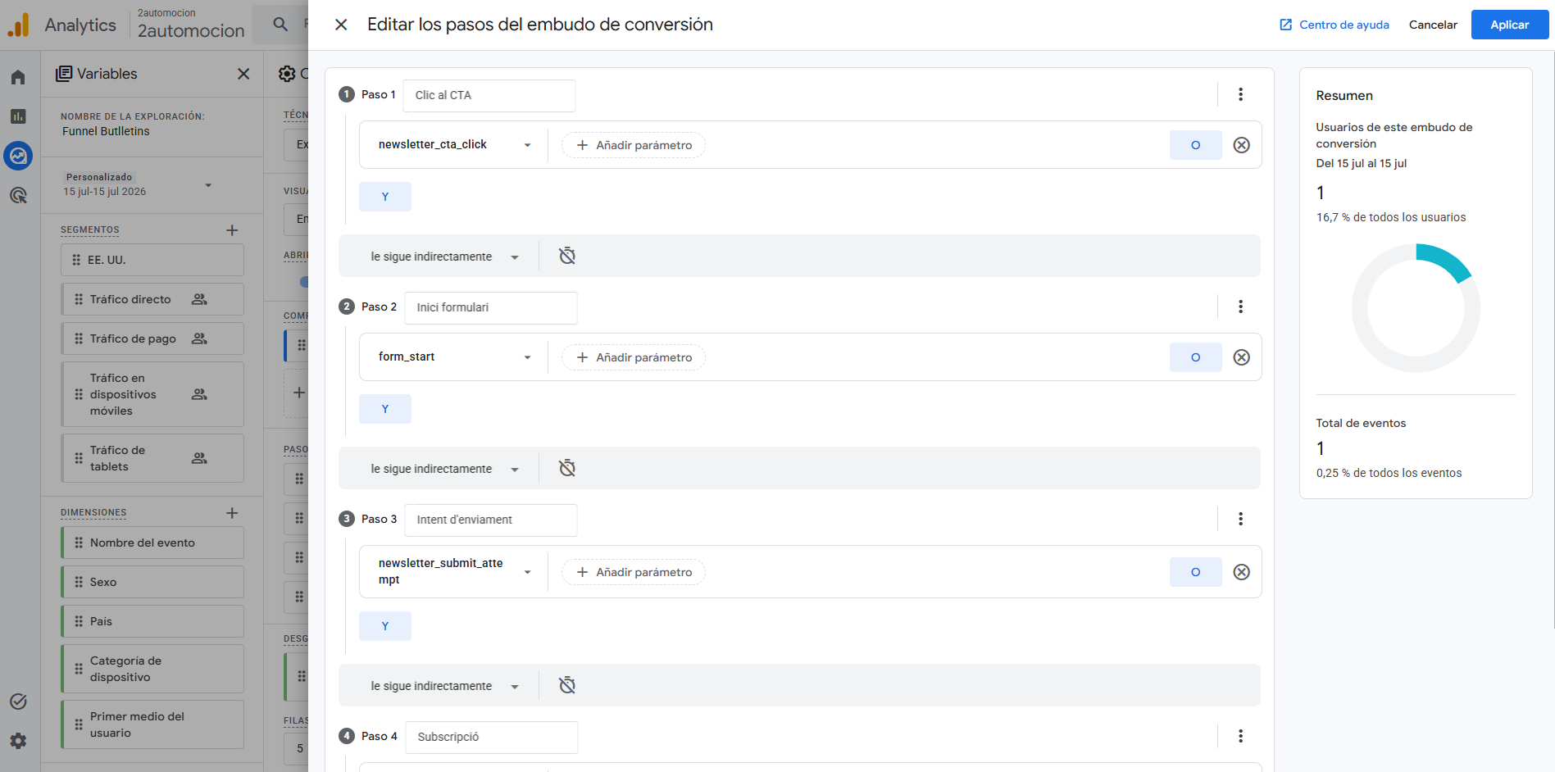
Editar els passos de l'embut: cada pas assignat a un event de GTM (newsletter_cta_click, form_start, newsletter_submit_attempt).
La lectura de l'embut: on es perd la gent
De 3 usuaris que cliquen el CTA, només 1 acaba subscrit. On es perden?
• Pas 1 → 2: es perden 2 de 3 (66,67% d'abandó!). El pitjor punt: cliquen el CTA però no inicien el formulari.
• Pas 2 → 3: 0% d'abandó. Qui comença el formulari, l'intenta enviar.
• Pas 3 → 4: es perd 1 de 2 (50%). Intenten enviar però no completen (potser un error de validació?).
Accions: revisar per què el CTA no porta al formulari (pas 1→2), i mirar si hi ha errors al formulari (pas 3→4). Sense l'embut, no sabries ON està el problema.

PONT cap al 7.3 (GTM): d'on venen aquests events?
Fixa't en els noms dels events de l'embut: newsletter_cta_click, form_start, newsletter_submit_attempt. Aquests events NO són automàtics de GA4 — s'han creat amb Google Tag Manager per mesurar cada pas del formulari. Aquí està la clau: l'embut es MUNTA dins de GA4 (aquesta part), però s'ALIMENTA d'events que captura GTM (Secció 7.3). El mateix passa amb les dimensions de pisosenmanresa (Precio, Baños...): es defineixen a GA4, però el valor l'envia GTM. Això és exactament el que veurem a continuació.

7.2.6.4 Biblioteca i col·leccions: organitza els informes
La Biblioteca (Biblioteca, a baix del menú d'Informes) és on es gestiona QUÈ apareix al menú lateral i com s'organitza. Els informes s'agrupen en col·leccions (com "Ciclo de vida") i cada col·lecció té temes (com Adquisició, Interacció). Pots crear les teves pròpies col·leccions per tenir a mà els informes que més uses.
Concepte | Què és | Exemple
Col·lecció | Un grup d'informes al menú lateral | "Ciclo de vida", "SEO PisosEnManresa"
Tema | Un subgrup dins d'una col·lecció | Adquisició, Interacció
Informe (detall) | Una taula/gràfic concret | Adquisición de tráfico
Informe (resum) | Una vista de targetes resumida | Resumen de adquisiciones
Per què personalitzar la Biblioteca
Per defecte GA4 mostra col·leccions genèriques. Si crees una col·lecció "SEO PisosEnManresa" amb només els informes que t'importen (pàgines de destí, tràfic orgànic, cerques internes), tens el teu panell a mida i estalvies temps. És l'últim pas per fer GA4 realment teu, tot sense sortir d'Analytics.

Prompt 13 — Dissenyar exploracions i embuts amb IA
La IA t'ajuda a decidir quins embuts i exploracions muntar segons el teu negoci i quins events necessites. Mateixa plantilla, tres negocis diferents:

▸ PLANTILLA
Actua com un analista expert en Google Analytics 4.

El meu negoci és [NOM], un [TIPUS] a [LOCALITAT]. Web: [URL].
L'objectiu principal de conversió és: [què vull que faci l'usuari].

Ajuda'm a:
1. Definir l'embut de conversió: quins passos (events) hauria de tenir.
2. Quins events necessito crear (i si són automàtics o calen amb GTM).
3. 3 exploracions útils per al meu negoci (forma lliure, rutes...).
4. Una col·lecció de Biblioteca a mida amb els informes clau.

▸ EXEMPLE 1 — PisosEnManresa
Actua com un analista expert en Google Analytics 4.
El meu negoci és PisosEnManresa, portal immobiliari al Bages.
Web: www.pisosenmanresa.com.
L'objectiu de conversió és: que l'usuari contacti per un immoble.
Ajuda'm a definir l'embut (veure fitxa → clic contacte → enviar
formulari), quins events calen (i si són de GTM), 3 exploracions
útils (rutes des del buscador, mòbil vs escriptori...) i una
col·lecció de Biblioteca amb els informes SEO clau.

▸ EXEMPLE 2 — HomeSweetHome Villas
Actua com un analista expert en Google Analytics 4.
El meu negoci és HomeSweetHome Villas, lloguer de villes a Balears.
Web: www.homesweethomevillas.com.
L'objectiu de conversió és: que l'usuari sol·liciti disponibilitat.
Ajuda'm a definir l'embut (veure vila → clic reservar → enviar
sol·licitud), quins events calen, 3 exploracions útils (per illa,
per temporada...) i una col·lecció de Biblioteca a mida.

▸ EXEMPLE 3 — 2Automoció
Actua com un analista expert en Google Analytics 4.
El meu negoci és 2Automoció, concessionari i taller a Barcelona.
Web: www.2automocio.com.
L'objectiu de conversió és: que l'usuari demani cita o s'inscrigui
a la newsletter.
Ajuda'm a definir l'embut (clic CTA → inici formulari → intent
enviament → subscripció), quins events calen amb GTM, 3 exploracions
útils i una col·lecció de Biblioteca a mida.

MINI-EXERCICI 7.2 (part 2) — Personalitza GA4
1. Obre un informe estàndard i personalitza'l: afegeix una mètrica o canvia la dimensió. Desa'l.
2. A Explorar, crea una exploració de forma lliure amb una dimensió i una mètrica.
3. Dissenya sobre paper l'embut de conversió del teu negoci: quins passos tindria?
4. Identifica quins events de l'embut serien automàtics i quins necessitarien GTM.
5. Crea una col·lecció a la Biblioteca amb 2-3 informes que t'interessin.
Al 7.3 veurem com GTM captura els events i les dades que aquí ens falten!

7.3 Google Tag Manager (GTM)
Arribem a la peça que ho connecta tot. Al 7.2 vam veure que GA4 no pot capturar dades noves de la web per si sol (no executa JavaScript propi). GTM és la solució: un "gestor d'etiquetes" que permet afegir i controlar tot el codi de mesura (GA4, píxels, events, consentiment...) des d'un panell, SENSE tocar el codi de la web cada vegada. És l'eina que fa possible les dimensions personalitzades de pisosenmanresa (Precio, Baños...) i els events dels embuts de 2Automoció.

Què és GTM i per què existeix
Imagina que vols instal·lar GA4, un píxel de Facebook, un event de "clic al telèfon" i un bàner de cookies. Sense GTM, hauries d'editar el codi de la web quatre vegades (i cridar el programador cada cop). Amb GTM, instal·les UN sol codi a la web (el contenidor) i després afegeixes tot el que vulguis des del panell de GTM, sense tornar a tocar la web.
Concepte de GTM | Què és | Exemple
Contenidor (Container) | El codi únic que instal·les a la web | GTM-XXXXXX a totes les pàgines
Etiqueta (Tag) | Un tros de codi que s'executa | L'etiqueta de GA4, un píxel, un event
Activador (Trigger) | QUAN s'executa l'etiqueta | En carregar la pàgina, en clicar un botó
Variable | Un valor que es captura i s'usa | El preu d'un pis, la URL, el text d'un clic
La lògica de GTM en una frase
Una ETIQUETA (què fer: enviar un event a GA4) s'executa quan es compleix un ACTIVADOR (quan: l'usuari clica "Enviar") i pot usar VARIABLES (amb què: el preu = 145.000). Aquesta és tota la màgia de GTM. I el millor: un cop instal·lat el contenidor, tot es gestiona des del panell sense tocar la web.
Per què GTM resol el que GA4 no podia
Recorda el dubte del 7.2: GA4 no pot capturar el preu d'una cerca perquè no executa codi a la web. GTM SÍ que executa codi (és un gestor de JavaScript). Per això GTM pot llegir el preu del buscador, guardar-lo en una VARIABLE i enviar-lo a GA4 com a paràmetre. Aquí es tanca el cercle: GTM captura → GA4 rep i analitza.

7.3.1 El primer pas: el consentiment (CMP)
Abans de mesurar res, la llei (RGPD) obliga a demanar consentiment a l'usuari per a les cookies. Per fer-ho bé cal un CMP (Consent Management Platform): l'eina que gestiona el bàner de cookies i guarda la decisió de cada usuari (accepta/rebutja). GTM s'integra amb els CMP i, segons la resposta de l'usuari, activa o bloqueja les etiquetes de mesura.

La galeria de plantilles CMP dins de GTM
GTM porta una galeria de plantilles de CMP llestes per instal·lar. On anar: GTM → Etiquetes → Nova → Descobrir més tipus a la galeria → cercar "consent". Hi ha desenes d'opcions:
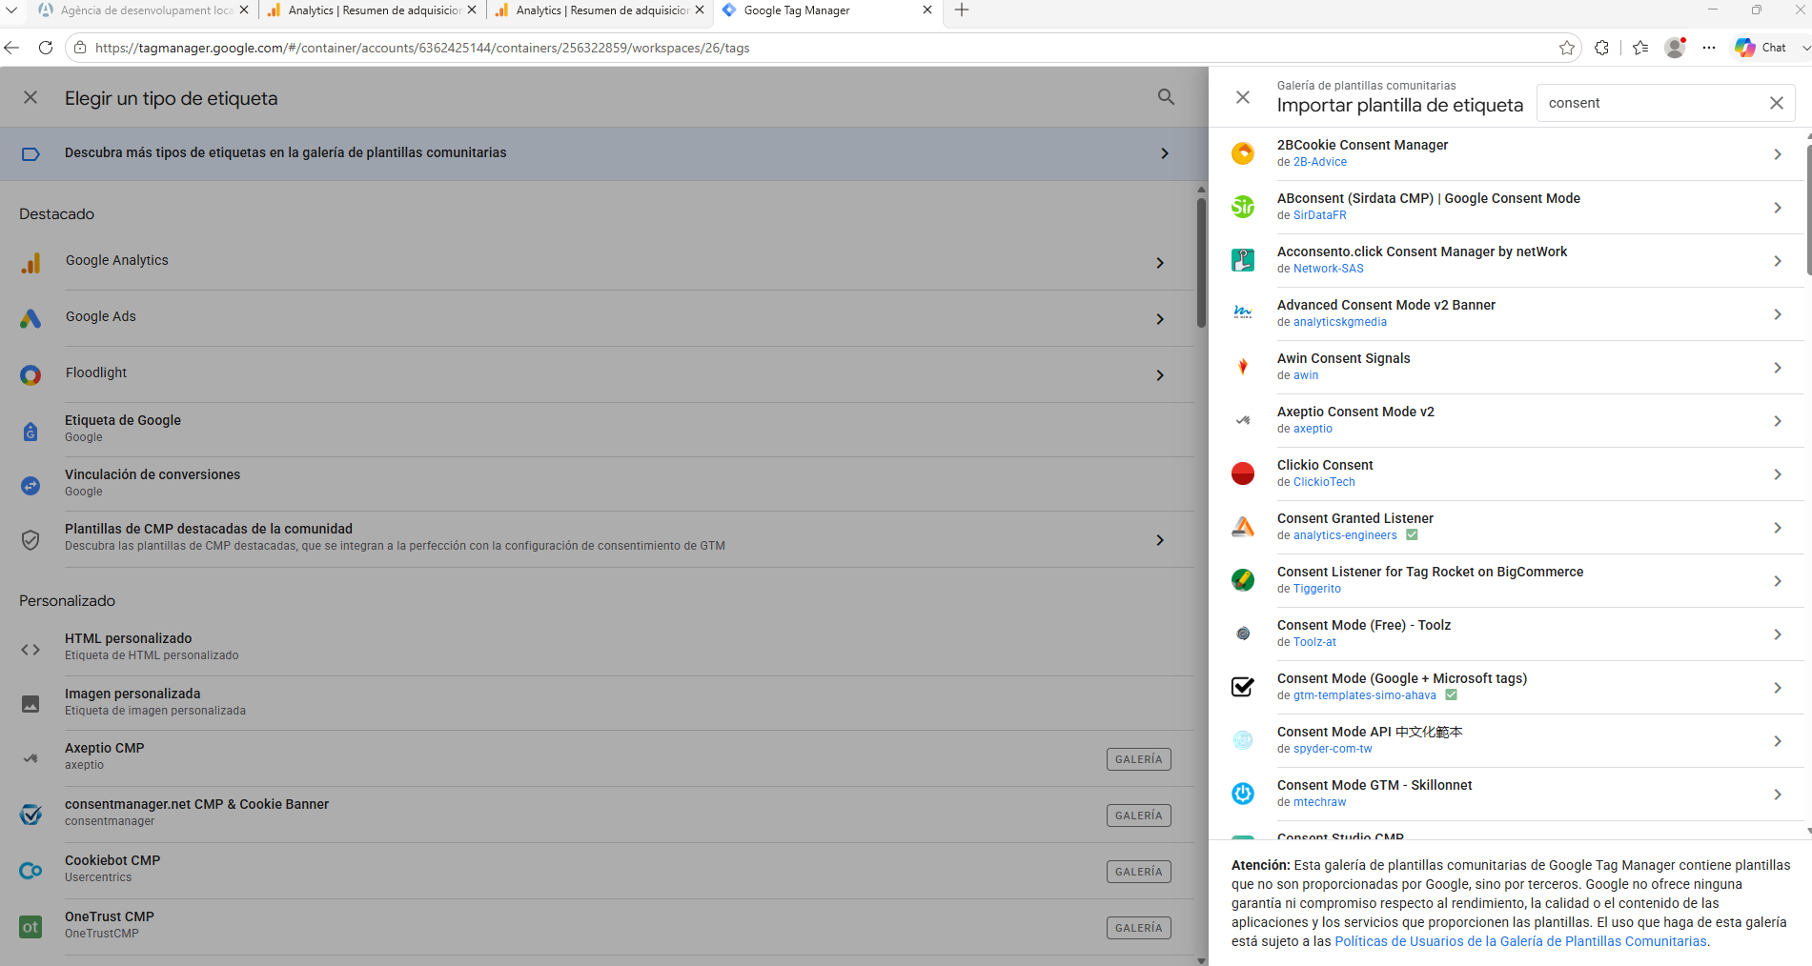
GTM → Galeria de plantilles CMP: desenes d'opcions de consentiment (Consent Mode, CookieHub, Cookiebot, Usercentrics...).
Què és un CMP i per què cal
Un CMP (Consent Management Platform) és l'eina que mostra el bàner de cookies, recull la decisió de l'usuari i la comunica a la resta d'eines. Sense CMP, o no compleixes el RGPD (multa) o bloqueges tota la mesura per por. El CMP és el "porter": deixa passar la mesura només si l'usuari ha acceptat. GTM el fa servir per decidir quines etiquetes dispara.

Opcions de CMP: les 4 que vam provar a 2Automoció
Hi ha molts CMP i tots fan el mateix (gestionar el consentiment); la tria depèn del preu, la facilitat i les funcions. Per al projecte de 2Automoció vam provar-ne quatre, totes amb versió gratuïta o de prova:

1. CookieHub — CMP senzill amb pla gratuït fins a 1.000 sessions/mes. S'integra amb GTM, WordPress o codi manual.
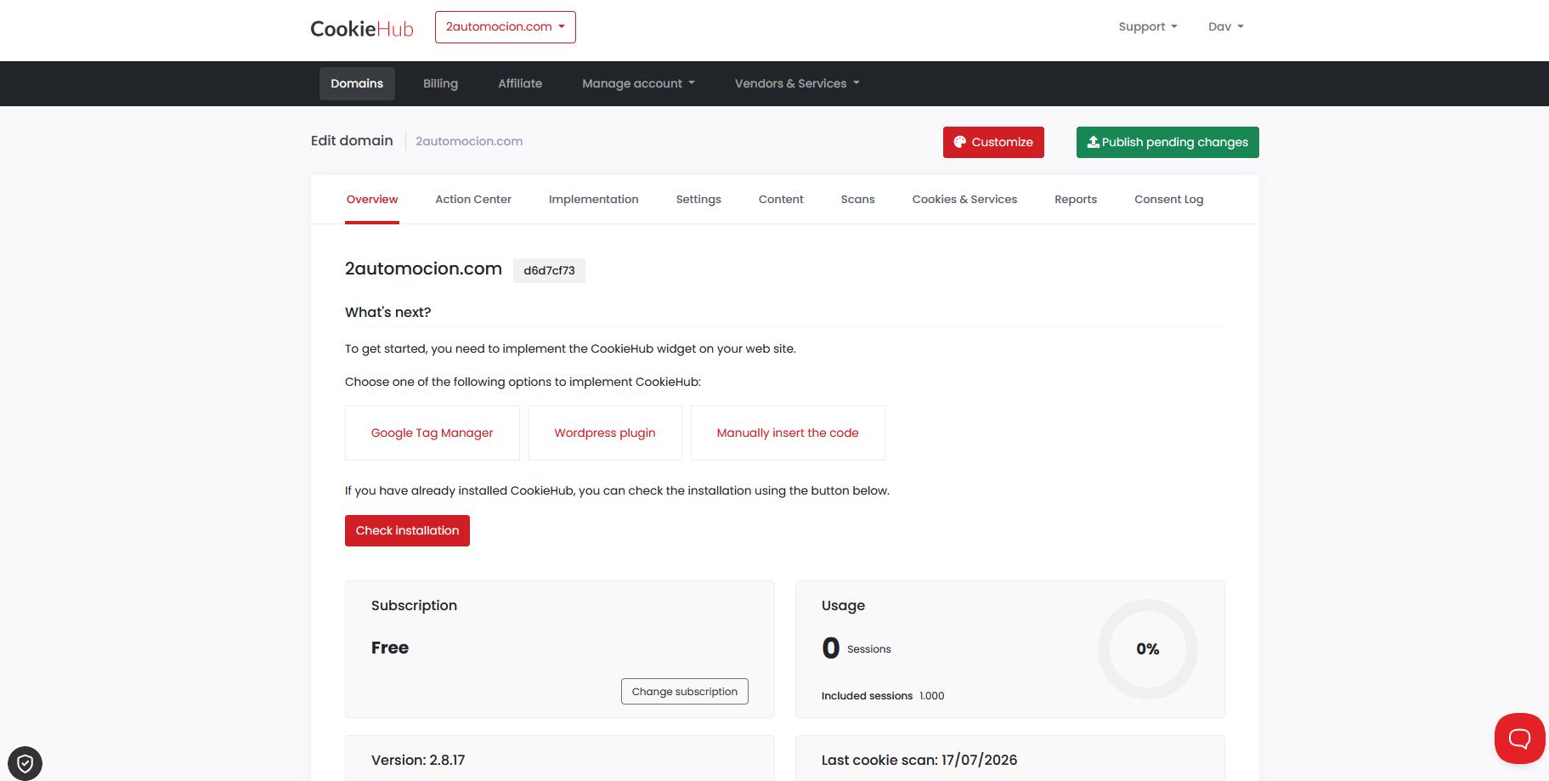
CookieHub configurat per a 2automocion.com: opcions d'implementació (Google Tag Manager, WordPress, codi manual).

2. ConsentManager (consentmanager.net) — CMP complet amb rastrejador de cookies i informes. Molt usat a Europa.
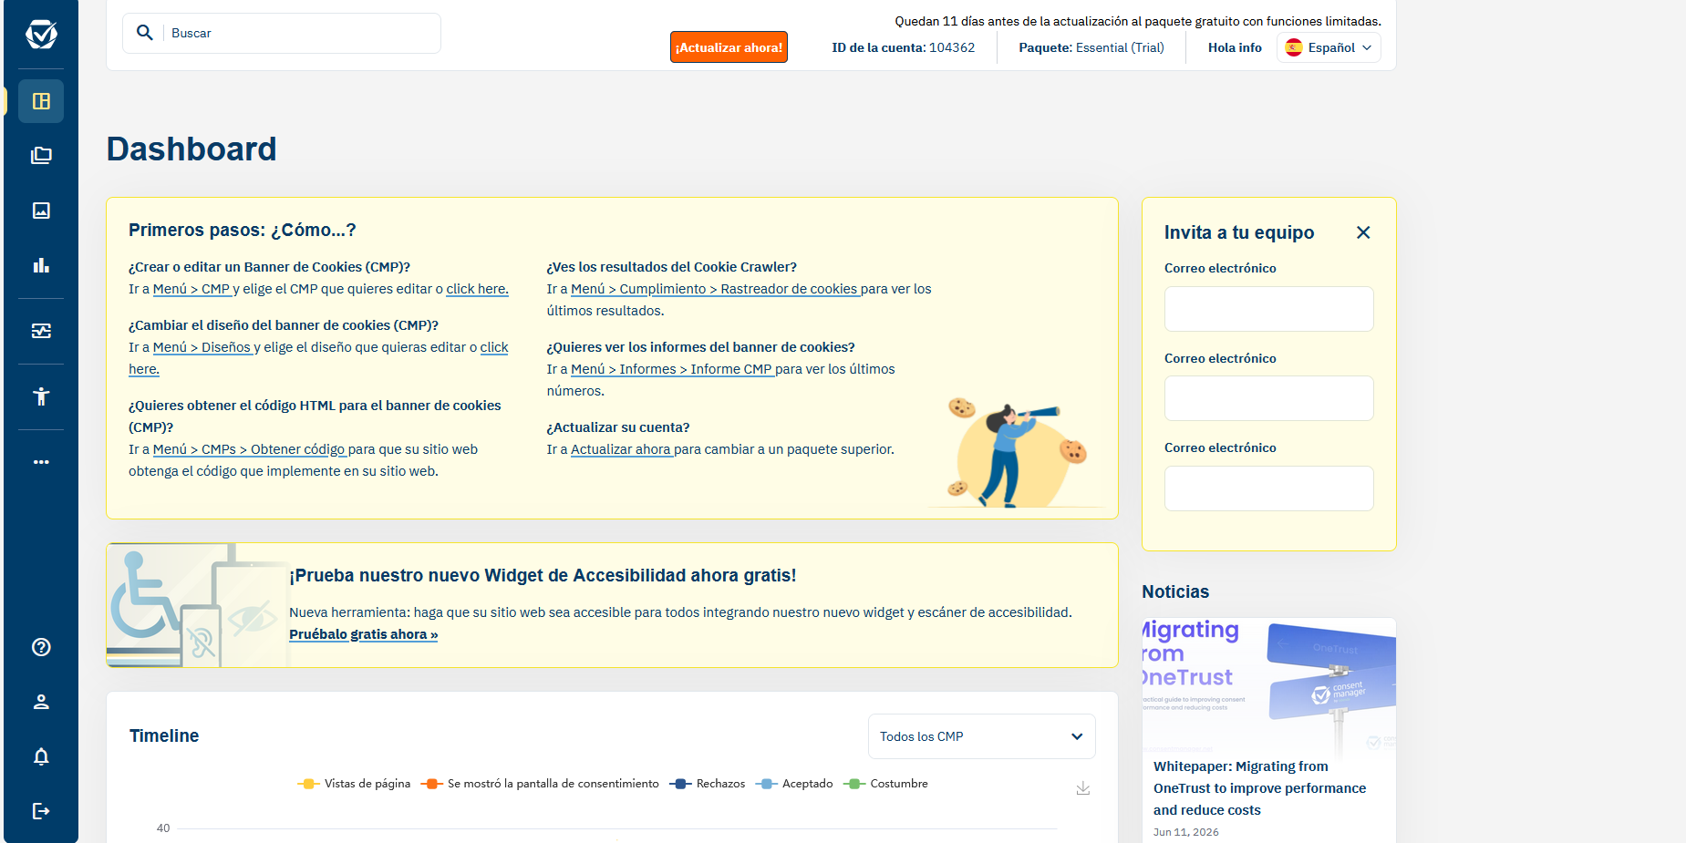
ConsentManager: panell amb el CMP, dissenys del bàner, informes i rastrejador de cookies per a 2automocion.

3. Usercentrics — un dels CMP líders del mercat, orientat a empreses. Gestió avançada del consentiment.
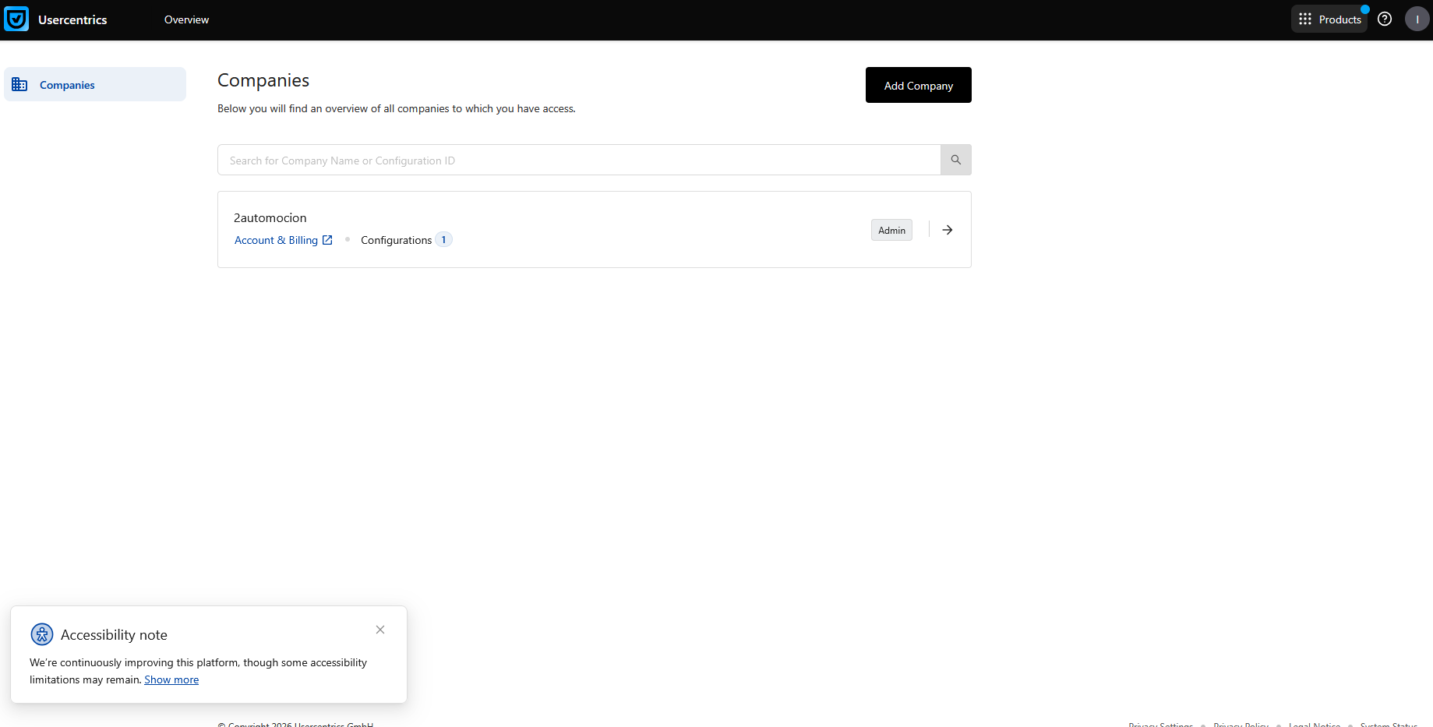
Usercentrics: panell de gestió de la companyia 2automocion amb la seva configuració de consentiment.

4. Cookiebot (by Usercentrics) — CMP molt popular, amb escaneig automàtic de cookies i Server-Side Tracking. Pla de prova premium.
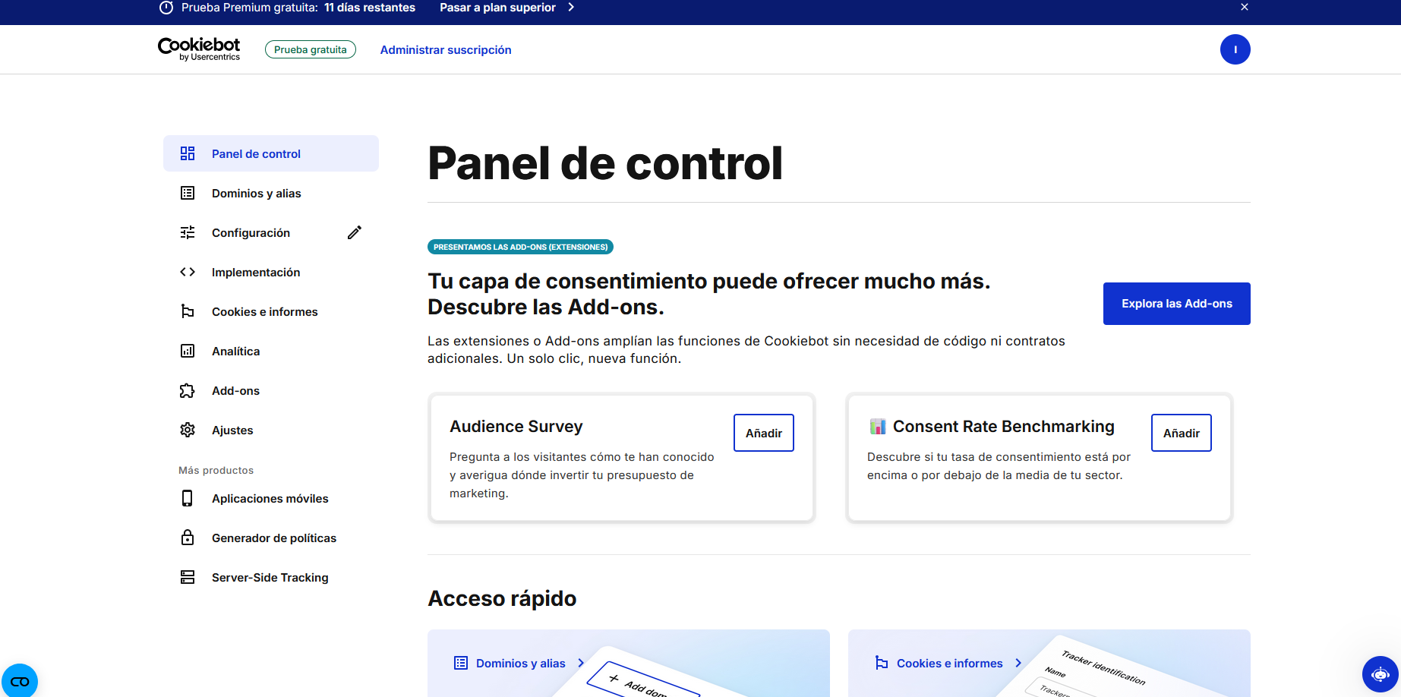
Cookiebot: panell de control amb dominis, configuració, implementació i analítica del consentiment.

CMP | Punt fort | Pla gratuït
CookieHub | Senzill i ràpid de configurar | Sí (1.000 sessions/mes)
ConsentManager | Complet, informes i cookie crawler | Versió limitada
Usercentrics | Líder empresarial, molt complet | Prova
Cookiebot | Escaneig automàtic de cookies | Prova premium
Quin triar?
Per a un negoci local com 2Automoció o PisosEnManresa, CookieHub o ConsentManager en versió gratuïta són més que suficients. El que importa no és quin CMP, sinó que n'hi hagi UN ben configurat i connectat amb GTM. Tots fan la mateixa feina essencial: gestionar el consentiment i comunicar-lo.

El Consent Mode: com es connecta amb GA4
Aquí es lliga tot amb el 7.2. Recordes que al GA4 vam veure la "Configuración del consentimiento" amb les senyals analytics_storage i ad_storage? El Consent Mode de Google és el pont: el CMP comunica la decisió de l'usuari, GTM la rep, i GA4 ajusta la mesura en conseqüència.

Situació | Què fa el Consent Mode | Resultat a GA4
L'usuari ACCEPTA cookies | analytics_storage = granted | Mesura completa amb cookies
L'usuari REBUTJA cookies | analytics_storage = denied | Mesura modelada, sense cookies
Encara no ha decidit | Estat per defecte (denied) | Espera la decisió
El circuit complet del consentiment
1. L'usuari entra a 2automocion.com i veu el bàner del CMP (CookieHub).
2. Clica "Acceptar" o "Rebutjar".
3. El CMP comunica la decisió a GTM via Consent Mode.
4. GTM ajusta les senyals (analytics_storage, ad_storage) i dispara o bloqueja les etiquetes.
5. GA4 rep les dades (completes si accepta, modelades si rebutja) — el que vam veure a la "Configuración del consentimiento" del 7.2.
Aquest és el motiu pel qual l'estat del consentiment a pisosenmanresa sortia "Bueno": el circuit està ben muntat.

MINI-EXERCICI 7.3.1 — Consentiment
1. Explica amb les teves paraules la diferència entre etiqueta, activador i variable a GTM.
2. Entra a un CMP gratuït (CookieHub o ConsentManager) i crea un compte de prova per al teu negoci.
3. Mira la galeria de CMP de GTM: quantes opcions de "consent" hi trobes?
4. Dibuixa sobre paper el circuit del consentiment: usuari → CMP → GTM → GA4.
5. A GA4 → Configuración del consentimiento, comprova l'estat (recorda: a pisosenmanresa era "Bueno").
Al proper punt muntarem l'etiqueta de GA4 amb GTM i començarem a capturar dades!

7.3.2 El cas complet: mesurar el buscador de PisosEnManresa
Aquí unim tot el que hem après. Aquest és el cas real que va motivar tot: com capturar les dades del buscador de pisosenmanresa (què cerca la gent: quin preu, quants banys, quina localitat...) i enviar-les a GA4 com a dimensions personalitzades. Recorda la conclusió del 7.2: això NO es pot fer només amb GA4, perquè cal capturar valors dinàmics de la web. Necessitem GTM. Ho farem en 6 passos.

El recorregut complet en 6 passos
1. El buscador: quins camps volem mesurar (preu, banys, localitat...).
2. Les VARIABLES de GTM: llegeixen cada camp del buscador amb JavaScript.
3. L'ACTIVADOR: es dispara quan l'usuari envia el buscador.
4. L'ETIQUETA de GA4: envia l'event 'search' amb tots els paràmetres.
5. Les DIMENSIONS personalitzades a GA4: reben cada paràmetre.
6. L'INFORME: veiem les dades (i aprenem del "(not set)").

PAS 1 — El buscador: què volem mesurar
El buscador de pisosenmanresa té molts camps: tipus de propietat, localitat, preu, habitacions, banys, característiques (checkboxes: aire condicionat, parking, ascensor...), inmo/particular, i el text lliure. Cada cop que algú cerca, volem saber QUÈ ha buscat.
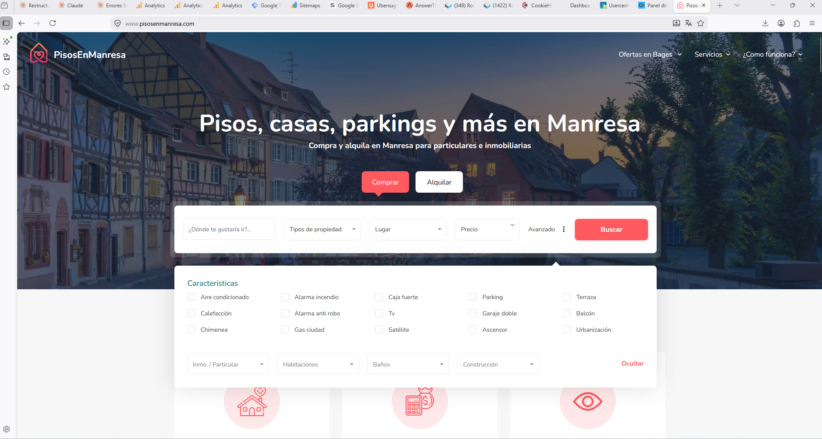
El buscador real de pisosenmanresa.com: tipus, lloc, preu, habitacions, banys i característiques (checkboxes).
El repte
Quan un usuari cerca "pis a Manresa, 2 banys, fins a 150.000€, amb ascensor", aquestes dades viuen NOMÉS al formulari, dins del navegador de l'usuari. GA4 no les veu. L'objectiu: capturar-les en el moment de la cerca i enviar-les a GA4 perquè puguem analitzar què busca la gent de veritat.

PAS 2 — Les Variables: llegir cada camp amb JavaScript
Una VARIABLE de GTM captura un valor. Per llegir els camps del buscador es van crear variables de tipus "JavaScript personalitzat": petits programes que llegeixen el valor de cada camp del formulari. On anar: GTM → Variables → Variables definides per l'usuari.
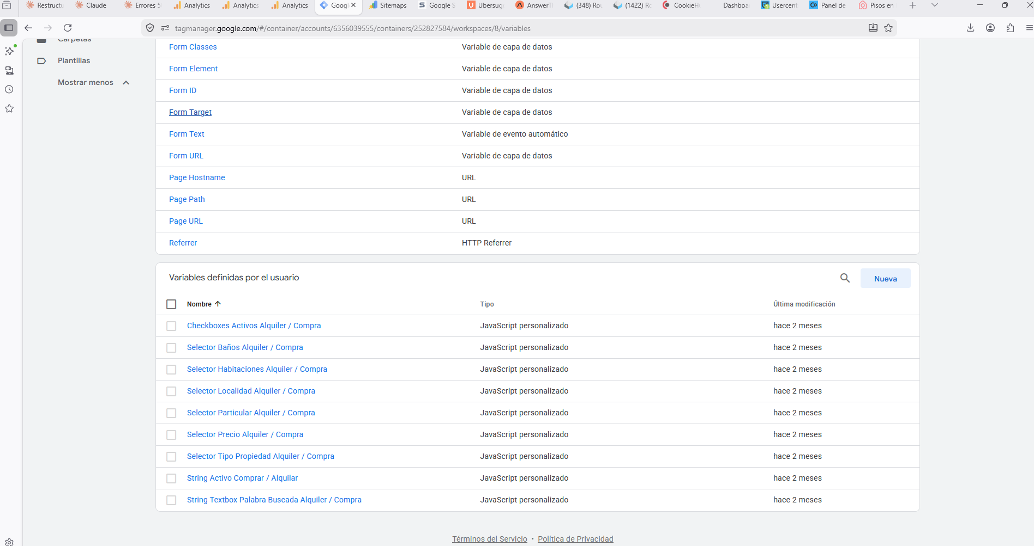
GTM → Variables: una per cada camp del buscador (Selector Baños, Selector Precio, Selector Localidad, Checkboxes Activos...).
Variable de GTM | Què llegeix del buscador
Selector Baños Alquiler / Compra | El nombre de banys seleccionat
Selector Precio Alquiler / Compra | El rang de preu
Selector Localidad Alquiler / Compra | La localitat/municipi
Selector Tipo Propiedad | Pis, casa, oficina...
Selector Habitaciones | El nombre d'habitacions
Checkboxes Activos | Les característiques marcades (ascensor...)
String Textbox Palabra Buscada | El text lliure que escriu l'usuari

Vegem el codi real d'una variable: "Checkboxes Activos", que recull totes les característiques marcades. Fixa't com llegeix cada checkbox i munta una llista amb els actius:
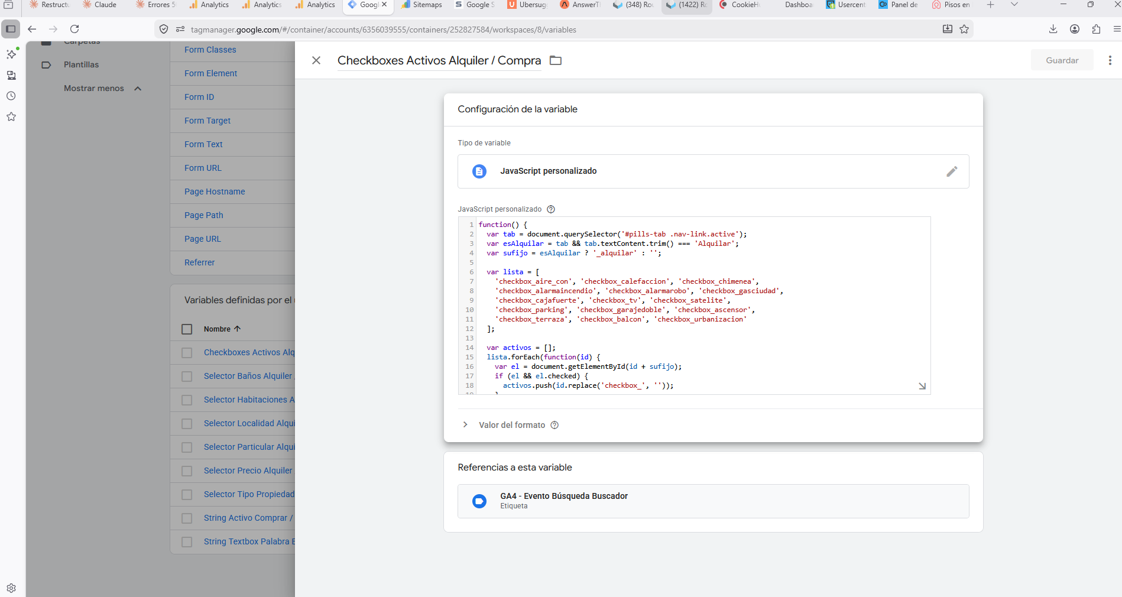
La variable "Checkboxes Activos": codi JavaScript personalitzat que llegeix quins checkboxes estan marcats.
JavaScript de la variable "Checkboxes Activos"
function() {
var tab = document.querySelector('#pills-tab .nav-link.active');
var esAlquiler = tab && tab.textContent.trim() === 'Alquilar';
var sufijo = esAlquiler ? '_alquiler' : '';

var lista = [
'checkbox_aire_con', 'checkbox_calefaccion', 'checkbox_chimenea',
'checkbox_alarmaincendio', 'checkbox_alarmarobo', 'checkbox_gasciudad',
'checkbox_cajafuerte', 'checkbox_tv', 'checkbox_satelite',
'checkbox_parking', 'checkbox_garajedoble', 'checkbox_ascensor',
'checkbox_terraza', 'checkbox_balcon', 'checkbox_urbanizacion'
];

var activos = [];
lista.forEach(function(id) {
var el = document.getElementById(id + sufijo);
if (el && el.checked) {
activos.push(id.replace('checkbox_', ''));
}
});
return activos.join(', ');
}
Què fa aquest codi (i per què cal GTM)
El codi recorre tots els checkboxes del buscador, mira quins estan marcats i retorna una llista (ex: "parking, ascensor, terraza"). AIXÒ és exactament el que GA4 no pot fer sol: executar JavaScript a la web per llegir l'estat del formulari. GTM sí que ho fa. Cada variable és un petit lector d'un camp del buscador.

PAS 3 — L'Activador: quan disparar la mesura
L'ACTIVADOR (trigger) defineix QUAN s'executa la mesura. Aquí volem mesurar en el moment que l'usuari fa clic a "Buscar". S'ha creat un activador de tipus "Clic - Tots els elements" que només es dispara quan es clica el botó del formulari buscador. On anar: GTM → Activadors.
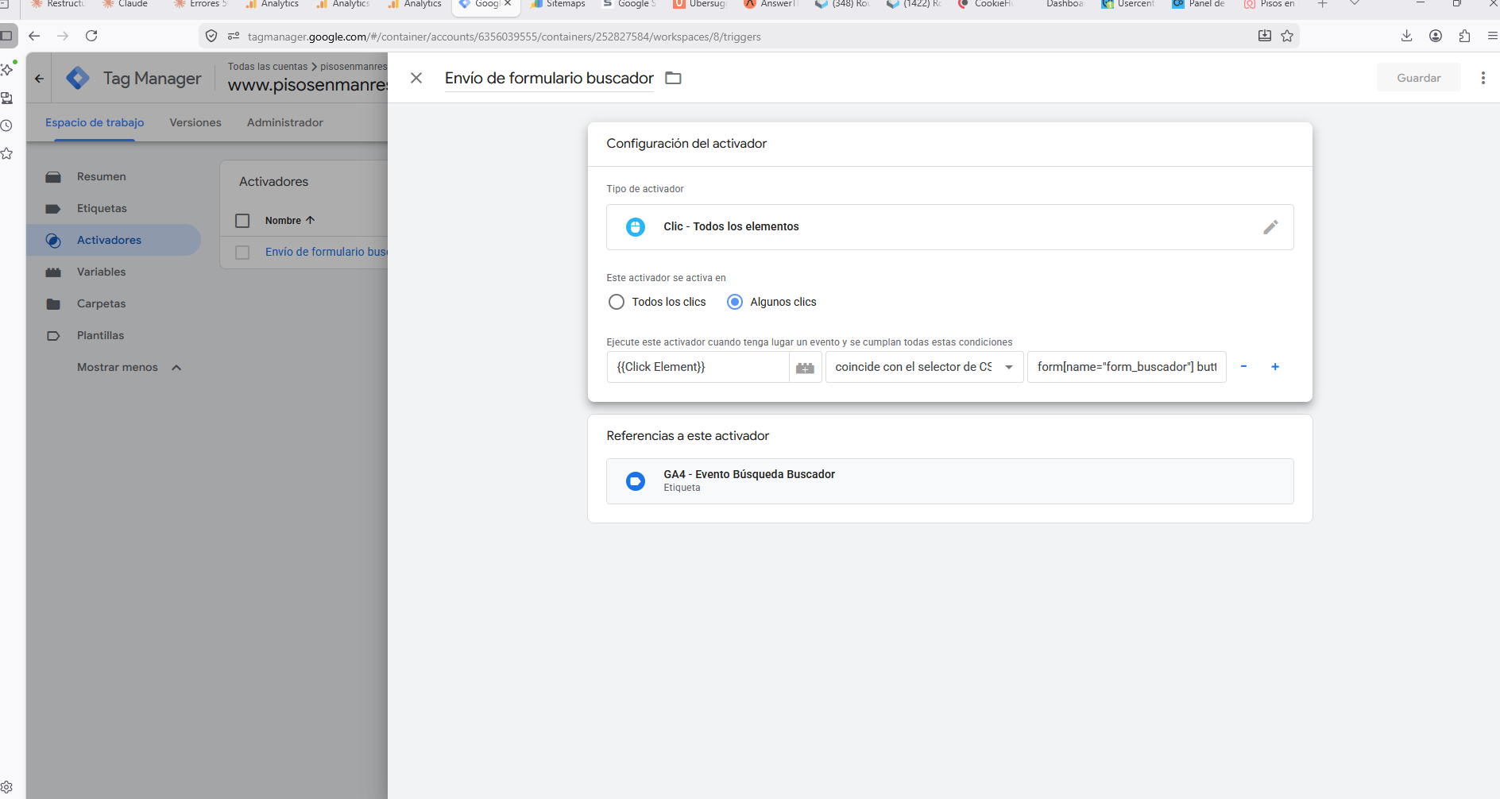
GTM → Activador "Envío de formulario buscador": Clic a tots els elements, filtrat pel selector del botó del formulari buscador.
La condició de l'activador
L'activador s'activa amb "Alguns clics", i la condició és que l'element clicat coincideixi amb el selector CSS del botó del formulari buscador (form[name="form_buscador"] button). Així, la mesura NOMÉS es dispara quan algú clica Buscar — no en qualsevol clic de la pàgina. Precisió total.

PAS 4 — L'Etiqueta GA4: enviar l'event amb els paràmetres
L'ETIQUETA és la que envia les dades a GA4. Es va crear una etiqueta de tipus "Google Analytics: event de GA4" que envia l'event "search" amb TOTS els paràmetres, cadascun connectat a la seva variable (del pas 2). On anar: GTM → Etiquetes.
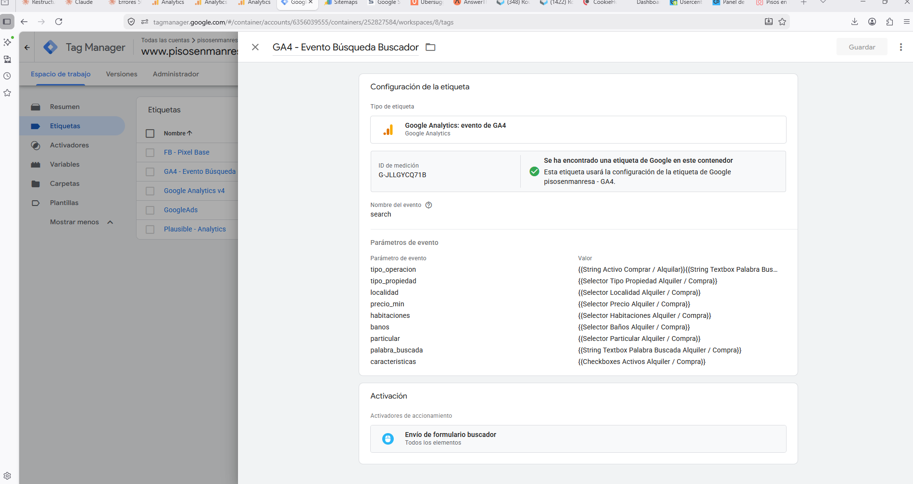
GTM → Etiqueta "GA4 - Evento Búsqueda Buscador": event 'search' amb els paràmetres mapejats a les variables, activat pel formulari.
Paràmetre de l'event | Valor (variable de GTM)
tipo_operacion | {{String Activo Comprar / Alquilar}}
tipo_propiedad | {{Selector Tipo Propiedad}}
localidad | {{Selector Localidad}}
precio_min | {{Selector Precio}}
habitaciones | {{Selector Habitaciones}}
banos | {{Selector Baños}}
particular | {{Selector Particular}}
palabra_buscada | {{String Textbox Palabra Buscada}}
caracteristicas | {{Checkboxes Activos}}
Aquí es tanca el circuit tècnic
L'etiqueta usa l'ID de mesura G-JLLGYCQ71B (el compte de GA4 de pisosenmanresa que hem vist tot el curs!). Quan es dispara l'activador (clic a Buscar), l'etiqueta agafa el valor de cada variable (precio=145000, banos=2...) i els envia a GA4 dins de l'event 'search'. Etiqueta (què) + Activador (quan) + Variables (amb què) = la fórmula de GTM en acció.

PAS 5 — Les Dimensions personalitzades a GA4
Ja enviem els paràmetres des de GTM. Ara, perquè GA4 els mostri als informes, cal registrar-los com a DIMENSIONS personalitzades. Aquest és el pas que fem DINS de GA4 (recorda: la dimensió és la "caixa etiquetada" que rep el valor). On anar: GA4 → Administrar → Definiciones personalizadas.
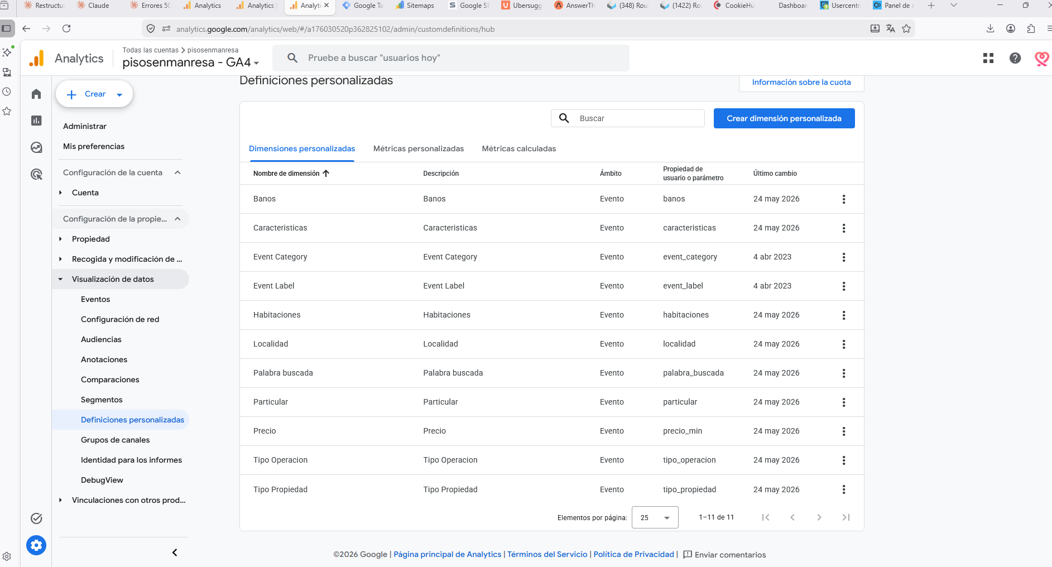
GA4 → Definiciones personalizadas: cada dimensió (Banos, Precio, Localidad...) lligada al seu paràmetre d'event.
Dimensió (GA4) | Paràmetre d'event | Ve de la variable GTM
Banos | banos | Selector Baños
Precio | precio_min | Selector Precio
Localidad | localidad | Selector Localidad
Tipo Propiedad | tipo_propiedad | Selector Tipo Propiedad
Palabra buscada | palabra_buscada | String Textbox Palabra Buscada
Caracteristicas | caracteristicas | Checkboxes Activos

En crear/editar cada dimensió, es connecta amb el paràmetre que envia GTM. Aquí es veu el detall de la dimensió "Caracteristicas", lligada al paràmetre "caracteristicas":
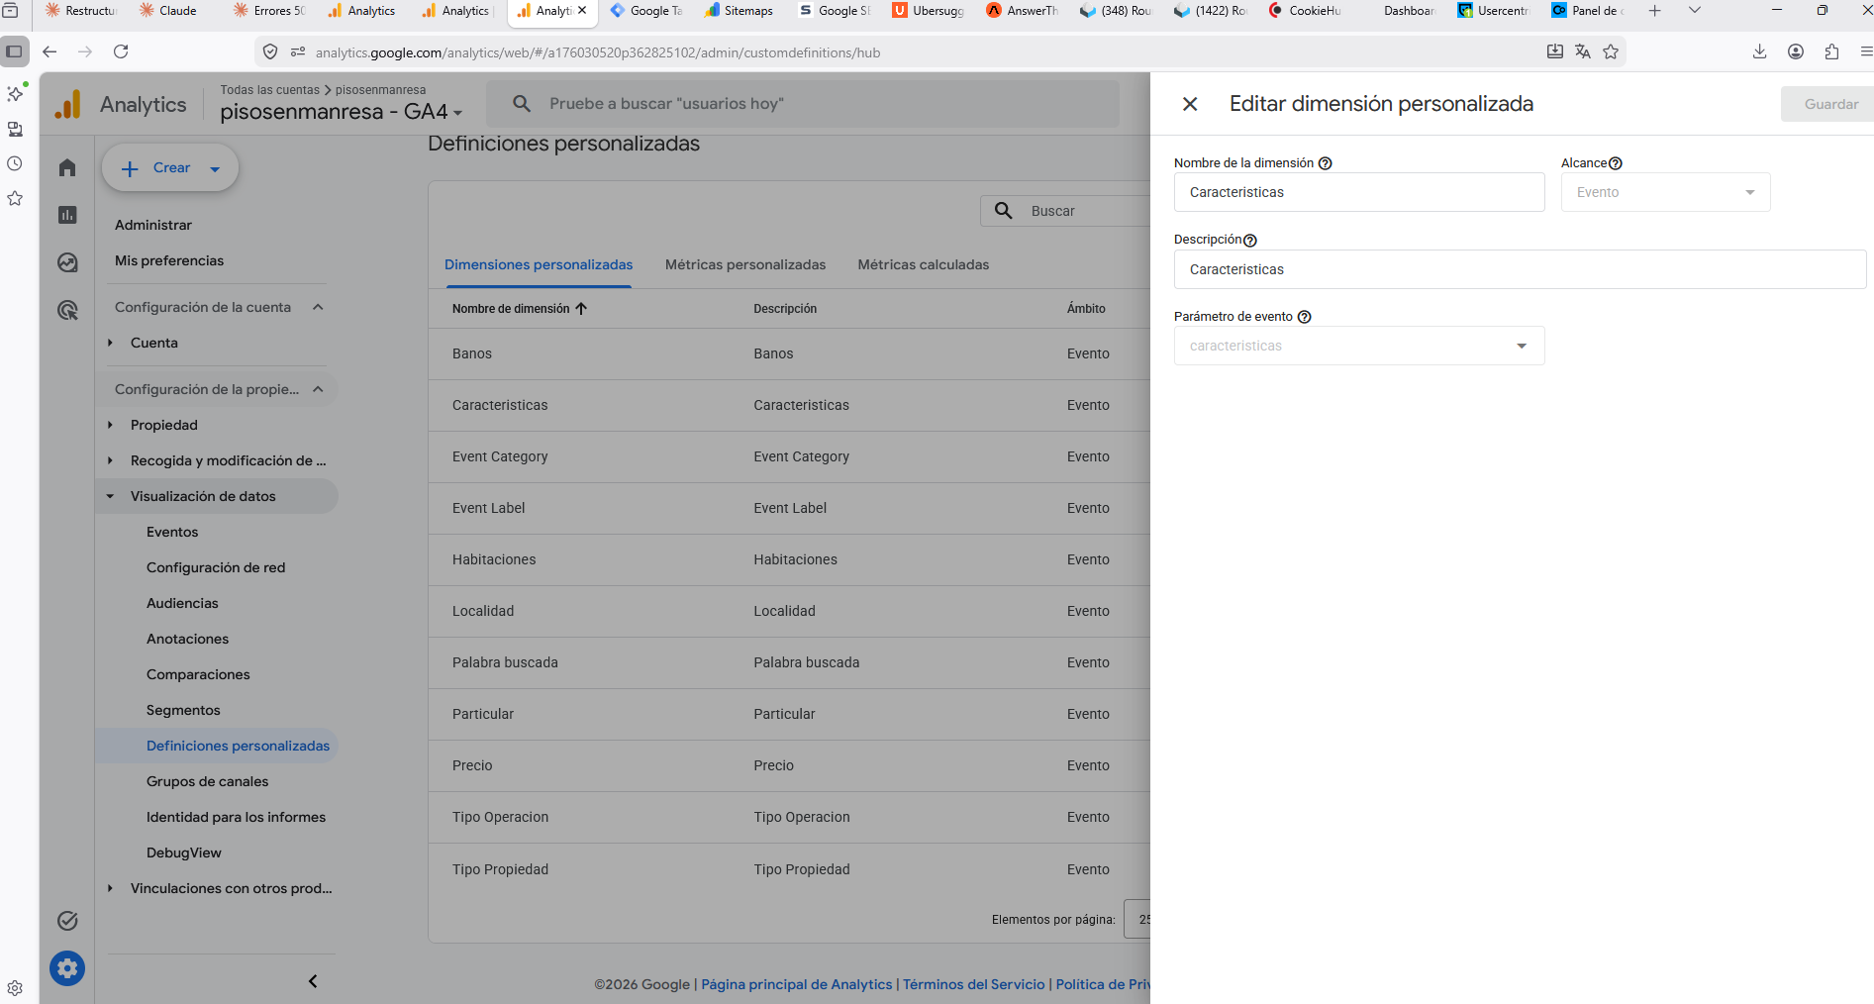
Editar dimensió "Caracteristicas": Àmbit = Evento, Paràmetre d'event = caracteristicas (el que envia GTM).
El pont GTM ↔ GA4
Fixa't en la cadena completa d'un sol dato: el checkbox "ascensor" del buscador → la variable "Checkboxes Activos" (GTM el llegeix) → el paràmetre "caracteristicas" (l'etiqueta l'envia) → la dimensió "Caracteristicas" (GA4 el rep i el mostra). Sis passos perquè un simple checkbox arribi a un informe. Això és el que hi ha darrere de cada dimensió de pisosenmanresa.

PAS 6 — L'informe: veure les dades (i el "(not set)")
Finalment, un cop tot connectat, GA4 mostra les dimensions als informes. Es pot crear un informe personalitzat de l'event 'search' amb totes les dimensions del buscador. Aquí es veu QUÈ busca la gent de veritat a pisosenmanresa:
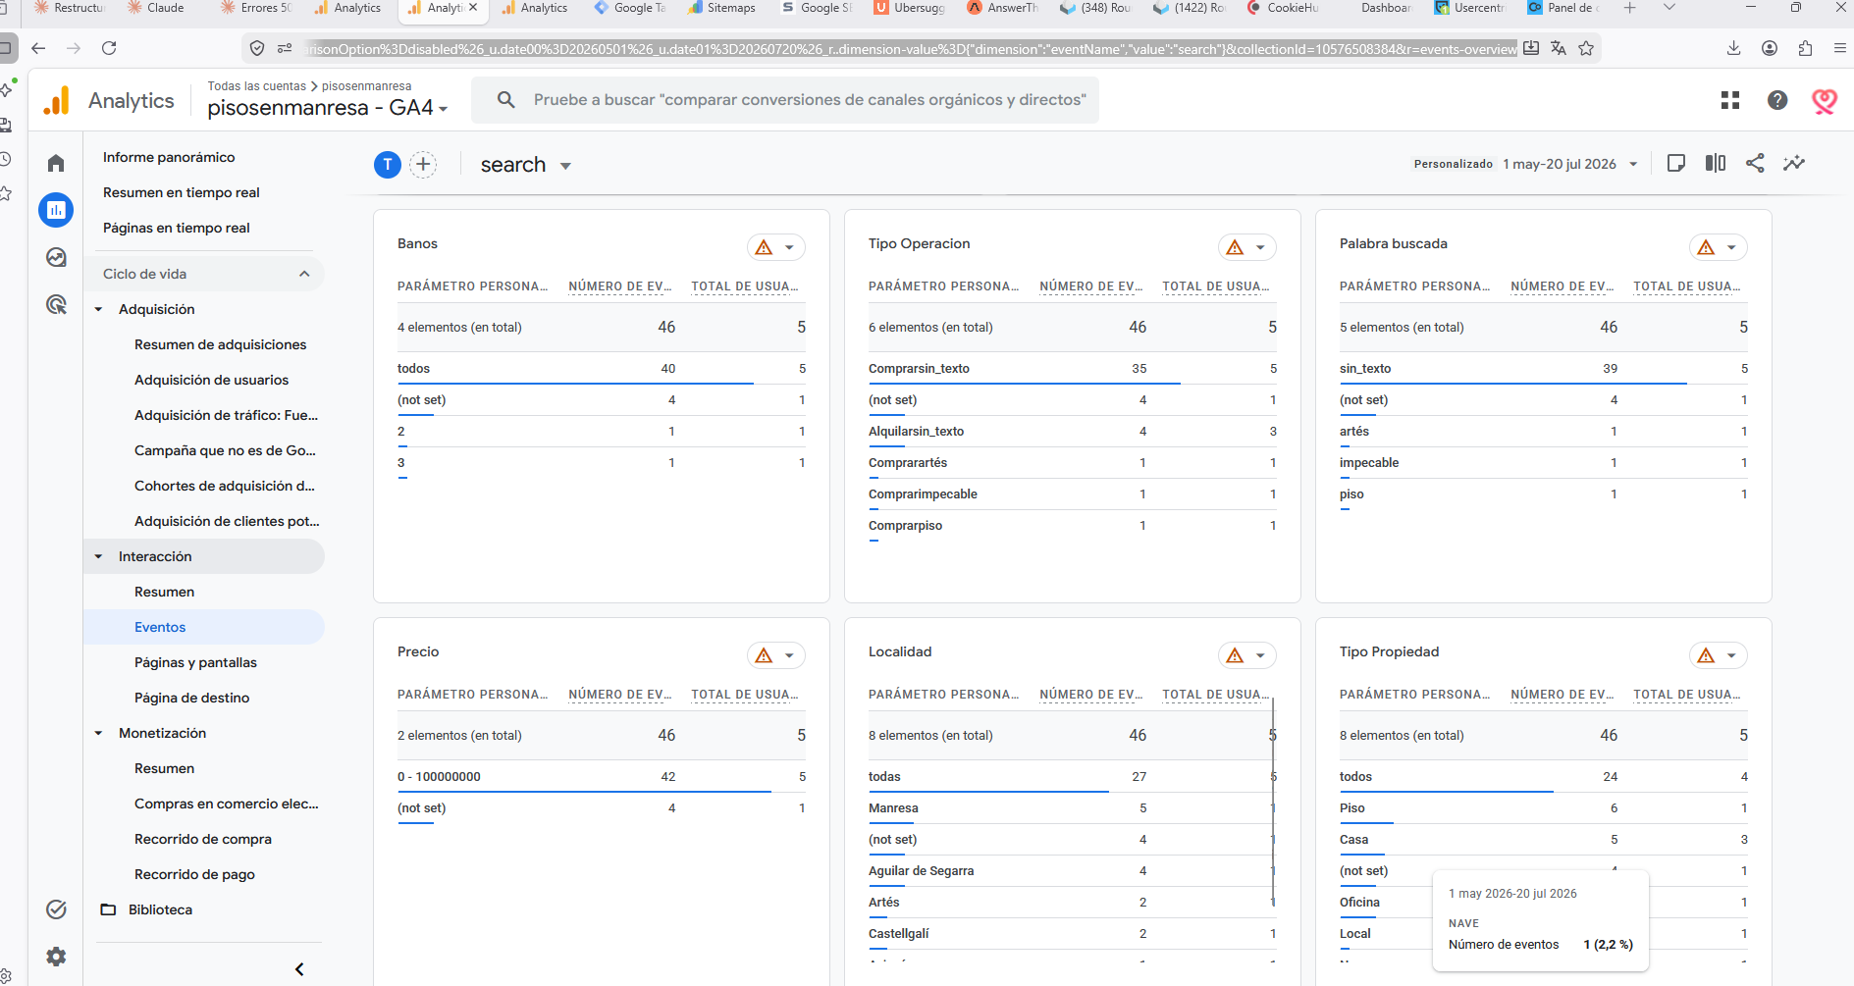
GA4 → informe de l'event 'search' amb les dimensions: Banos, Tipo Operacion, Palabra buscada, Precio, Localidad, Tipo Propiedad.
Lectures reals d'aquest informe (46 cerques al període):
Dimensió | Valor més comú | Lectura
Tipo Operacion | Comprar sin_texto (35) | La majoria vol comprar
Localidad | Manresa (5), Aguilar de Segarra (4) | Manresa lidera, però hi ha nínxols
Tipo Propiedad | Piso (6), Casa (5) | Pisos i cases, els més buscats
Precio | 0 - 100.000.000 (42) | La majoria no filtra preu
Palabra buscada | sin_texto (39), artés, piso | Poca gent escriu text lliure

⚠ LLIÇÓ — Els valors "(not set)"
Fixa't que a tots els informes apareix un valor "(not set)" (normalment amb 4 events). Això és una lliçó de depuració important:
Què vol dir "(not set)" i com es depura
"(not set)" significa que, en aquelles cerques, el paràmetre NO va arribar a GA4. Possibles causes:
• L'usuari va cercar sense omplir aquell camp (ex: va buscar sense triar preu → precio = not set).
• La variable de GTM no va poder llegir el camp (un canvi al codi de la web, un ID que ha canviat...).
• La cerca es va fer abans que l'etiqueta estigués ben configurada.
Com depurar-ho: usar el mode Vista prèvia de GTM (Preview) i el DebugView de GA4 per veure, en temps real, quins paràmetres arriben i quins no. Un "(not set)" alt en un camp important és un senyal que la variable o l'activador fallen.
Aquí, els 4 "(not set)" són pocs sobre 46 cerques: normal i acceptable (cerques sense filtrar aquell camp).

Conclusió: per què PisosEnManresa NECESSITAVA GTM
Ara ja ho veus complet. Per capturar què busca la gent (preu, banys, localitat, característiques) calia: llegir el formulari amb JavaScript (variables GTM), disparar-ho en el moment just (activador), enviar-ho a GA4 (etiqueta) i registrar-ho (dimensions). GA4 sol no pot fer el primer pas (llegir el formulari), i per això TOT això necessita GTM. Aquesta és la resposta al dubte que teníem: no es pot fer només amb Analytics.

MINI-EXERCICI 7.3.2 — El teu buscador amb GTM
1. Identifica al teu negoci un formulari o acció amb dades interessants (buscador, filtre, contacte).
2. Llista quins camps voldries capturar (com el preu, la localitat de pisosenmanresa).
3. Per a cada camp, quina VARIABLE de GTM necessitaries?
4. Defineix l'event i els paràmetres que enviaria l'etiqueta de GA4.
5. Llista les dimensions personalitzades que crearies a GA4.
6. Amb el mode Preview de GTM, comprova quins paràmetres arriben (i quins surten "(not set)").
Aquest muntatge GTM + GA4 és la part més avançada del vostre lliurament final!

★. Exercici pràctic final
Auditoria i estructura SEO completa per a PisosEnManresa.com
Si heu seguit tots els mini-exercicis, ja teniu la major part del treball fet! Ara cal reunir-ho tot en un document coherent. El lliurament ha d'incloure:
# | Lliurable | Secció
1 | Anàlisi inicial del portal: propietats, localitats, idioma, posicionament | 1
2 | robots.txt corregit i funcional | 2
3 | sitemap.xml amb mínim 12 URLs | 2
4 | Informe Core Web Vitals (captura de PageSpeed) | 2
5 | Title tags i meta descriptions per a 5 pàgines | 3
6 | Un Schema JSON-LD validat (RealEstateListing o FAQPage) | 3
7 | Llista de 10+ keywords amb volum, dificultat, intenció i URL | 4
8 | Un article amb estructura QAE generat amb IA i editat | 5
9 | 5 webs per a backlinks + 3 URLs amb UTM (social i email) | 6
10 | Anàlisi GSC/GA4 + disseny d'un event de conversió a GTM | 7

Criteris d'avaluació
Criteri | Pes | Descripció
Completesa | 25% | Tots els lliurables presents i complets
Coherència | 25% | Keywords, títols i contingut alineats amb l'estratègia
Qualitat tècnica | 25% | robots.txt i sitemap vàlids, Schema validat, UTM correctes
Ús de la IA i realisme | 25% | Prompts ben usats, contingut editat, estratègia realista

8. Recursos, eines i glossari

8.1 Eines essencials (gratuïtes)
Eina | Funció | URL
Google Search Console | Indexació, errors, cerques reals | search.google.com/search-console
Google Analytics 4 | Tràfic, comportament, conversions | analytics.google.com
Google Tag Manager | Gestió d'etiquetes sense codi | tagmanager.google.com
PageSpeed Insights | Velocitat i Core Web Vitals | pagespeed.web.dev
Ubersuggest | Keyword research i competència | neilpatel.com/ubersuggest
AnswerThePublic | Preguntes reals dels usuaris | answerthepublic.com
Google Trends | Tendències de cerca | trends.google.com
Rich Results Test | Validar Schema JSON-LD | search.google.com/test/rich-results
Campaign URL Builder | Generar URLs amb UTM | ga-dev-tools.google/campaign-url-builder
Claude / ChatGPT | Generació de contingut SEO amb IA | claude.ai / chat.openai.com

8.2 Glossari SEO ràpid
Terme | Definició
SEO | Optimització per a motors de cerca (resultats orgànics)
SEM | Màrqueting a cercadors de pagament (anuncis)
Crawler | Robot que rastreja i llegeix les pàgines web
Indexació | Procés pel qual Google guarda una pàgina al seu índex
Title tag | Títol clicable que apareix als resultats
Meta description | Text descriptiu sota el títol als resultats
Canonical | Etiqueta que indica la versió oficial d'una pàgina
Schema / JSON-LD | Dades estructurades per parlar el llenguatge de Google
Backlink | Enllaç d'una altra web cap a la teva
Dofollow / Nofollow | Si l'enllaç transmet autoritat o no
Long tail | Paraula clau llarga i específica, poca competència
Intenció de cerca | El que realment vol l'usuari en cercar
AI Overview | Resum generat per IA a dalt dels resultats de Google
QAE | Query-Answer-Expand: estructura per a AI Overviews
Zero-click | Cerca que s'acaba sense clicar cap resultat
UTM | Paràmetre a la URL per saber d'on ve el tràfic
Core Web Vitals | Mètriques d'experiència d'usuari (LCP, INP, CLS)
Event / Conversió | Acció d'usuari mesurada a GA4 (formulari, clic...)

Recorda: SEO el 2026 = SEO Tradicional + SEO per a IA
No és un o l'altre. La base tècnica (robots, sitemap, title tags, Schema) és imprescindible: sense ella, res funciona. La capa d'IA (contingut QAE, AI Overviews) és la que et fa aparèixer citat. I la mesura (GSC, GA4, GTM) tanca el cercle: publiques, mesures i itera. El professional SEO domina les tres capes alhora.

